RESOLUCIÓN DE LA COMISIÓN DE QUEJAS Y DENUNCIAS DEL INSTITUTO ELECTORAL Y DE PARTICIPACIÓN CIUDADANA DEL ESTADO DE JALISCO, RESPECTO DE LA SOLICITUD DE ADOPTAR LAS MEDIDAS CAUTELARES A QUE HUBIERE LUGAR, FORMULADAS POR EL PARTIDO HAGAMOS, DENTRO DEL PROCEDIMIENTO SANCIONADOR ESPECIAL IDENTIFICADO CON EL NÚMERO DE EXPEDIENTE PSE-QUEJA-276/2021.

R E S U L T A N D O S:

1. Presentación del escrito de denuncia. El día veinte de mayo del año dos mil veintiuno, se recibió en la Oficialía de Partes del Instituto Electoral y de Participación Ciudadana del Estado de Jalisco, escrito de queja, suscrito por César Uzziel Guerrero Ochoa, representante del partido político HAGAMOS ante el Consejo Distrital 19, en el que se denuncian hechos que considera violatorios de la normatividad electoral vigente en el Estado de Jalisco, los cuales atribuye al C. Alberto Esquer Gutiérrez, Secretario de Asistencia Social del estado de Jalisco.

2. Acuerdo de radicación y requerimiento. El veintiuno de mayo, la Secretaría Ejecutiva del Instituto dictó acuerdo en el que radicó el escrito de denuncia con el número de expediente PSE-QUEJA-276/2021. Asimismo, se amplió el plazo para resolver sobre la admisión o desechamiento de la denuncia; además, se ordenó la realización de la diligencia de verificación de existencia y contenido de varias ligas de internet.

3. Acta circunstanciada. El veintiuno de mayo, se comenzó a elaborar el acta circunstanciada con número IEPC-OE/308/2021, mediante la cual personal de la Oficialía Electoral debidamente investido de fe pública electoral y legalmente facultado para el ejercicio de dicha función, verificó la existencia y contenido de las páginas de internet y las lonas denunciadas.

4. Acuerdo de admisión a trámite. El tres de junio la autoridad instructora dictó el acuerdo en el que se admitió a trámite la denuncia formulada.

5. Proyecto de medida cautelar y remisión de constancias. Mediante memorándum 168/2021 notificado el 04 de junio, la Secretaría Ejecutiva del Instituto, hizo del conocimiento de la Comisión de Quejas y Denuncias de este Instituto, el contenido del acuerdo citado en el resultando que antecede y remitió copias de las constancias que integran el expediente PSE-QUEJA-276/2021, a efecto de que este órgano colegiado determinara lo conducente sobre la adopción o no de las medidas solicitadas por el denunciante.

C O N S I D E R A N D O:

I. Competencia. Al tratarse de un asunto relacionado con con la posible adopción de medidas cautelares, la Comisión, es el órgano competente para determinar lo conducente respecto a la adopción de medidas cautelares solicitadas, en términos de lo dispuesto por los artículos 472, párrafo 9, del Código Electoral del Estado de Jalisco; 45, párrafo 1, fracción III, del Reglamento Interior del Instituto Electoral y de Participación Ciudadana del Estado de Jalisco; 1 y 10, del Reglamento de Quejas y Denuncias del Instituto Electoral y de Participación Ciudadana del Estado de Jalisco.

II. Naturaleza y finalidad de las medidas cautelares. De conformidad con lo dispuesto en los artículos 472, párrafo 9, del Código; y 10, del Reglamento de Quejas y Denuncias de este Instituto; las medidas cautelares constituyen instrumentos que puede decretar la autoridad competente, a solicitud de parte interesada o de oficio, para conservar la materia del litigio, así como para evitar un grave e irreparable daño a las partes en conflicto o a la sociedad, con motivo de la sustanciación de un procedimiento.

Por tanto, se trata de resoluciones que se caracterizan, generalmente, por ser accesorias y sumarias; accesorias, en tanto la determinación no constituye un fin en sí mismo; y, sumarias, debido a que se tramitan en plazos breves y su finalidad es prever la dilación en el dictado de la resolución definitiva, así como evitar que el perjuicio se vuelva irreparable, asegurando la eficacia de la resolución que se dicte.

En consecuencia, las medidas cautelares están dirigidas a garantizar la existencia y el restablecimiento del derecho que se considera afectado, cuyo titular estima que puede sufrir algún menoscabo.

Bajo esa lógica, las medidas cautelares a la vez que constituyen un instrumento de otra resolución, también sirven para tutelar el interés público, porque buscan restablecer el ordenamiento jurídico conculcado, desapareciendo provisionalmente, una situación que se califica como ilícita.

Ello, con la finalidad, como ya se apuntó con anterioridad, de evitar la producción de daños irreparables, la afectación de los principios rectores de la materia electoral o la vulneración de los bienes jurídicos tutelados por la Constitución Política de los Estados Unidos Mexicanos o la legislación electoral aplicable.

Ahora bien, para que en el dictado de las medidas cautelares se cumpla el principio de legalidad, la fundamentación y motivación deberá ocuparse cuando menos, de los aspectos siguientes:

- La probable violación a un derecho, del cual se pide la tutela en el proceso, y,
- El temor fundado de que, mientras llega la tutela jurídica efectiva, desaparezcan las circunstancias de hecho necesarias para alcanzar una decisión sobre el derecho o bien jurídico, cuya restitución se reclama (periculum in mora).

La medida cautelar adquiere justificación si hay un derecho que requiere protección provisional y urgente, a raíz de una afectación producida –que se busca evitar sea mayor- o de inminente producción, mientras se sigue el procedimiento o proceso en el cual se discute la pretensión de fondo de quien dice sufrir el daño o la amenaza de su actualización.

Atendiendo a esa lógica, el dictado de las medidas cautelares se debe ajustar a los criterios que la doctrina denomina como fumus boni iuris –apariencia del buen derecho– unida al periculum in mora – peligro en la demora-de que mientras llega la tutela efectiva se menoscabe o haga irreparable el derecho materia de la decisión final–.

Sobre el fumus boni iuris o apariencia del buen derecho, se debe precisar que éste apunta a una credibilidad objetiva y seria sobre la juridicidad del derecho que se pide proteger, a fin de descartar que se trate de una pretensión manifiestamente infundada, temeraria o cuestionable. Por su parte, el periculum in mora o peligro en la demora consiste en la posible frustración de los derechos del promovente de la medida cautelar, ante el riesgo de su irreparabilidad.

Como se puede deducir, la verificación de ambos requisitos obliga indefectiblemente a que la autoridad responsable realice una evaluación preliminar del caso concreto en torno a las respectivas posiciones enfrentadas, a fin de determinar si se justifica o no el dictado de las medidas cautelares.

En consecuencia, si de ese análisis previo resulta la existencia de un derecho, en apariencia reconocido legalmente de quien sufre la lesión o el riesgo de un daño inminente y la correlativa falta de justificación de la conducta reprochada, entonces se torna patente que la medida cautelar debe ser acordada, salvo que el perjuicio al interés social o al orden público sea mayor a los daños que pudiera resentir el solicitante, supuesto en el cual, deberá negarse la medida cautelar.

Como se puede observar de todo lo anteriormente explicado, es inconcuso entonces que la ponderación de los valores tutelados que justifican los posicionamientos de las partes en conflicto, así como la valoración de los elementos probatorios que obren en el expediente, se convierte en una etapa fundamental para el examen de la solicitud de medidas cautelares, toda vez que cuando menos se deberán observar las directrices siguientes:

- Verificar si existe el derecho cuya tutela se pretende.
- Justificar el temor fundado de que, ante la espera del dictado de la resolución definitiva, desaparezca la materia de controversia.
- Ponderar los valores y bienes jurídicos en conflicto, y justificar la idoneidad, razonabilidad y proporcionalidad de la determinación que se adopte.
- Fundar y motivar si la conducta denunciada, atendiendo al contexto en que se produce, trasciende o no a los límites del derecho o libertad que se considera afectado y, si presumiblemente, se ubica en el ámbito de lo ilícito.

De esa forma, la medida cautelar en materia electoral cumplirá sus objetivos fundamentales: evitar la vulneración de los bienes jurídicos tutelados, así como la generación de daños irreversibles a los posibles afectados. Todo ello para que cuando se dicte la resolución de fondo, sea factible su cumplimiento efectivo e integral.

III. Hechos denunciados. Del contenido de la denuncia formulada, se desprende que el denunciante se queja esencialmente, de que el C. Alberto Esquer Gutiérrez, Secretario de Asistencia Social del estado de Jalisco, realizó actos que contravienen las normas sobre propaganda política o electoral, por difundir propaganda gubernamental en tiempo de veda electoral, inequidad en la contienda, utilización de programas sociales y de recursos públicos con la finalidad de inducir al voto.

IV. Solicitud de medida cautelar. El promovente solicita que se adopten las medidas cautelares peticionadas, los cuales a continuación se transcriben:

“PRIMERO: El retiro inmediato de las publicaciones antes señaladas de su portal https://www.facebook.com/AlbertoEsquerG/ y las que se hayan omitido de acuerdo a la Ley y a la veda electoral.

SEGUNDO: Se sancione de acuerdo a las infracciones cometidas por el Servidor Público C. Alberto Esquer Gutiérrez.”

V. Pruebas ofrecidas para acreditar la existencia del material. Una vez que fue analizado íntegramente el escrito de queja, se advierte que el denunciante, ofreció como medios de prueba los siguientes:

“1.- PRUEBA TÉCNICA: - Consistente la misma en la verificación del contenido que se encuentra en las siguientes ligas de internet y Facebook respectivamente: https://www.facebook.com/AlbertoEsquerG/ De la cual acompaño impresiones de dicha publicación y además de ofrecer como reconocimiento o inspección de la mencionada prueba técnica en los términos de los artículos 13 y 14 del Reglamento de Quejas y Denuncias del Instituto Electoral y de Participación Ciudadana del Estado de Jalisco para que personal del Instituto ingrese a dicha página web y verifique la existencia de la misma, así como del link con lo cual relaciono dicha probanza con el punto número uno de hechos del presente escrito.

2. - PRUEBA TÉCNICA: - Consistente en el video que subió a su página de Facebook la candidata a Presidente Municipal de Atoyac, Jalisco. Por el partido Movimiento Ciudadano, la C. Karla Cruz, https ://www. facebook. com/karlacruz34/vídeos/894065027836 590/ En la que hace uso de la voz el multicitado Secretario de Asistencia Social ALBERTO ESQUER GUTIERREZ, donde establece que Atoyac no tiene acceso a los programas sociales porque lo gobierna el PRI, condicionando el voto para que tengan los programas sociales a cambio de que les den el voto a los candidatos. a Presidente. Municipal, Partido Movimiento Ciudadano, además de ofrecer como reconocimiento o inspección de la mencionada prueba técnica en los términos de los artículos 13 y 14 del Reglamento de Quejas y Denuncias del Instituto Electoral y de Participación Ciudadana del Estado de Jalisco para que personal del Instituto ingrese a dicha página web y verifique la existencia de la misma, así como del link con lo cual relaciono dicha probanza con el punto número uno de hechos del presente escrito.

3. PRESUNCIONAL. - En sus dos formas legal y humana que de los hechos se deriven y le favorezcan a la parte denunciante. Dichas presunciones serán las que se desprendan de los hechos que admita la parte denunciada en forma expresa o tácitamente y de los hechos demostrados en este procedimiento conforme a las demás pruebas ofrecidas. Y además en todas aquellas deducciones que se desprendan de un hecho cierto y conocido y que lleven a este H. Instituto al conocimiento de un hecho hasta entonces desconocido. Esta prueba tiene relación con todos los puntos de hechos de la presente queja o denuncia que planteo, es decir, con cada uno mis hechos en el presente escrito.”

VI. DILIGENCIAS ORDENADAS POR ESTA AUTORIDAD.

Es preciso establecer que esta autoridad integradora, ordenó realizar como diligencias la verificación de existencia y contenido referente a unas páginas de internet. Sobre esta diligencia recayó el acta de Oficialía Electoral identificada con la clave alfanumérica IEPC-OE/308/2021.

Dicha acta constituye una prueba documental pública que de conformidad al párrafo 2 del artículo 463 del código en la materia merece valor probatorio pleno. Sin embargo, la presente medida cautelar se ceñirá al estudio de las publicaciones en internet, tal como lo solicitó el denunciante en su escrito de denuncia.

Así pues, esta autoridad integradora, ordenó realizar como diligencia de investigación la verificación de la existencia de unas páginas de internet de la red social de Facebook, misma que se llevó a cabo del día veintiuno hasta el día treinta y uno de mayo, la cual consta en el acta de la función de Oficialía Electoral número IEPC-OE/308/2021, de la cuenta de Facebook del C. Alberto Esquer, la cual es una cuenta verificada y de cuyo contenido se desprende lo siguiente:

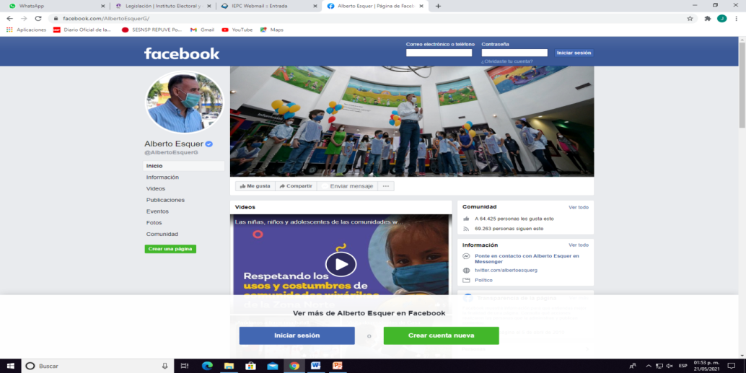

Publicaciones del día 5 de Abril del 2021.
Se observa una publicación la cual cuenta con la siguiente información en la parte de arriba de la misma:

“Hoy vuelven a operar de forma regular los módulos de #MiPasaje que están dando atención al programa de Apoyo a Mujeres.
Tenemos seis puntos con servicio hasta el 30 de abril para atender a las jefas de familia interesadas en participar en la convocatoria. Revísala aquí y si cumples con los requisitos, participa: http://gobjal.mx/PasajeMujeres”
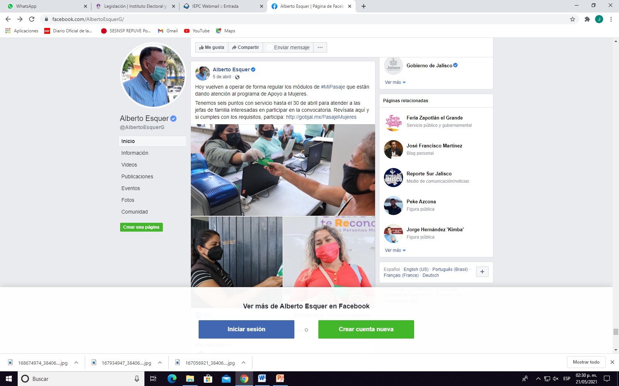

Y las siguientes fotografías:

1 | 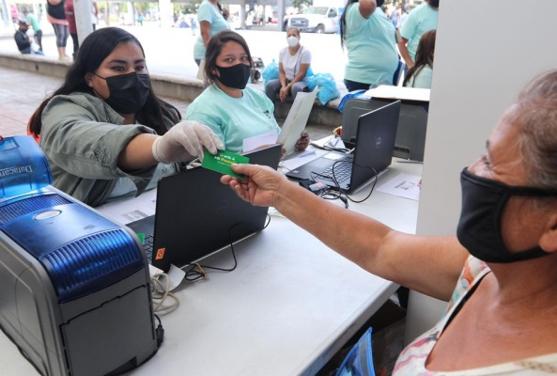 | Se observan tres femeninas, dos de ellas al parecer funcionarias que se encuentran sentadas atrás de una mesa con equipo de cómputo, están entregando a una tercera femenina una tarjeta verde en la que se alcanza a leer: Mi Pasaje.
2 | 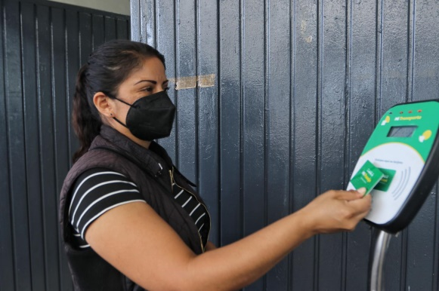 | Una femenina con una tarjeta verde de la que se alcanza a leer la leyenda “Mi Pasaje” en su mano, pasándola por un aparato electrónico, del cual se desconoce su función.
3 | 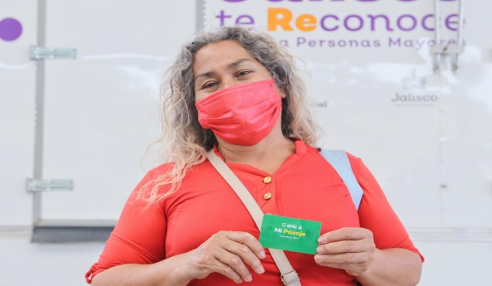 | Una femenina con una tarjeta color verde de la que se lee la leyenda “Mi Pasaje”

Publicaciones del día 6 de Abril del 2021.

Se observa una publicación la cual cuenta con la siguiente información en la parte de arriba de la misma:

“Te comparto los municipios que esta semana las brigadas de #JaliscoTeReconoce recorrerán para llevar los apoyos del programa a las personas mayores beneficiarias.
Es muy importante estar al pendiente, las autoridades correspondientes se estarán comunicando de forma directa para confirmar la sede y horario.”

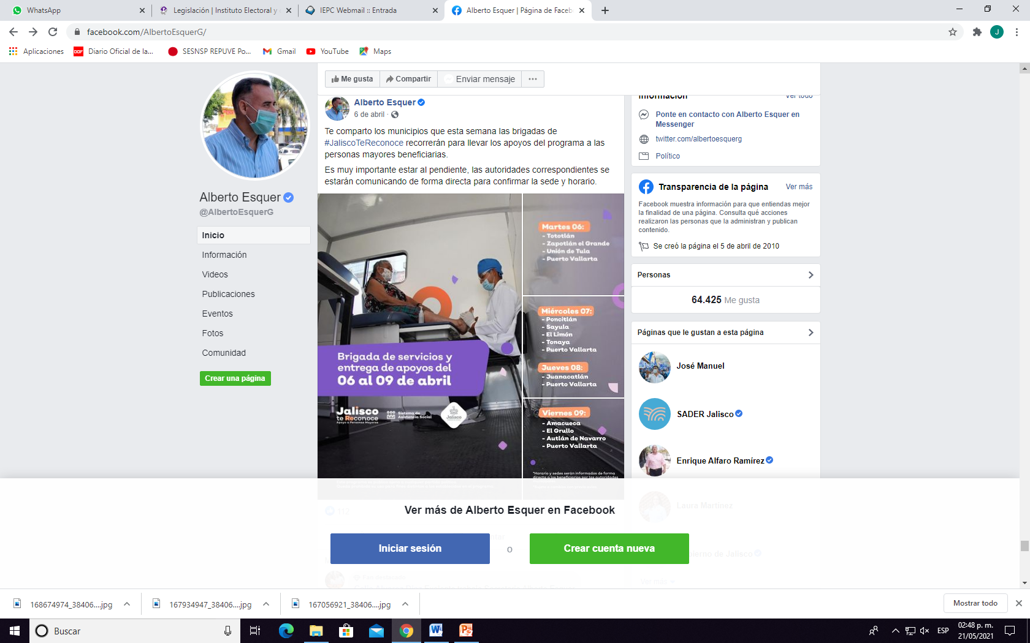

Además de las siguientes fotografías:

1 | 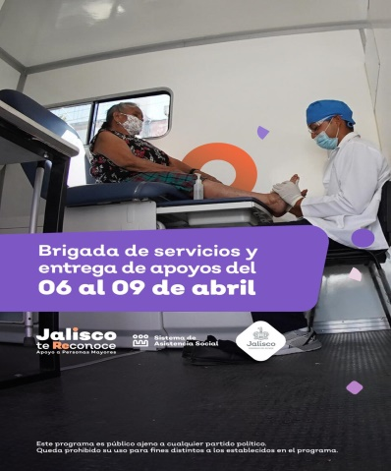 | Se observa a un masculino y una femenina en lo que al parecer es una revisión médica, la femenina se encuentra sobre una cama de exploración, el masculino sobre una silla y porta bata y equipo médico de protección; un banner morado que dice: “Brigada de servicios y entrega de apoyos del 06 al 09 de abril.” Abajo del banner dice: “Jalisco te REconoce” “Apoyo A Personas Mayores”, después dos logotipos, el primero dice: “Sistema de Asistencia Social” y el segundo “Jalisco”, con otra frase ilegible, en la parte baja dice: “Este programa es público ajeno a cualquier partido político” y “Queda prohibido su uso para fines distintos a los establecidos en el programa”
2 | 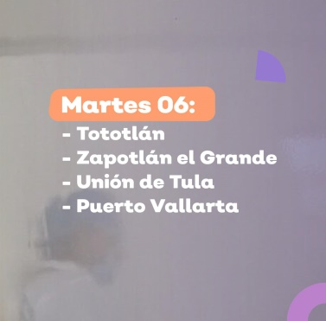 | Se observa una imagen con fondo gris, un banner naranja que dice: “Martes 06:”, enseguida una lista de nombres de cuatro municipios del Estado de Jalisco, que son: Tototlán, Zapotlán el Grande, Unión de Tula y Puerto Vallarta.
3 | 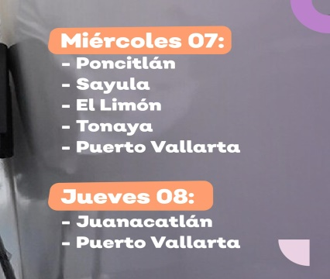 | Se observa una imagen con fondo gris con dos banner, en ambos se cuenta con una lista de Municipios del Estado de Jalisco, en el primero dice: “Miércoles 07:, Poncitlán, Sayula, El Limón, Tonaya y Puerto Vallarta; en el segundo: Jueves 08: Juanacatlán y Puerto Vallarta.”
4 | 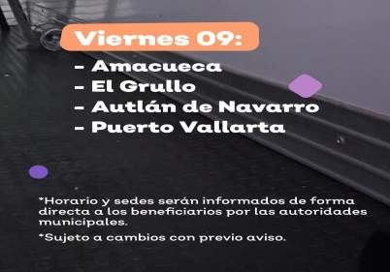 | Se observa una imagen con fondo gris, un banner naranja que dice: “Viernes 09:”, enseguida una lista de nombres de cuatro municipios del Estado de Jalisco, que son: Amacueca, El Grullo, Autlán de Navarro y Puerto Vallarta.

Publicaciones del día 7 de Abril del 2021.

Se observa una publicación la cual cuenta con la siguiente información en la parte de arriba de la misma:
“Siguen avanzando los registros de #MiPasaje Apoyo a Mujeres y más de 3 mil jefas de familia del Área Metropolitana de Guadalajara ya recibieron el beneficio, el programa consta de dos pasajes diarios para el transporte público que pueden usarse de lunes a viernes durante todo el año y una suscripción de #MiBici.

El padrón es para 11 mil 732 mujeres y los registros para ingresar estarán abiertos hasta el 30 de abril. Te invito a revisar la información completa aquí: https://gobjal.mx/3tbvg1e

IMAGEN 5

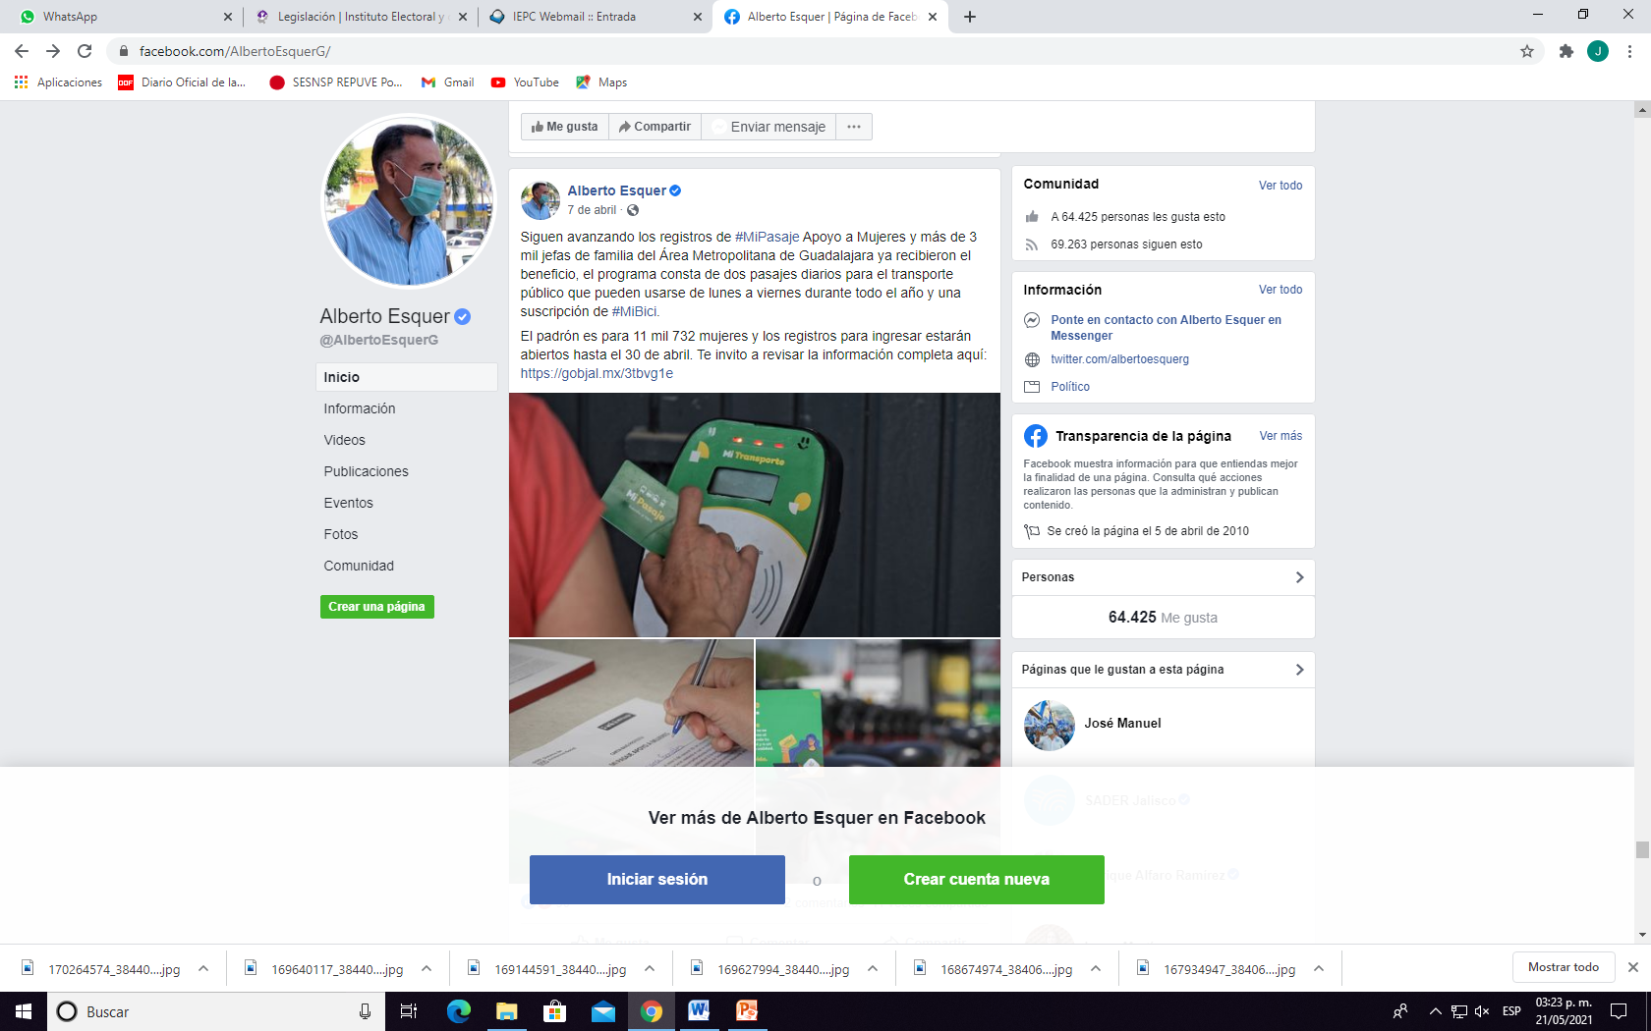
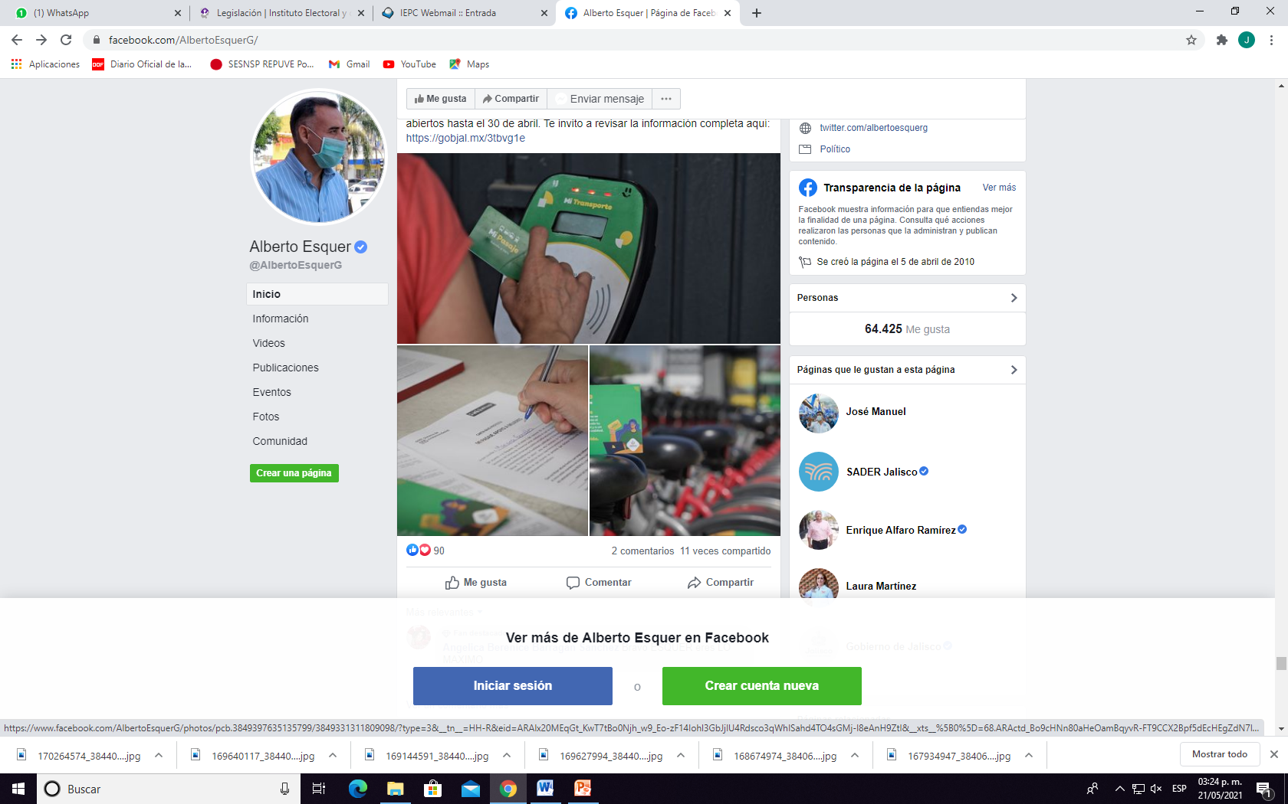

Además de las siguientes fotografías:
1 | 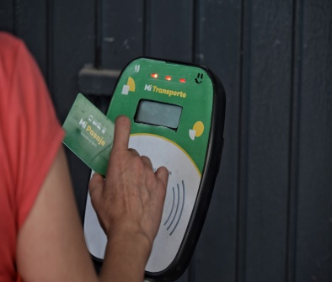 | Se observa el hombro y mano de una persona, de la cual no es posible determinar el sexo, con una tarjeta vde color verde, la cual tiene unas imágenes de al parecer distintos tipos de autobuses de transporte, y dice: Mi Pasaje, además de un dispositivo electronico, del cual se desconoce su función.
2 | 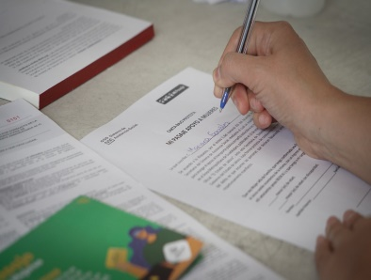 | Se observa la mano de una persona firmando un documento de la cual se aprecia un logotipo en la esquina superior izquierda que dice: “Sistema de Asistencia Social” un enseguida un recuadro negro ilegible, como título dice: ”CARTA BAJO PROTESTA” “MI PASAJE APOYO A MUJERES”, y un texto ilegible.
3 | 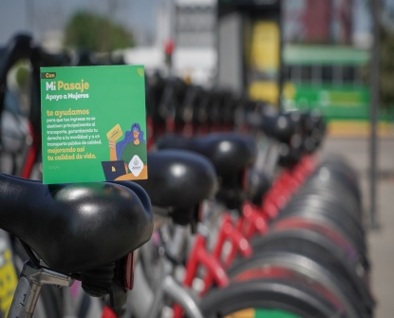 | Se observa del lado izquierdo una tarjeta verde que dice: ”Con”, “Mi Pasaje”, “Apoyo a Mujeres”, “te ayudamos para que tus ingresos no se destinen principalmente al transporte, garantizando tu derecho a la movilidad y a un transporte público de calidad, mejorando así tu calidad de vida, con un dibujo animado con forma de una persona femenina, que en su mano toma una tarjeta de color amarillo que dice “Mi Transporte”, un recuadro negro, que se desconoce que sea y un logotipo blanco que dice “Jalisco” junto con otra leyenda ilegible; también se observan más de cuatro bicicletas, sin poder determinar el número exacto ya que se difumina la imagen.

Publicaciones del día 12 de Abril del 2021.

Se observa una publicación la cual cuenta con la siguiente información en la parte de arriba de la misma:

“Estos son los municipios que serán atendidos durante la semana por las brigadas de #JaliscoTeReconoce.

Hay bastante actividad en el interior del estado y le recomiendo a las personas mayores que pertenecen al programa, estar atentas porque se pondrán en contacto directo para comunicarles sedes y horarios.”

IMAGEN 6

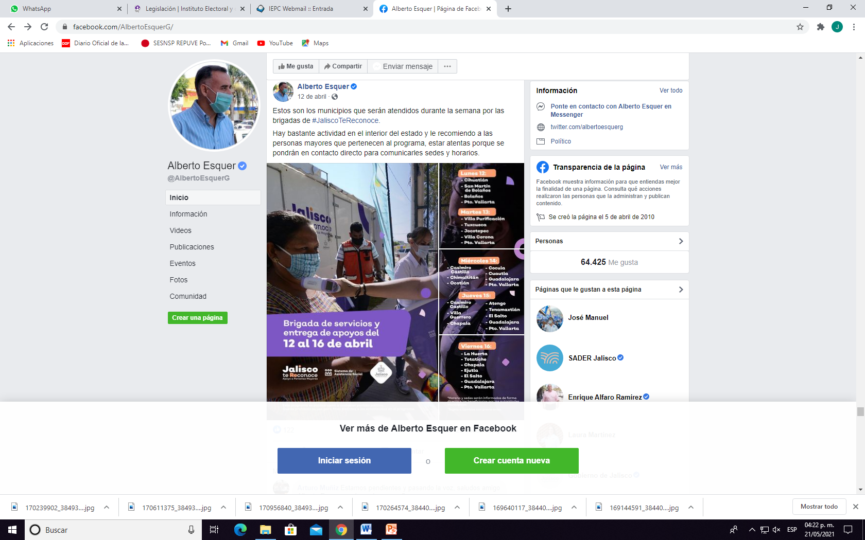

Además de las siguientes fotografías:

1 | 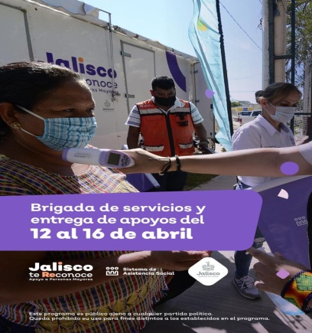 | Se observan dos personas femeninas, un masculino y el brazo de una cuarta persona, del lado izquierdo se aprecia lo que aparentemente es un remolque de color blanco con una línea morada en una esquina y la palabra “Jalisco”, con dos frases más ilegibles, una femenina con cubrebocas, el brazo de otra persona tomando temperatura, un banner morado, que dice: “Brigada de servicios y entrega de apoyos del 12 al 16 de abril”, enseguida una frase que dice: “Jalisco te Reconoce”, “Apoyo a Personas Mayores”, un logotipo que dice: “Sistema de Asistencia Social”, otro logotipo que dice: “Jalisco”, con otra frase ilegible, al final de la imagen dos frases que dicen: “Este programa es público y ajeno a cualquier partido político” y “Queda prohibido su uso para fines distintos a los establecidos en el programa”.
2 | 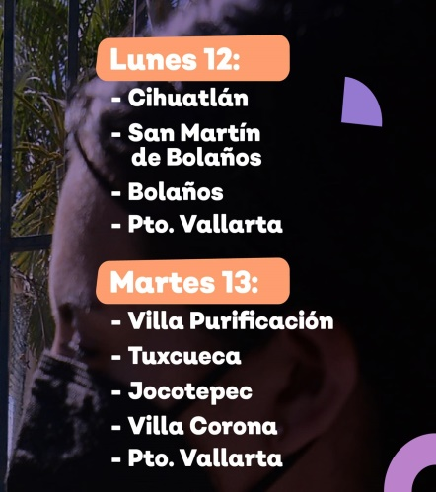 | Se observa como fondo de la imagen una silueta al parecer de una persona femenina, con cubrebocas, también dos banner de color naranja en los cuales dice: ”Lunes 12” y “Martes 13”, enseguida de dichos banner la lista de distintos municipios del Estado, los cuales son: Cihuatlán, San Martin de Bolaños, Bolaños, Puerto Vallarta, Villa Purificación, Tuxcueca, Jocotepec y Villa Corona.
3 | 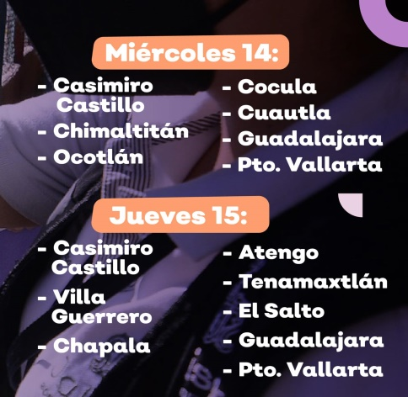 | Se observa como fondo de la imagen la silueta de una persona que al parecer es de sexo masculino, como contenido dos banner de color naranja que dicen: Miércoles 14 y Jueves 15, respectivamente, debajo de los mismos una lista de municipios del Estado que son: Casimiro Castillo, Chimaltitlán, Ocotlán, Cocula, Cuautla, Guadalajara, Puerto Vallarta, Villa Guerrero, Chapala, Atengo, Tenamaxtlán, El Salto.
4 | 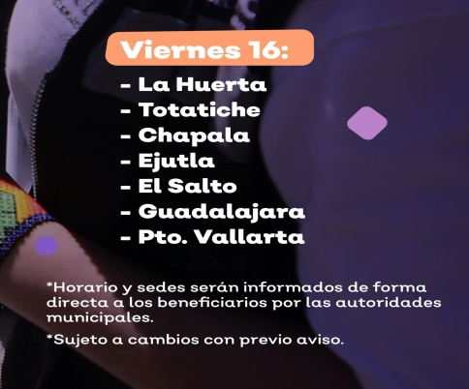 | Se observa al como fondo de la imagen una silueta femenina, como contenido un banner color naranja que dice: Viernes 16, enseguida una lista de municipios del Estado, que son: La Huerta, Totatiche, Chapala, Ejutla, El Salto, Guadalajara, Puerto Vallarta, enseguida la siguiente información: Horarios y sedes serán informados de forma directa a los beneficiarios por las autoridades municipales. Sujeto a cambios sin previo aviso.

Publicaciones del día 13 de Abril del 2021.

Se observa una publicación la cual cuenta con la siguiente información en la parte de arriba de la misma:

“Los pre registros para ingresar al programa #MiPasaje Apoyo a Mujeres, siguen abiertos.

Hasta el momento, 4 mil 880 jefas de familia que viven en el Área Metropolitana de Guadalajara, cumplieron con los requisitos para registrarse y recibir el subsidio del transporte público y #MiBici.

La convocatoria cierra el 30 de abril, te invito a leer la nota completa en el sitio web para que conozcas más detalles: https://gobjal.mx/32dSvfA”

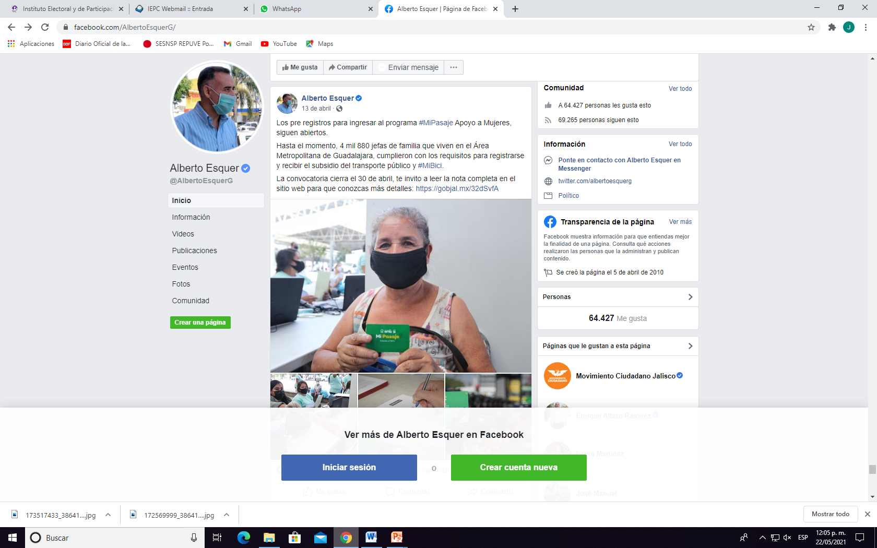

Además de las siguientes imágenes:

1 | 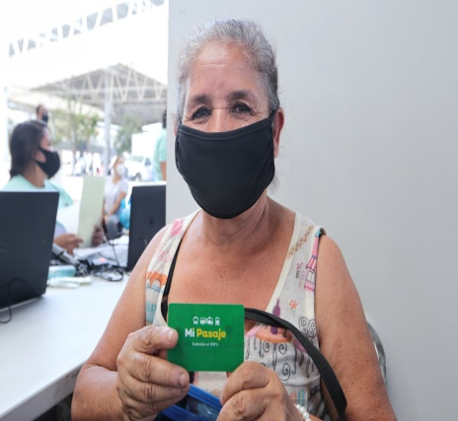 | Se observa a una femenina de aproximadamente sesenta años de edad, con cubrebocas, la cual porta una tarjeta de color verde la cual tiene unas imágenes de al parecer diversos autobuses de transporte, con la leyenda: Mi Pasaje, subsidio al 100%.
2 | 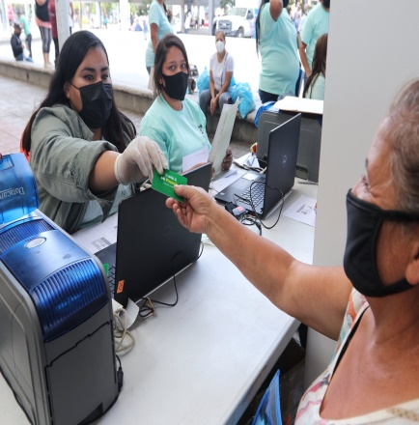 | Se observa aproximadamente a once femeninas, una de ellas está entregando a otra diversa una tarjeta de color verde, la cual tiene unas imágenes de al parecer diversos autobuses de transporte, con la leyenda: Mi Pasaje, con otra frase ilegible.
3 | 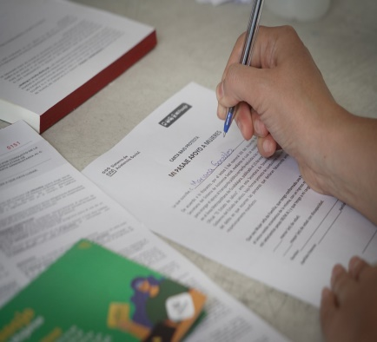 | Se observa la mano de una persona firmando un documento de la cual se aprecia un logotipo en la esquina superior izquierda que dice: “Sistema de Asistencia Social” un enseguida un recuadro negro ilegible, como título dice: ”CARTA BAJO PROTESTA” “MI PASAJE APOYO A MUJERES”, y un texto ilegible.
4 | 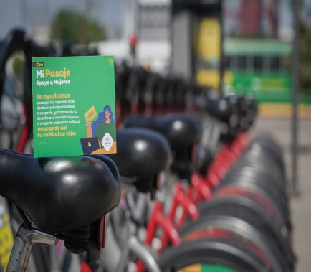 | Se observa del lado izquierdo una tarjeta verde que dice: ”Con”, “Mi Pasaje”, “Apoyo a Mujeres”, “te ayudamos para que tus ingresos no se destinen principalmente al transporte, garantizando tu derecho a la movilidad y a un transporte público de calidad, mejorando así tu calidad de vida, con un dibujo animado con forma de una persona femenina, que en su mano toma una tarjeta de color amarillo que dice “Mi Transporte”, un recuadro negro, que se desconoce que sea y un logotipo blanco que dice “Jalisco” junto con otra leyenda ilegible; también se observan más de cuatro bicicletas, sin poder determinar el número exacto ya que se difumina la imagen.

Se observa una publicación la cual cuenta con la siguiente información en la parte de arriba de la misma:

“Todas las niñas y niños tienen derecho a vivir con una familia que los cuide y haga felices, sabemos que hay situaciones complicadas donde esto no es posible pero buscarles mejores alternativas es nuestra tarea; la adopción o una familia de acogida, pueden cambiarles la vida.

A través de la Procuraduría para la Protección de Niñas, Niños y Adolescentes, trabajamos para ayudarles a tener un hogar seguro donde puedan alcanzar sus sueños. Te comparto esta información que puede ser valiosa para ti o alguien que conozcas, échale un ojo: https://vivirenfamilia.difjalisco.gob.mx/”

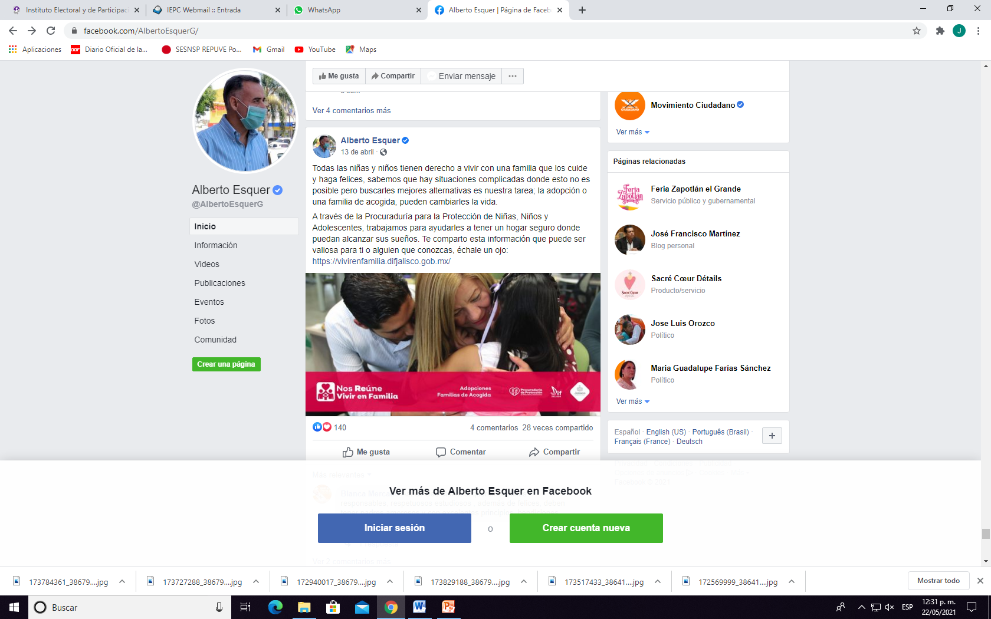

En la que se observa en la imagen a dos adultos un masculino y una femenina y a una menor de edad, también un banner de color rojo, en el cual se encuentra un logotipo con una imagen de dos adultos y un menor, tomando un corazón, además se lee: Nos Reúne Vivir en Familia, Adopciones Familia de Acogida, enseguida otro logotipo de un corazón que en el interior tiene a dos personas, que dice: Procuraduría de Protección de Niñas, Niños y Adolescentes, enseguida un logotipo del DIF Jalisco, y después un logotipo que dice Jalisco, y una frase ilegible.

Publicaciones del día 12 de Abril del 2021.

Se observa una publicación la cual cuenta con la siguiente información en la parte de arriba de la misma:

“Esta información es importante para las asociaciones civiles que están interesadas en participar en la convocatoria del Programa de Apoyo para OSC en la Modalidad Contingente. 👇🏼
Con sesiones informativas de forma presencial, van a ser orientadas para integrar sus expedientes y conocer los requisitos que deben cumplir para recibir hasta 200 mil pesos para atender necesidades urgentes o derivadas de la pandemia, y hasta 2 millones de pesos para la compra de medicamentos oncológicos.
Aquí pueden revisar los detalles y hacer sus registros: https://gobjal.mx/3dgvu1O”

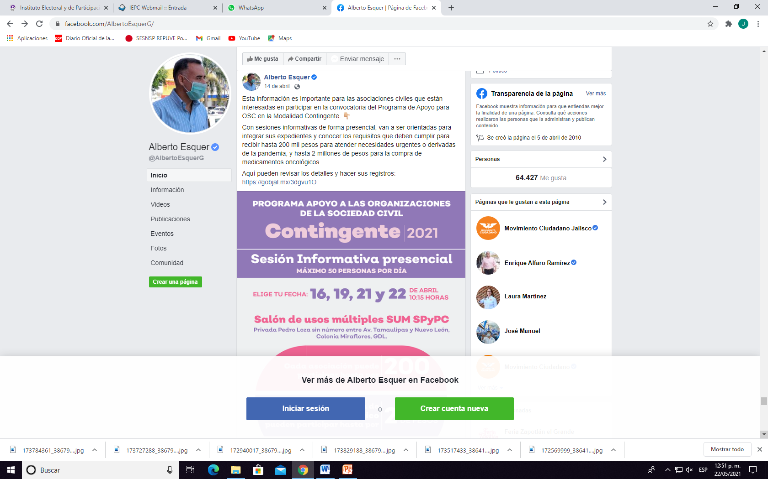

De la publicación en mención se desprende una imagen que se describe:

Una primera sección en color morado la cual dice:

PROGRAMA APOYO A LAS ORGANIZACIONES DE LA SOCIEDAD CIVIL, Contingente 2021, enseguida. Sesión Informativa presencial máximo 50 personas por día.

Enseguida en la parte central de la imagen de color blanco dice: Elige tu fecha 16, 19, 21 y 22 de Abril 10:15 horas.

Salón de usos múltiples SUM SP y PC, enseguida Privada Pedro Loza sin número entre Avenida Tamaulipas y Nuevo León. Colonia Miraflores, GDL.

Enseguida un banner de color rosa que dice: Cada asociación puede participar hasta por 200 mil pesos; inmediatamente después otro banner de color morado que dice: Para compra de Medicamento Oncológico pueden participar hasta por 2 millones de pesos; enseguida otro banner de color morado un tono más bajo que el anterior que dice: Conoce los detalles para participar.
Enseguida dice: Registro y un link https://gobjal.mx/SesionContingente

En la parte final de dicha imagen se encuentra un banner morado que contiene dos logotipos uno de ellos dice Desarrollo y Vinculación con Organizaciones de la Sociedad Civil, Secretaria de Asistencia Social, el otro con un escudo de armas y la palabra Jalisco con una frase ilegible.
Publicaciones del día 15 de Abril del 2021.

Se observa una publicación la cual cuenta con la siguiente información en la parte de arriba de la misma:

“Siempre es un gusto regresar a #Yahualica en donde vimos el funcionamiento del pozo de agua para la localidad de Loma Bonita.

Con la infraestructura adecuada, es posible el desarrollo social de las comunidades que tienen mayores índices de marginación.”

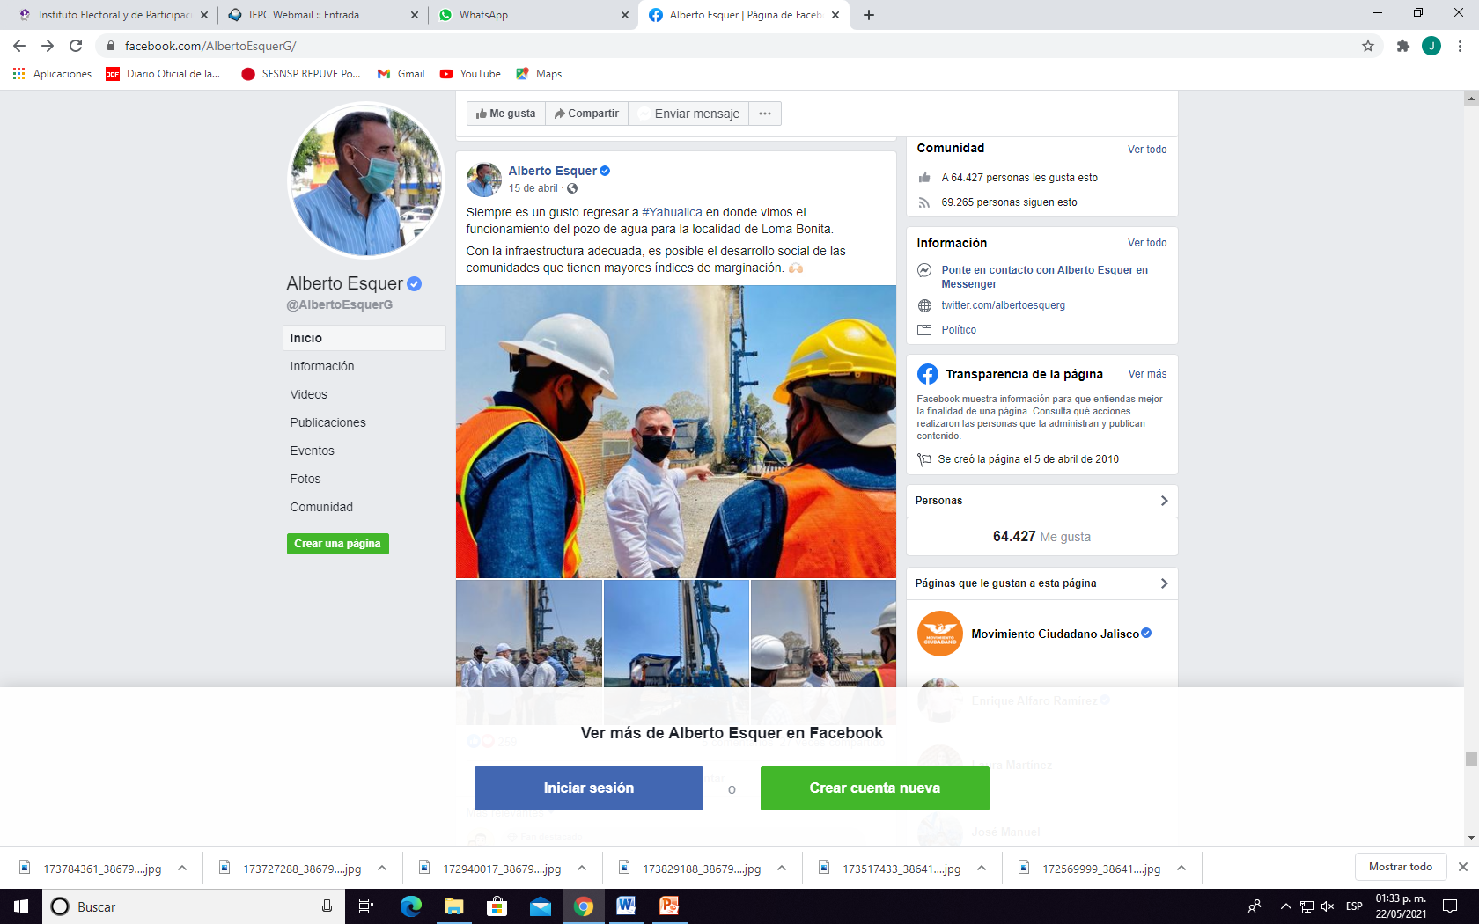

Además de las siguientes imágenes:

1 | 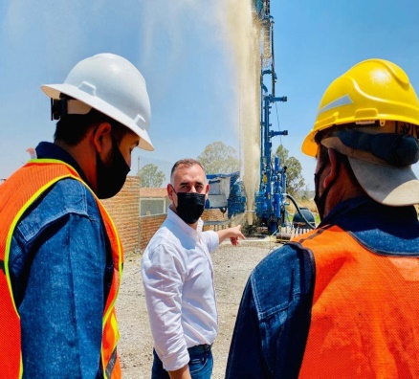 | Se aprecian a tres masculinos, uno de ellos de frente, los cuales se encuentran en un predio con piso de tierra, en el cual al parecer están realizando algún tipo de obra de construcción, se encuentra también una maquinaria pesada.
2 | 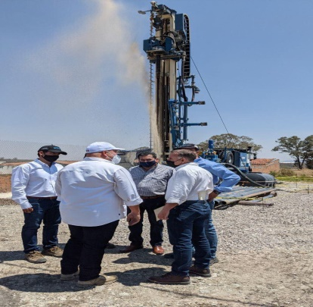 | En la presente imagen se aprecia a cinco masculinos dentro de un predio con piso de tierra, en el cual al parecer se encuentran realizando alguna obra de construcción, con maquinaria pesada.
3 | 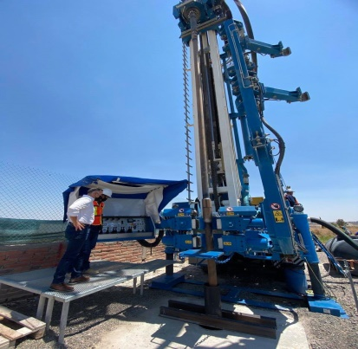 | Se aprecia a dos masculinos que se encuentran en un plataforma de metal, junto a una maquinaria pesada, dentro de un predio que al parecer se está llevando a cabo una especie de obra de construcción.
4 | 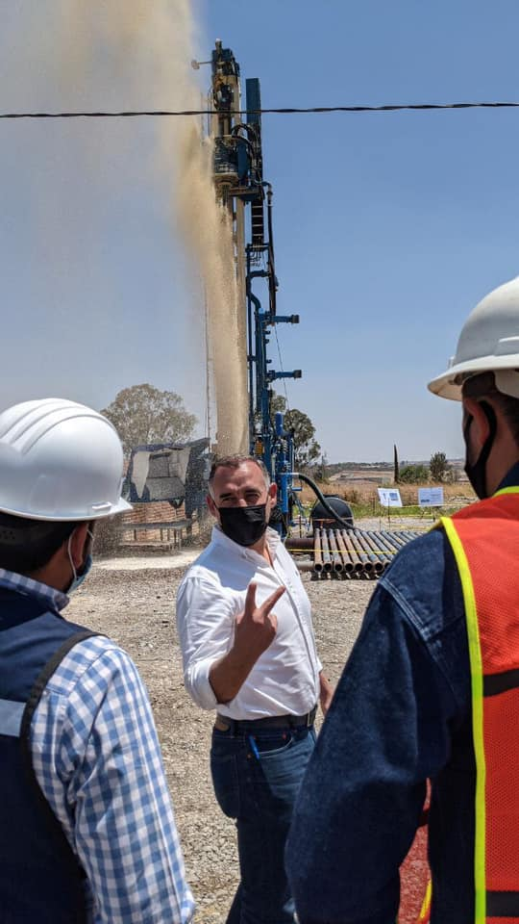 | Se aprecia a tres masculinos, los cuales se encuentran dentro de un predio con piso de tierra, una maquinaria pesada de construcción al fondo, al parecer se encuentran realizando alguna obra de construcción.

Publicaciones del día 16 de Abril del 2021.

Se observa una publicación la cual cuenta con la siguiente información en la parte de arriba de la misma:

“Que gusto me da ver trabajando estas máquinas de perforación de pozos de agua que son tan necesarias en zonas con mayor índice de rezago social”
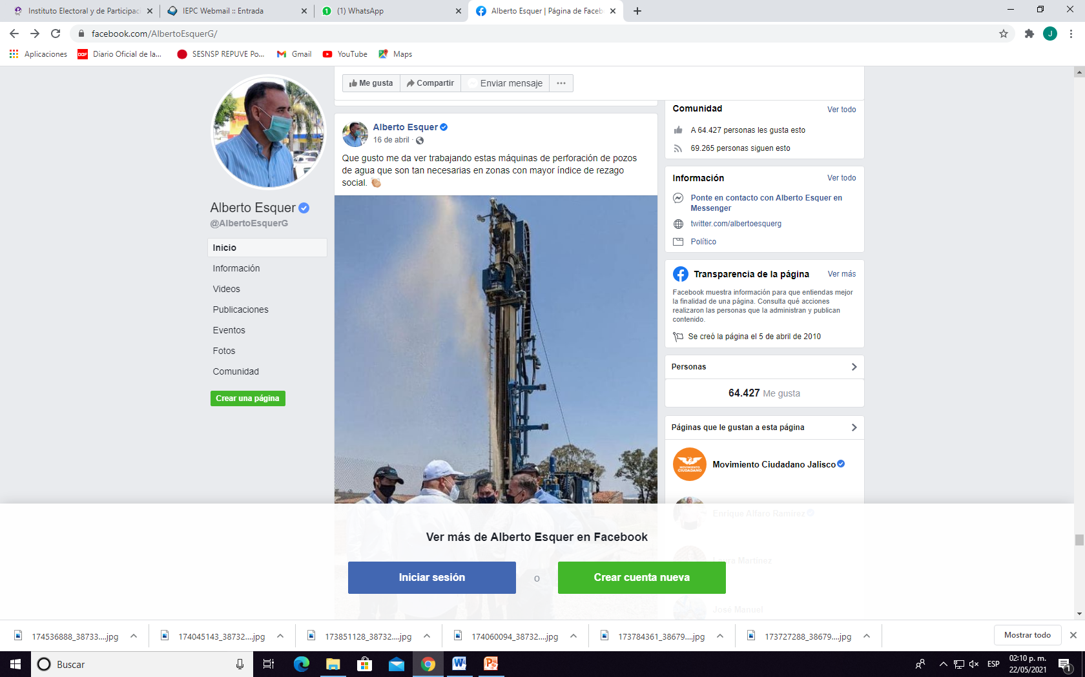

En la imagen se aprecia a cinco masculinos en un predio con piso de tierra y grava, en lo que al parecer es un tipo de obra de construcción, con una maquinaria pasada al fondo.

Publicaciones del día 19 de Abril del 2021.

Se observa una publicación la cual cuenta con la siguiente información en la parte de arriba de la misma:

“Gracias a la colaboración del BancodeMéxico con el Sistema DIF Jalisco, 900 personas con discapacidad visual, van a recibir tablillas de identificación de billetes para que el manejo de su dinero sea más sencillo y puedan evitar fraudes o robos.
Las primeras tablillas ya se entregaron a la Organización Civil de Invidentes Unidos de Jalisco y la Asociación de Deporte Adaptada a Ciegos y Débiles Visuales, y seguiremos haciendo entregas a través de otras asociaciones y DIF municipales. Además, de acuerdo a la demanda de esta herramienta, el Banco de México tiene toda la disposición de enviar más a nuestro estado.
Las personas interesadas en solicitar una, así como aprender a utilizarla, deben comunicarse al 33 30304770 ext. 239 de lunes a viernes de 8 a 16 horas para recibir orientación”

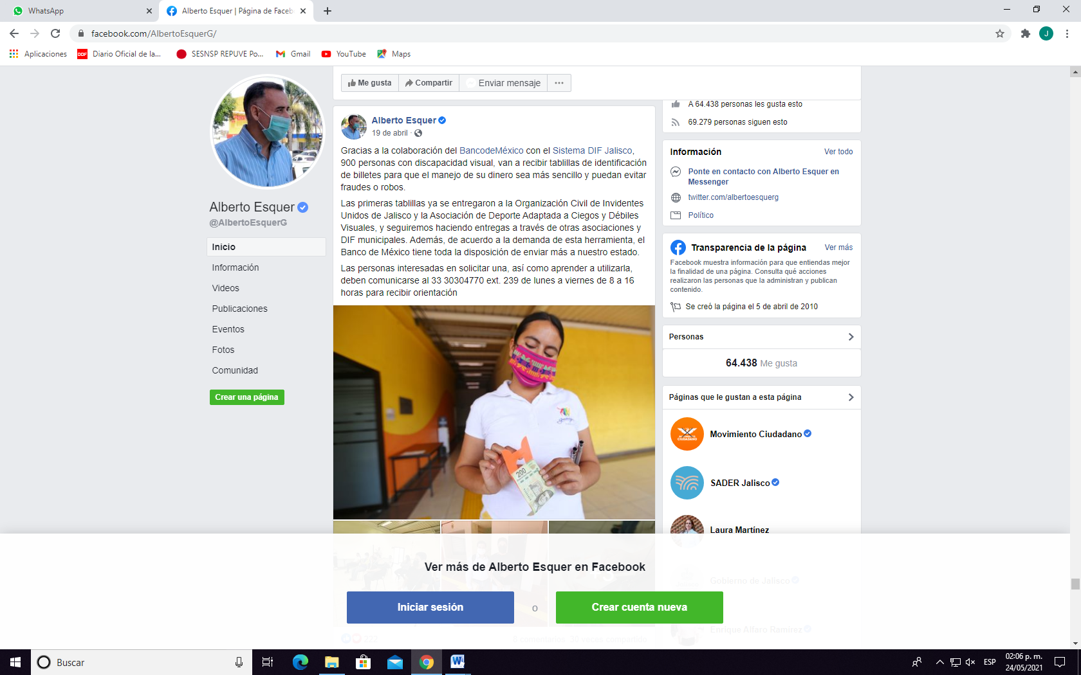
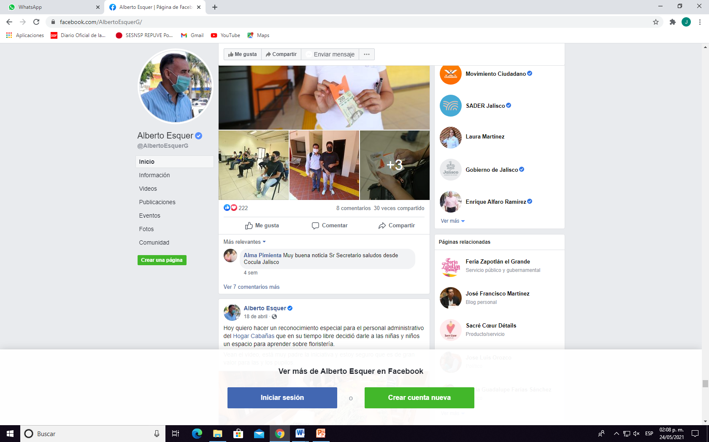

Además de las siguientes fotografías:

1 | 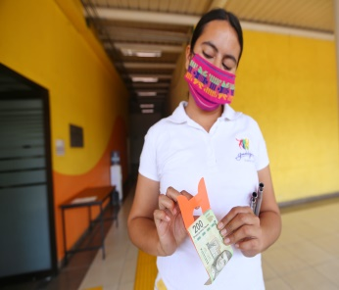 | Se aprecia una femenina con playera tipo polo blanca, un logotipo en la misma ilegible, un cubrebocas rosa, un bastón de apoyo para personas con dificultad visual, y en sus manos un billete de 200 pesos
2 | 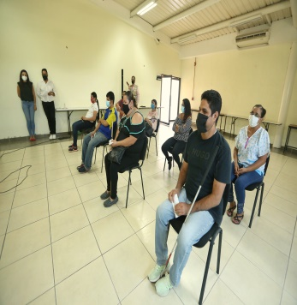 | Se aprecian cinco masculinos y seis femeninas, los cuales están en un salón con piso y paredes blancas, del lado izquierdo dos mesas blancas y al fondo, dos de ellos portan bastón de apoyo para personas con dificultad visual.
3 | 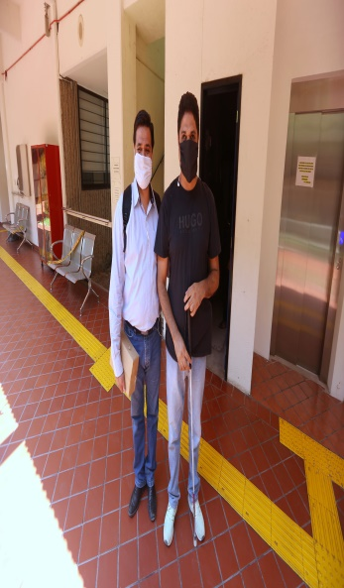 | Se aprecian a dos masculinos, una de pantalón de mezclilla y una camisa azul, el otro de pantalón de mezclilla y playera negra, uno de ellos con un bastón de apoyo para personas con dificultad visual, se encuentran en lo que al parecer es un pasillo de piso rojo, detrás de ellos del lado derecho de la imagen se aprecian las puertas de un elevador, enseguida una puerta negra, enseguida un acceso que parecen ser escaleras porque se aprecia un barandal y después un probable acceso a una habitación, inmediatamente después dos bancas para tres personas cada una, un mueble rojo que al parecer es para guardar equipo de bomberos, y un par de teléfonos públicos.
4 | 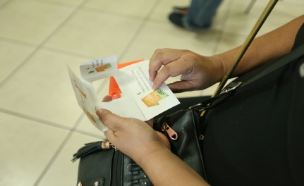 | Se aprecian las manos de una persona que aparentemente es del sexo femenino, con un tipo de tríptico con alguna información que es ilegible.
5 | 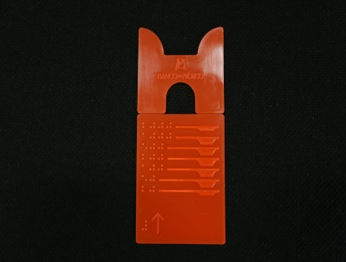 | Se aprecia un objeto de color naranja, desconociendo su uso.
6 | 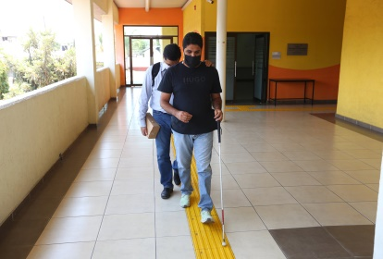 | Se aprecian a dos masculinos uno apoyándose de otro para caminar, y a su vez ambos se ayudan de bastón para personas con dificultad visual y una banda amarilla de apoyo también para tal efecto.

Se hace constar que la publicación señalada con el número 2 dos de este apartado no existe.
Publicaciones del día 20 de Abril del 2021.

Se observa una publicación la cual cuenta con la siguiente información en la parte de arriba de la misma:

“Todos los jueves el Museo Trompo Mágico abre sus puertas de forma gratuita para las familias jaliscienses. Las esperamos, contamos con un estricto protocolo para cuidar de su salud y actividades nuevas que están de lujo.
No hay pretextos para no darte la vuelta, solo recuerda que la reservación es muy importante, llama al 33 3030 0001 o 33 3030 0002 para agendar tu visita.”

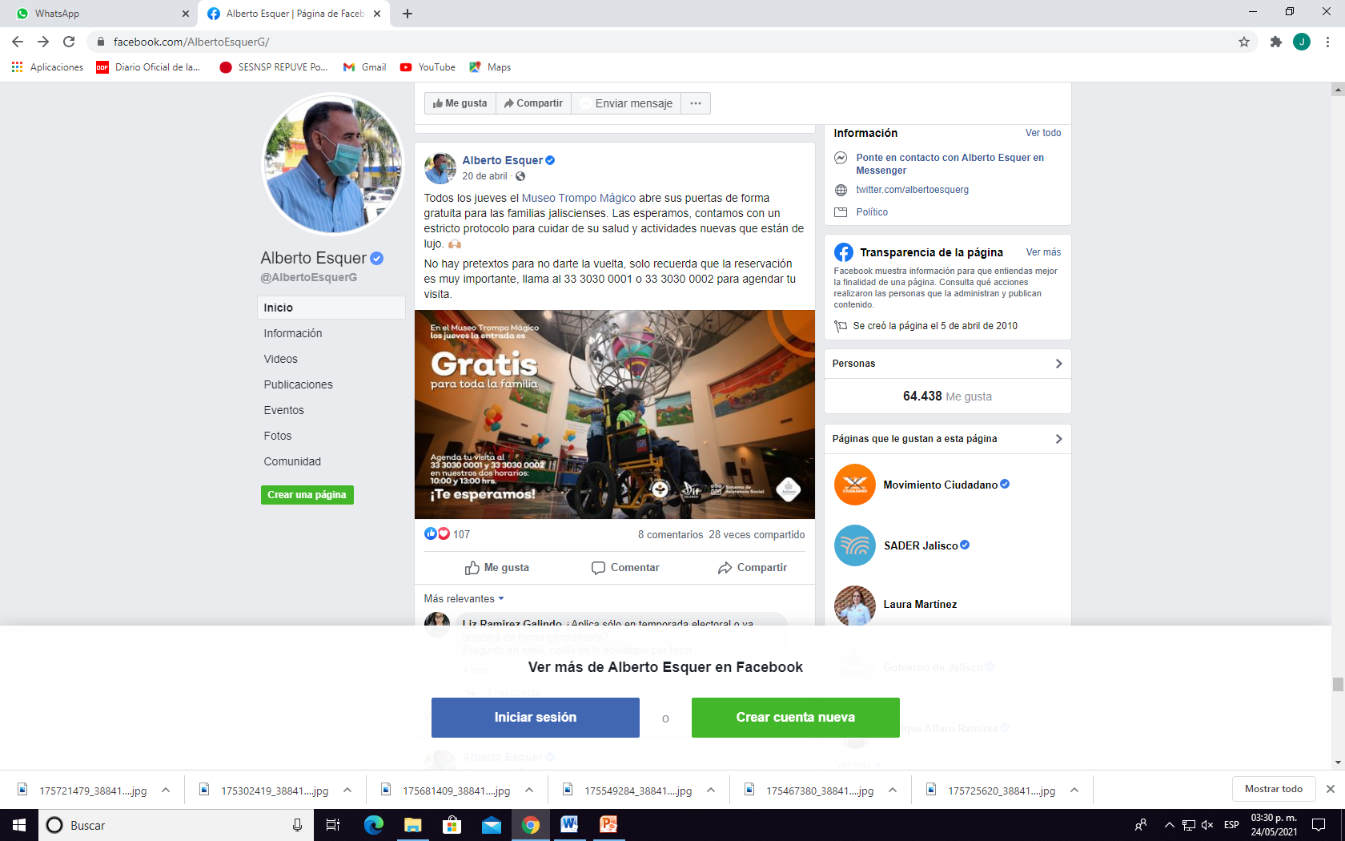

Dentro de la publicación de referencia se aprecia a un menor sobre una silla de ruedas, el cual es impulsado por una femenina, se encuentran en una habitación con diversos dibujos animados, y atrás de ellos un tren a escala, con la siguiente información: “En el Museo Trompo Mágico los jueves la entrada es gratis para toda la familia” “Agenda tu visita al 3330300001 y 3330300002 en nuestros horarios: 10:00 y 13:00 ¡Te esperamos!

Publicaciones del día 21 de Abril del 2021.

Se observa una publicación la cual cuenta con la siguiente información en la parte de arriba de la misma:

“Todas y todos merecemos un trato digno por eso a través del Sistema DIF Jalisco ofrecemos ayuda humanitaria para migrantes que van de paso por la Zona Metropolitana de Guadalajara.
Extender lazos de apoyo es muy importante y con brigadas todos los días en puntos cercanos a las vías del ferrocarril, en diferentes horarios, se da transporte al Centro de Transición “De la Calle a la Vida” o a otros espacios de asociaciones civiles, donde puedan descansar, asearse y alimentarse para continuar su camino.
Esta estrategia que impulsamos desde el Sistema de Asistencia Social Jalisco, también cuenta con una línea para reportes de personas en situación de calle o migrantes: 33 3030 3800 ext. 653, con atención de lunes a viernes de 10 a 17 horas.”

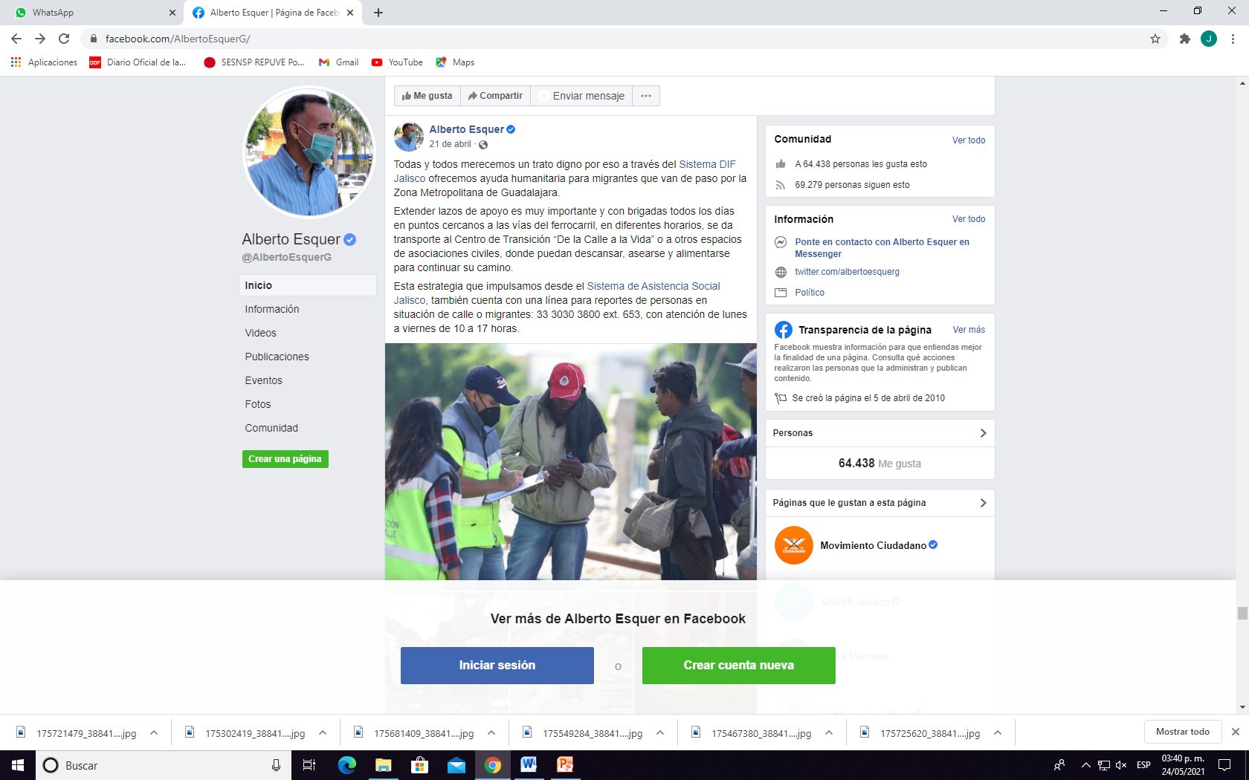
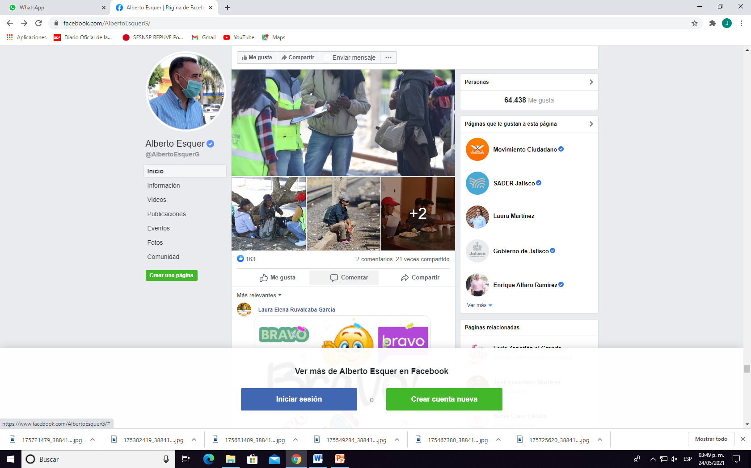

Además de lo descrito con anterioridad la publicación cuenta con las siguientes fotografías:

1 | 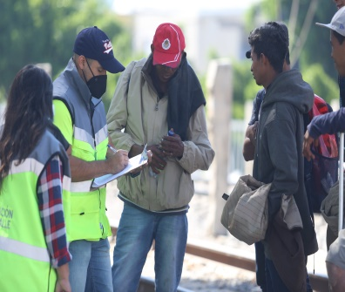 | Se observan a cinco masculinos y una femenina, están en la vía pública, un masculino y la femenina portan unos chalecos de color gris y verde fluorescente, con una banda reflejante a la altura del pecho y estómago, uno de ellos con una tabla para apoyo de escritura.
2 | 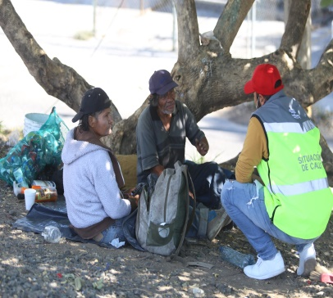 | Se observa a una pareja de adultos mayores, al parecer en situación de calle y a un masculino de espaldas que porta un chaleco de color gris y verde fluorescente, con una banda reflejante a la altura del pecho y estómago, en la parte superior de la espalda un logotipo de al parecer un escudo, enseguida dice: Jalisco, enseguida una frase ilegible, al centro de las espalda dice: “SITUACIÓN DE CALLE”
3 | 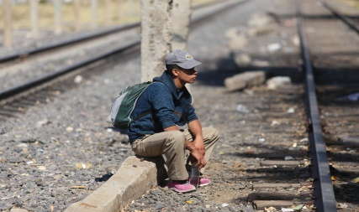 | En la presente imagen se aprecia un masculino joven sentado en un bloque de concreto y está entre unas vías de tren.
4 | 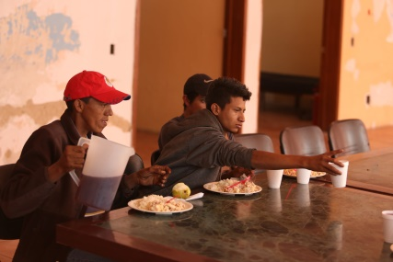 | En la presente imagen se aprecia a tres masculinos jóvenes sentados ante una mesa, que tiene un plato con alimentos para cada uno.
5 | 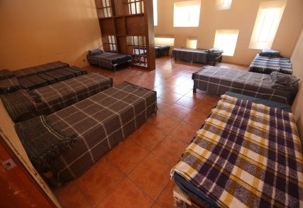 | Se observa una habitación con once camas, cubiertas por cobertores de diversos colores.

Publicaciones del día 21 de Abril del 2021.

Se observa una publicación la cual cuenta con la siguiente información en la parte de arriba de la misma:

“Falta poco para cerrar los pre-registros del programa #MiPasaje Apoyo a Mujeres; hasta el momento son 7,050 jefas de familia del Área Metropolitana de Guadalajara las que ya cuentan con este beneficio que les otorga viajes gratuitos en el transporte público y una suscripción de #MiBici.

La convocatoria concluye el 30 de abril, aquí te dejo los detalles con información completa para las interesadas en participar: gobjal.mx/2Qm221J”

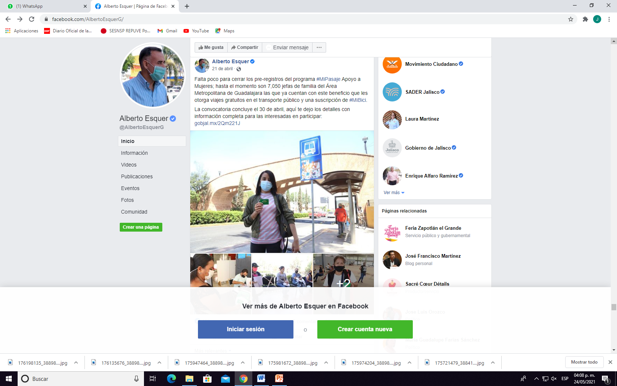

En la publicación de referencia además de lo descrito con anterioridad, existen las siguientes fotografías:

1 | 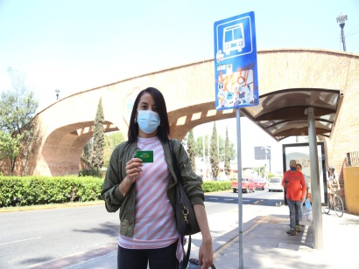 | En la presente imagen se aprecia a una femenina joven, en la vía pública con un puente peatonal a su espalda, sujeta en una de sus manos una tarjeta de color verde de la que se alcanza a apreciar las imágenes de una serie de autobuses en blanco, y la palabra: “Mi Pasaje”, enseguida una frase ilegible.
2 | 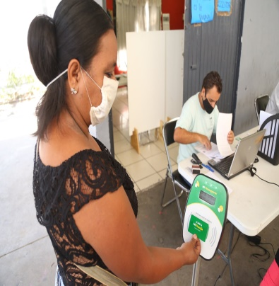 | En esta imagen se aprecia a una femenina con una tarjeta de color verde en la que se aprecia una serie de autobuses, y la palabra. “Mi Pasaje”, con una frase enseguida ilegible, la está colocando en un dispositivo electrónico el cual se desconoce su función, además de un masculino que se encuentra sentado frente a una mesa la cual tiene diversos documentos y una computadora portátil.
3 | 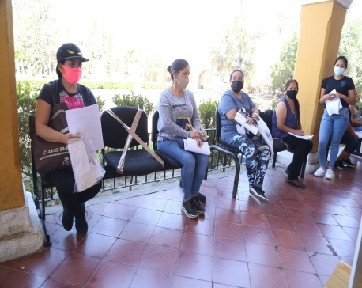 | Se aprecian siete femeninas, sentadas en fila, con diversos documentos que porta cada una.
4 | 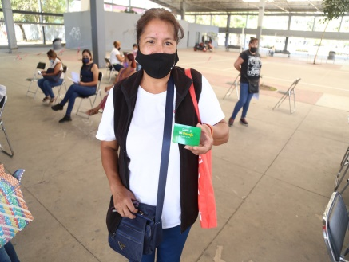 | Se aprecia a una femenina en primer cuadro portando una tarjeta de color verde, la cual tiene una serie de autobuses, enseguida la palabra: “Mi Pasaje”, una frase ilegible.
5 | 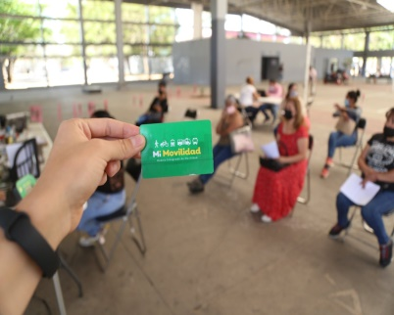 | Se aprecia la mano de una persona portando una tarjeta de color verde con unas imágenes en la parte superior de un peatón, una bicicleta, tres autobuses, la palabra: “Mi Movilidad”, enseguida la frase: “Modelo Integrado de Movilidad”, y segundo plano la silueta de diversas personas femeninas.

Publicaciones del día 22 de Abril del 2021.

Se observa una publicación la cual cuenta con la siguiente información en la parte de arriba de la misma:

“Continuamos haciendo entregas de credenciales INAPAM a través del Sistema DIF Jalisco.

En este momento disponemos de alrededor de 500 tarjetas con las que las personas mayores pueden obtener distintos beneficios, así que le recomiendo a las y los interesados hacer su cita para solicitarla y llevar los documentos necesarios.

Hay servicio de lunes a viernes y pueden marcar al 33 3030 3800 ext.120 para agendar, aquí se pueden consultar más detalles y también los documentos necesarios para el trámite: bit.ly/3dxtAd5”
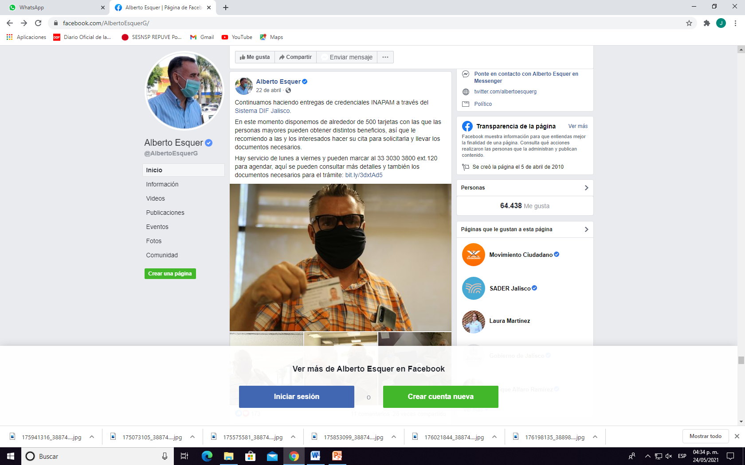
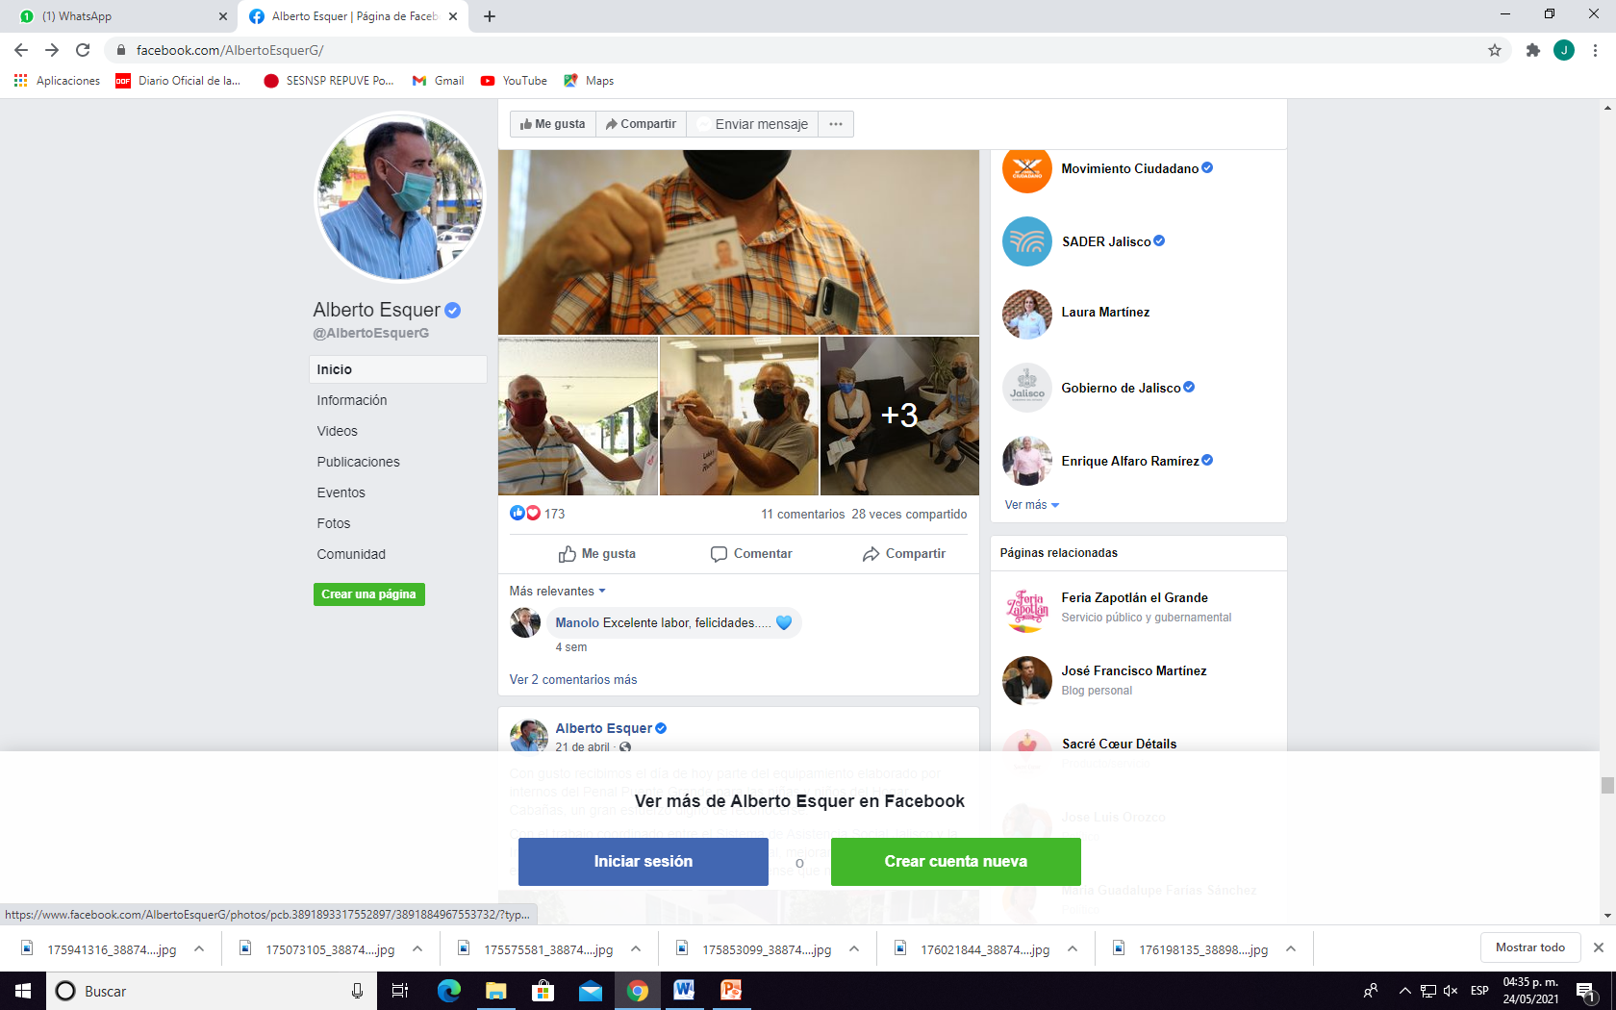

Además de lo descrito con anterioridad en la presente publicación se encentran las siguientes fotografías:

1 | 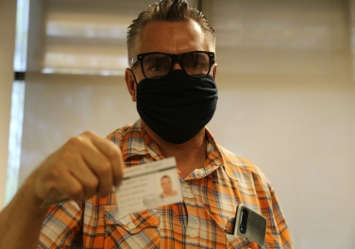 | En la presente fotografía se aprecia a un masculino portando una tarjeta o identificación ilegible.
2 | 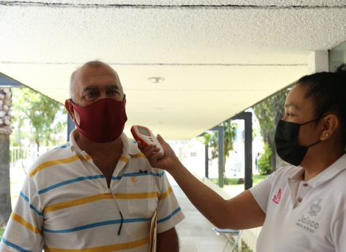 | En esta imagen se aprecia a un masculino y una femenina, la cual le está tomando la temperatura corporal, el masculino porta unos documentos.
3 | 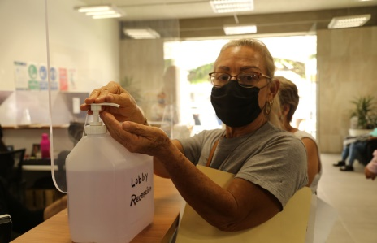 | En la presente imagen se aprecia a dos femeninas, una en primer plano aplicándose lo que aparenta ser gel antibacterial.
4 | 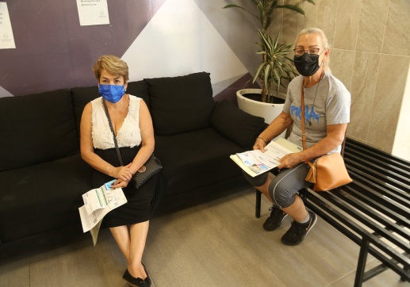 | En la presente fotografía se aprecia a dos femeninas sentadas, una en un sillón negro y la otra en una banca de metal, ambas portando una serie de documentos.
5 | 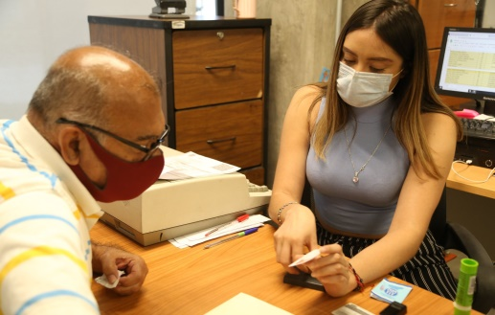 | En la presente fotografía se aprecia a un masculino y a una femenina, los cuales se encuentran en una oficina, la femenina al parecer está dando alguna explicación de una tarjeta que trae en la mano.
6 | 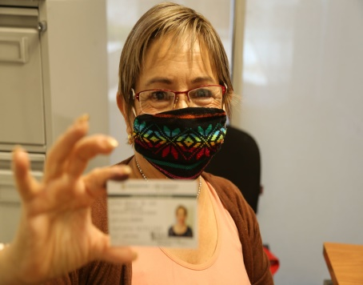 | En la presente imagen se aprecia a una femenina dentro de una oficina y portando una identificación ilegible.

Publicaciones del día 23 de Abril del 2021.

Se observa una publicación la cual cuenta con la siguiente información en la parte de arriba de la misma:

“Les recuerdo a las personas que forman parte de asociaciones civiles, que la convocatoria del Programa de Apoyo a OSC en la Modalidad Contingente, sigue abierta.

La bolsa es de 24 millones de pesos que serán destinados para cubrir distintas necesidades. Revisen la información y no duden en participar: https://ssas.mx/paosc2021/”

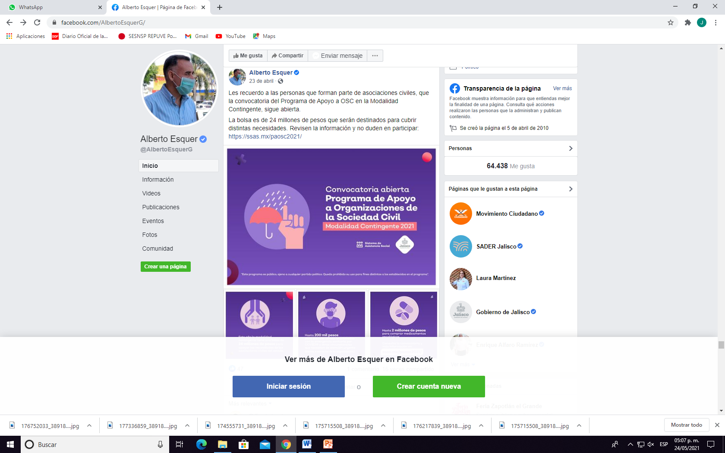

Además de lo descrito con anterioridad, la publicación que nos ocupa tiene las siguientes fotografías:

1 | 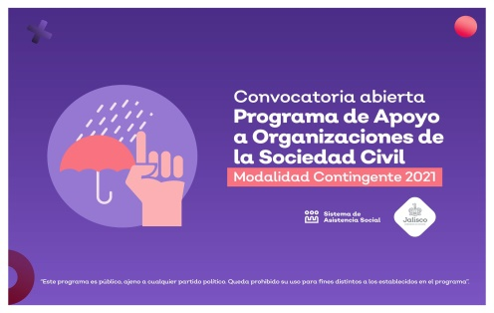 | Se aprecia una imagen con fondo morado, un circulo de un tono morado más bajo, una imagen de una mano, otra de un paraguas y una imagen de lluvia, además de la siguiente información: “Convocatoria abierta” “Programa de Apoyo a Organizaciones de la Sociedad Civil”, en seguida un recuadro de color naranja con la frase: “Modalidad Contingente 2021”, en seguida un logotipo del Sistema de Asistencia Social, y el logotipo institucional del Gobierno del Estado, por último la siguiente frase: ”Esta programa es público, ajeno a cualquier partido político. Queda prohibido su uso para fines distintos a los establecidos en el programa”
2 | 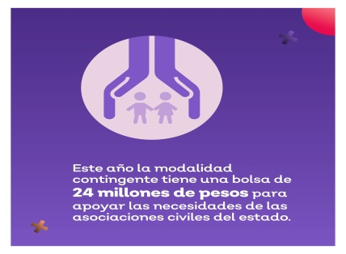 | Se aprecia una imagen con fondo de color morado en el centro un circulo de color morado de tono más bajo, en el interior del mismo una imagen de dos manos, y dos menores, con la siguiente información: “Este año la modalidad contingente tiene una bolsa de 24 millones de pesos para apoyar las necesidades de las asociaciones civiles del estado.”
3 | 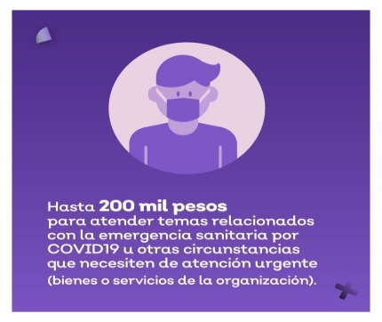 | Se aprecia una imagen con fondo de color morado, al centro un circulo de fondo morado de un fondo más claro, dentro del cual se encuentra una imagen de un masculino portando cubrebocas, con la siguiente información: “Hasta 200 mil pesos para atender temas relacionados con la emergencia sanitaria por COVID19 u otras circunstancias que necesiten de atención urgente, entre paréntesis: bienes o servicios de la organización.”
4 | 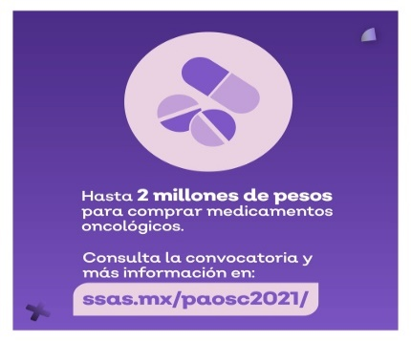 | Se aprecia una imagen con fondo color morado, al centro un circulo de fondo color morado de un tono más bajo, dentro del cual se aprecian unas imágenes de lo que aparentan ser medicinas, con la siguiente información: “Hasta 2 millones de pesos para comprar medicamentos oncológicos. Consulta la convocatoria y más información en: ssas.mx/paosc2021/”

Publicaciones del día 24 de Abril del 2021.

Se observa una publicación la cual cuenta con la siguiente información en la parte de arriba de la misma:

“Un gusto acompañar al Gobernador Enrique Alfaro Ramírez en la exposición del “Plan Estratégico Regional Sierra de Tapalpa”, documento rector que establece el ordenamiento del territorio y propiciar el desarrollo armónico de esta región serrana; con la cooperación y el aval de los municipios como lo señala la ley.

A partir de los acuerdos establecidos, se busca una transformación social y productiva que mejore la economía y la calidad de vida de la población de esta región del corredor de #Tapalpa, observando siempre los criterios de sustentabilidad y equidad.

La elaboración del plan tuvo como base un proceso de diálogo permanente con los diferentes actores y sectores que habitan y conviven en los municipios de esta zona serrana de crecimiento exponencial. Estoy seguro que esto traerá grandes beneficios para las familias que viven aquí.”

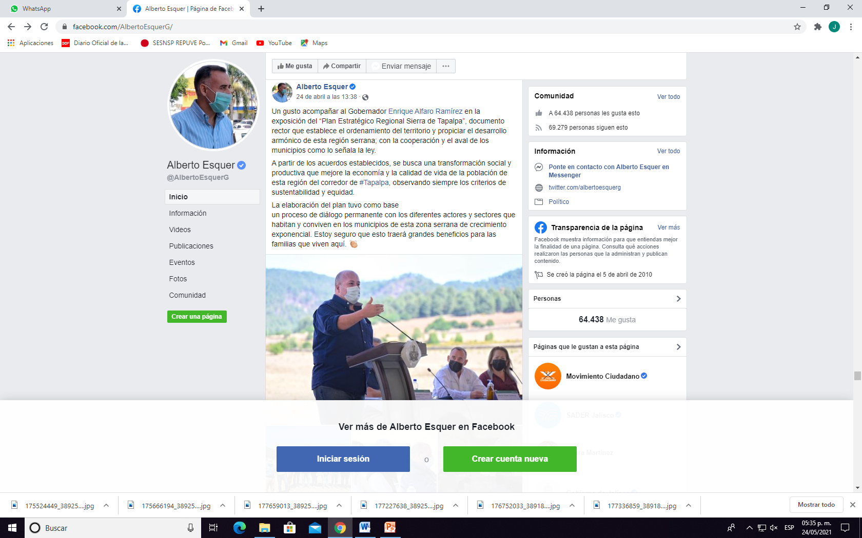
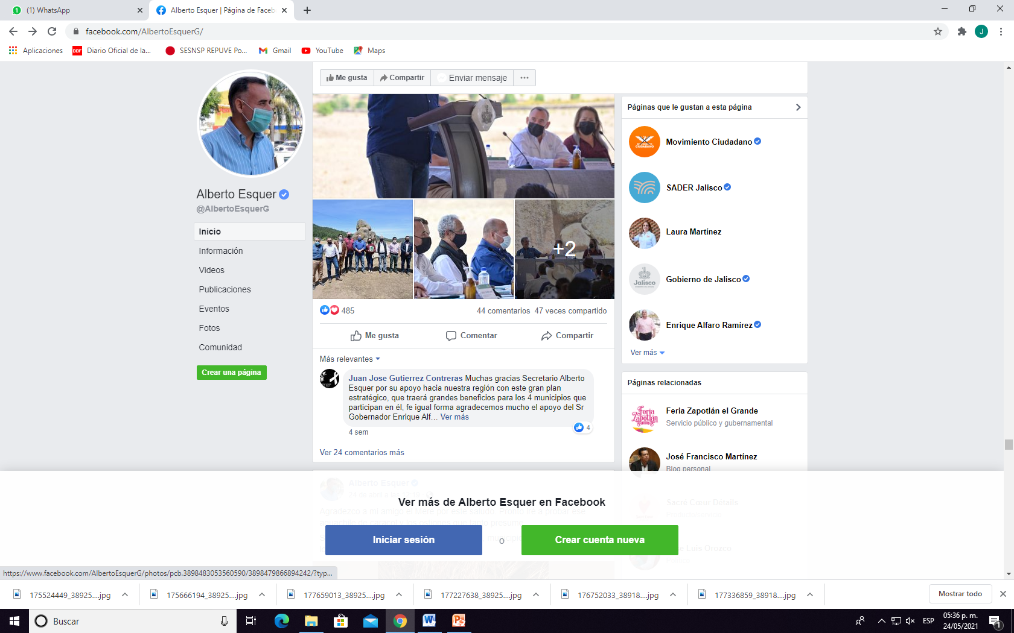

Además de lo descrito con anterioridad, la presente publicación cuenta con las siguientes imágenes:

1 | 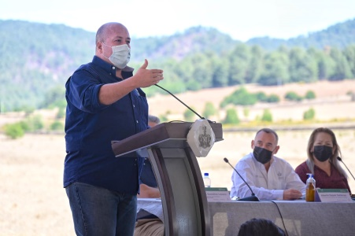 | En la presente imagen se aprecia a tres masculinos y una femenina, en primer plano un masculino al parecer dando algún tipo de discurso, y al fondo el resta de los mencionados sentados tras de una mesa cubierta por un mantel blanco.
2 | 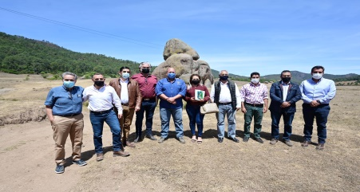 | En la presente imagen se parecía a una serie de personas en un predio tipo boscoso, con unas piedras a la espalda, son nueve masculinos y una femenina.
3 | 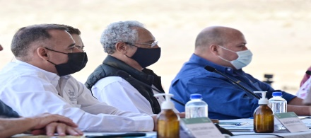 | En la presente imagen se aprecia a cuatro masculinos sentado tras de una mesa cubierta con un mantel de color blanco.
4 | 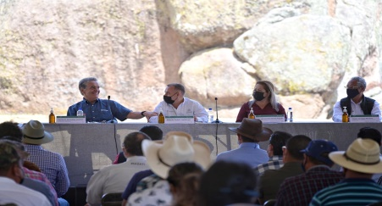 | En la presente imagen se aprecia a tres masculinos y una femenina sentados tras una mesa cubierta por un mantel color blanco, arriba de un estrado, frente a ellos una serie incontable de personas de distintos sexos.
5 | 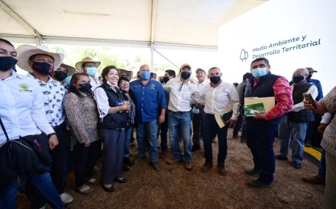 | En esta imagen se aprecia una serie de aproximadamente treinta personas de diversos sexos, del lado derecho de la imagen una pared falsa con el logotipo de Medio Ambiente y Desarrollo Territorial.

Publicaciones del día 24 de Abril del 2021.

Se observa una publicación la cual cuenta con la siguiente información en la parte de arriba de la misma:

“Con el Gobernador Enrique Alfaro Ramírez llegamos a la plaza principal de Apango en donde se realizan trabajos de remodelación.

Además, visitamos el pozo de agua que dotará del vital líquido a la población que vive en este lugar.

En Apango, población en la sierra del municipio de #SanGabriel, se producen deliciosos quesos y productos lácteos; es un lugar espectacular con gente buena y trabajadora.”

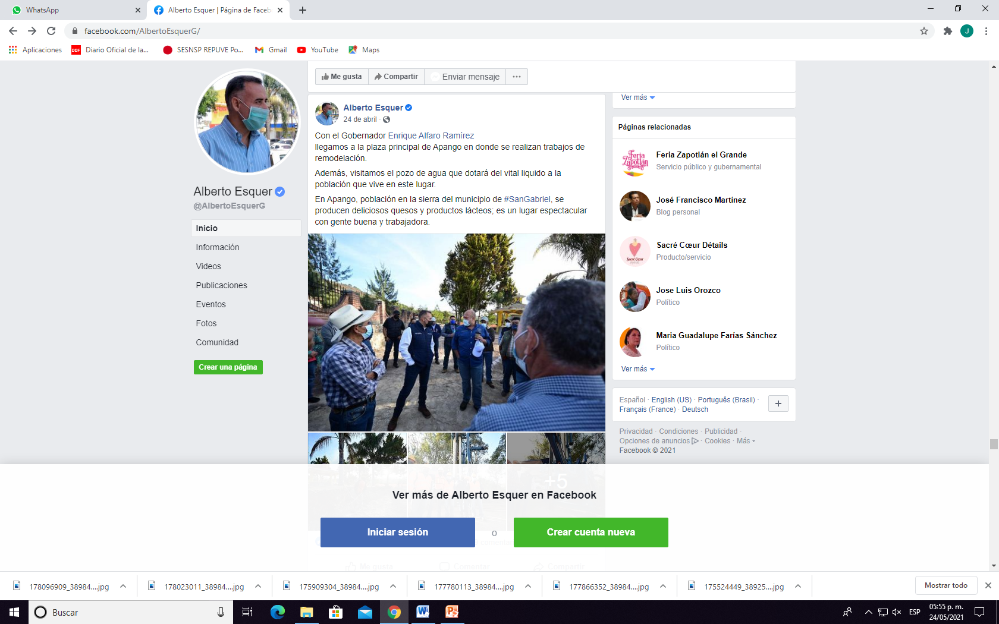
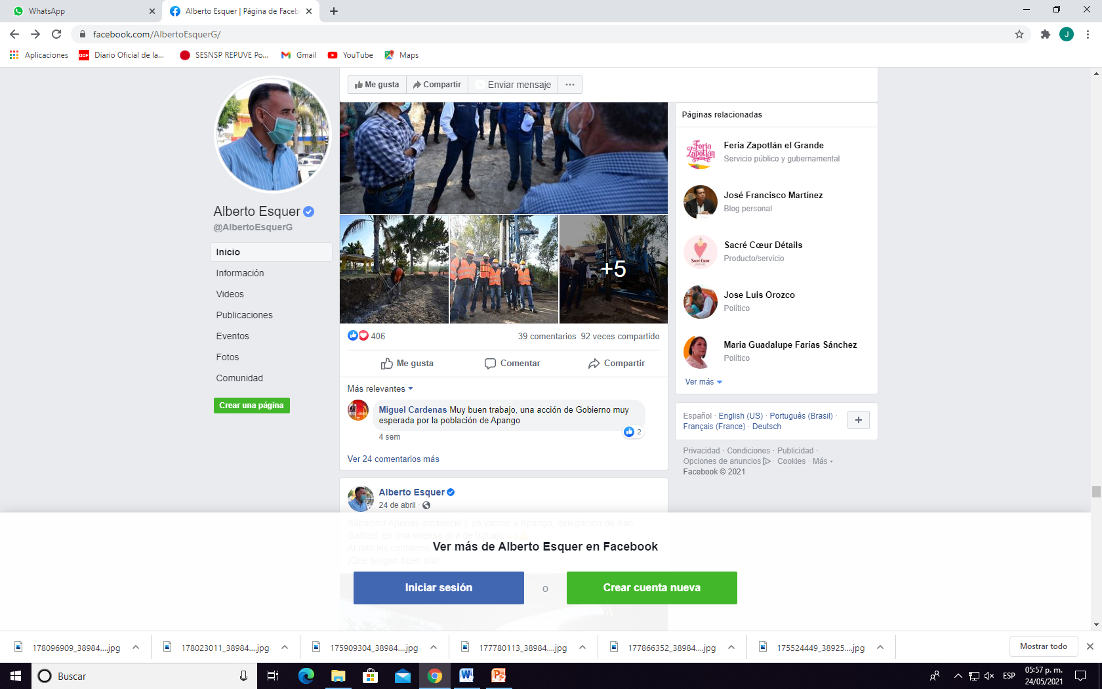

Además de lo descrito con anterioridad, en la publicación que nos ocupa tiene las siguientes imágenes:

1 | 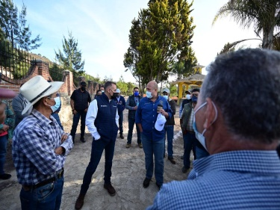 | En la presente imagen se aprecia a catorce masculinos y una femenina, dos al centro de dicha imagen y los demás alrededor, los cuales se encuentran en un predio de piso de tierra y una construcción de color amarillo al fondo, en la parte derecha.
2 | 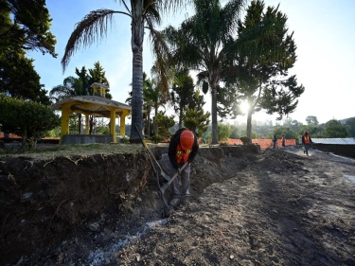 | Se observan cuatro masculinos realizando trabajos de construcción, a la izquierda una serie de palmeras y una construcción de color amarillo.
3 | 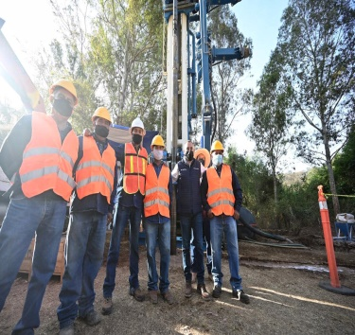 | Se observan seis masculinos, una maquinaria pesada y se encuentran en un predio en el cual se está realizando algún trabajo de construcción.
4 | 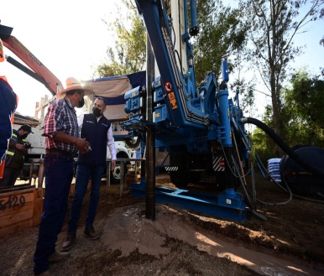 | En esta imagen se aprecia a cuatro masculinos en un predio en el cual se encuentran realizando algún tipo de trabajo de construcción, se encuentran justo a un lado de una maquinaria pesada.
5 | 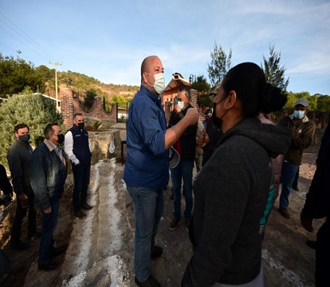 | En esta imagen se aprecian aproximadamente ocho masculinos, y una femenina, en un pedio en donde al parecer se está llevando a cabo una obra de construcción, al fondo un inmueble de color en tonos de café.
6 | 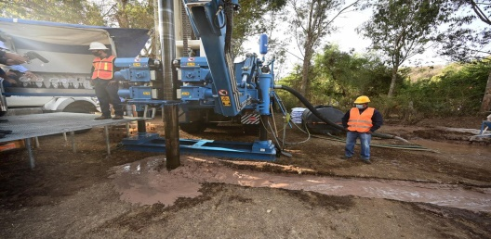 | Se aprecia aun aproximado de cuatro masculinos, una maquinaria pesada, una plataforma de metal y una serie de instrumentos, todos en un predio en donde al parecer se está llevando a cabo una obra de construcción.
7 | 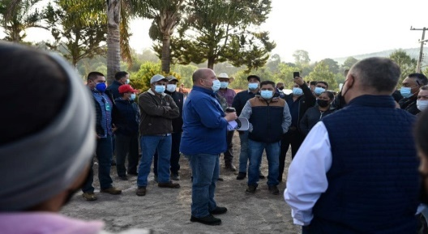 | Se aprecian aproximadamente veinte masculinos, uno al centro y el resto alrededor de él, los cuales al parecer se encuentran en un predio boscoso.
8 | 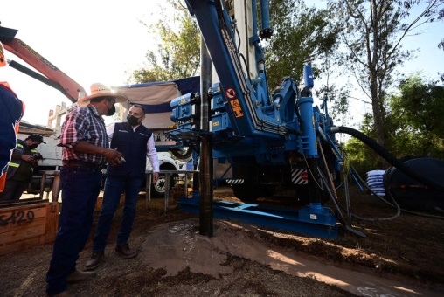 | Se aprecian tres masculinos junto a una maquinaria pesada, en un predio en el cual se está llevando a cabo una obra de construcción.

Publicaciones del día 24 de Abril del 2021.

Se observa una publicación la cual cuenta con la siguiente información en la parte de arriba de la misma:

“Inició la perforación de un pozo en la delegación de Apango, en #SanGabriel, con lo que se dotará de agua a la población de este bonito lugar enclavado en la sierra del Sur de Jalisco. ”

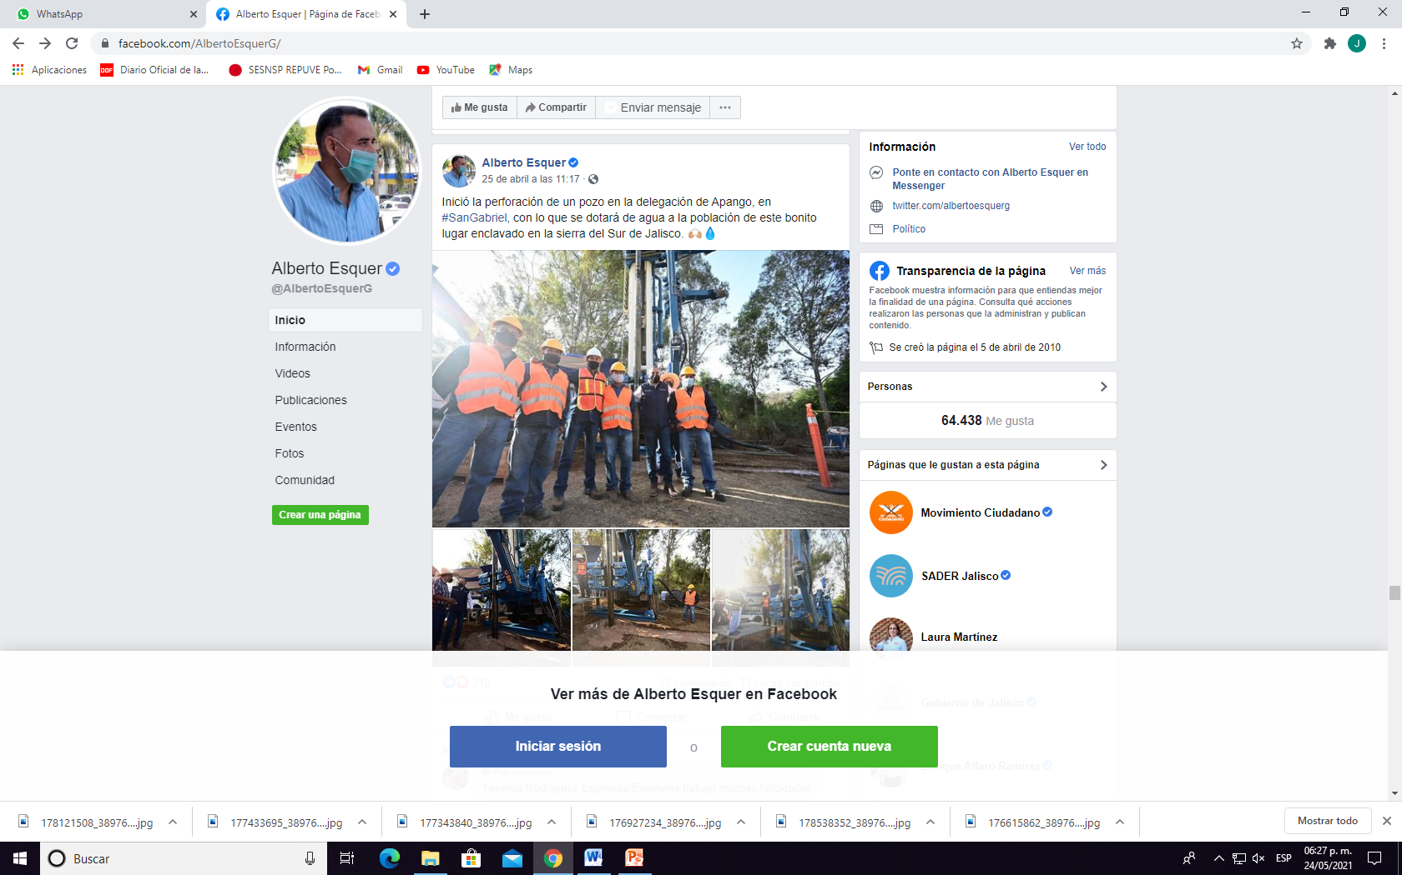

Además de lo descrito con anterioridad, en la presente publicación se encuentran las siguientes imágenes:

1 | 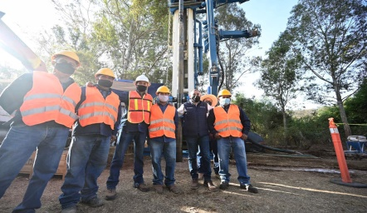 | Se observan seis masculinos delante de una maquinaria de construcción, en un predio en el que al parecer se está llevando a cabo una obra de construcción.
2 | 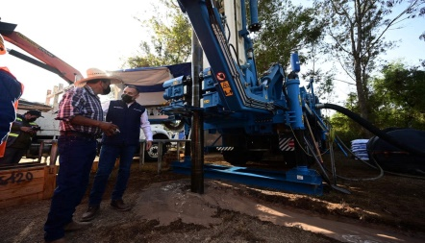 | Se observa a cuatro masculinos, una maquinaria de equipo pesado, una plataforma de metal, una maquinaria pesada de construcción, en un predio en el que al parecer se está llevando a cabo una obra de construcción.
3 | 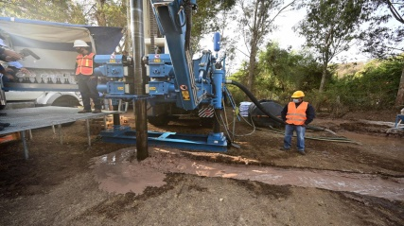 | Se observan aproximadamente unos cinco masculinos, una maquinaria pesada de construcción, una plataforma metálica, en un predio en el que al parecer se está llevado a cabo una obra de construcción.
4 | 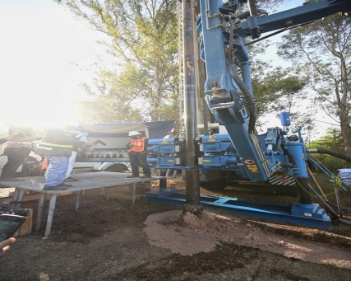 | Se observa en la imagen aproximadamente cinco masculinos sobre una plataforma metálica, junto a una maquinaria pesada de construcción, con unos controles, en un predio en el que al parecer se está llevando a cabo una obra de construcción.

Publicaciones del día 26 de Abril del 2021.

Se observa una publicación la cual cuenta con la siguiente información en la parte de arriba de la misma:

“Esta semana continuamos dando atención con las brigadas de #JaliscoTeReconoce en distintos municipios. Las personas mayores que son beneficiarias del programa y residen en alguno de estos sitios, deben estar pendientes, les van a llamar para informarles la sede y horario.”

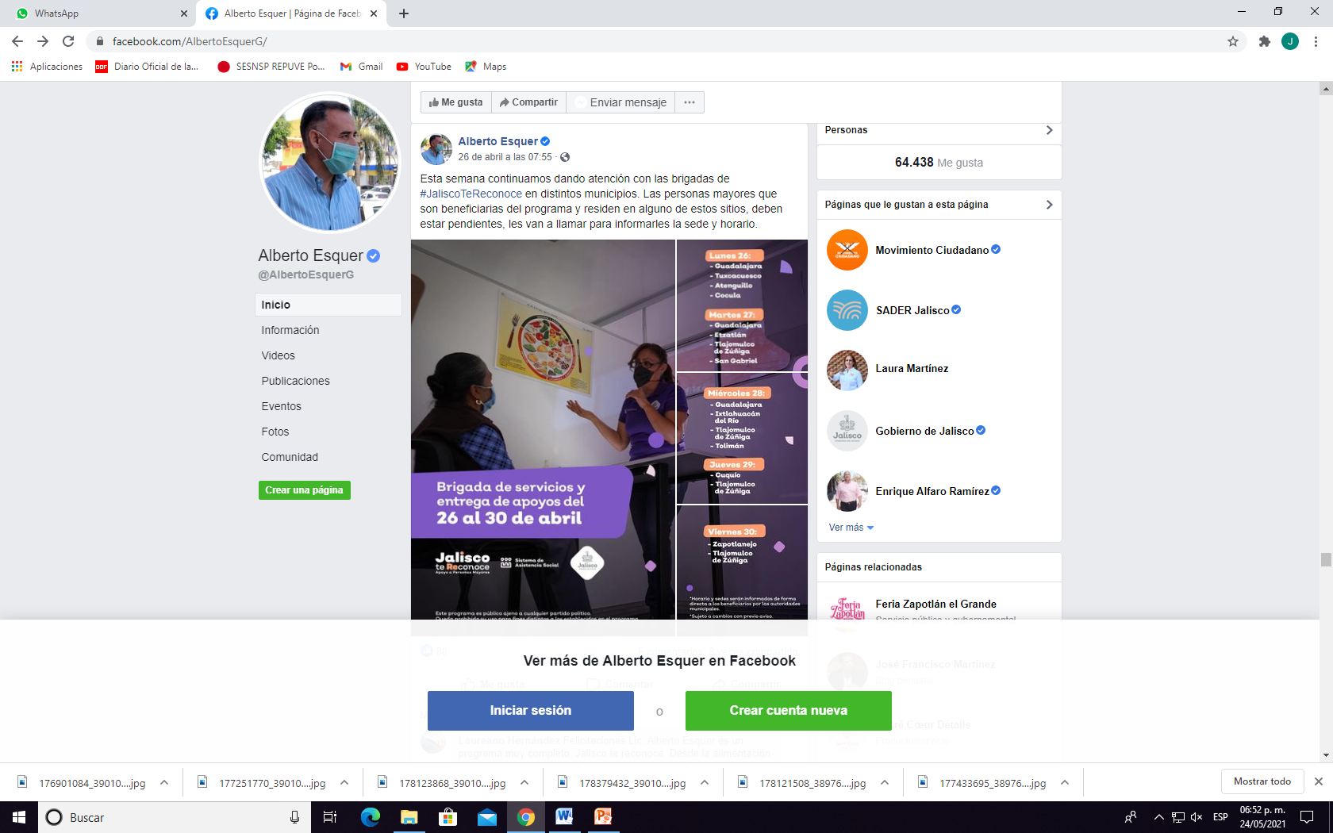

Además de lo anterior la presente publicación cuenta con las siguientes imágenes:

1 | 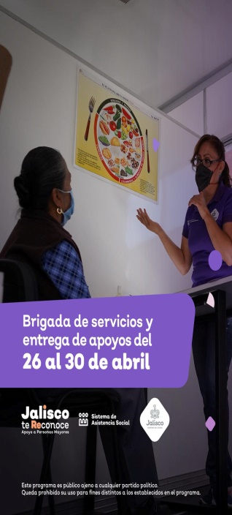 | En la presente imagen se observa a dos femeninas una sentada y la otra de pie, una imagen en una pared a la izquierda de la imagen, de la que se aprecian un cuchillo y un tenedor, al centro de dicha imagen un circulo con diversos alimentos, divididos en triángulos, y unas frases ilegibles, un banner morado con la siguiente información: “Brigada de servicios y entrega de apoyos del 26 al 30 de abril”, enseguida dice: “Jalisco te Reconoce apoyo a Personas mayores”, el logotipo del sistema de Asistencia Social, un logotipo que tiene un escudo, la palabra “Jalisco” y una frase ilegible, enseguida dice: “Este programa es público ajeno a cualquier partido político. Queda prohibido su uso para fines distintos a los establecidos en el programa”,
2 | 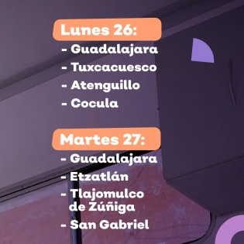 | Se observa en la presente imagen un fondo morado, dos banner de color naranja, en el primero de ellos dice: Lunes 26, con la siguiente lista: Guadalajara, Tuxcacuexco, Atenguillo y Cocula; en el segundo dice: Martes 27, con la siguiente lista: Guadalajara, Etzatlán, Tlajomulco de Zúñiga, y San Gabriel.
3 | 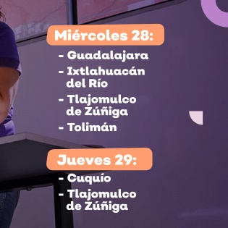 | Se observa en la presente imagen un fondo morado, dos banner de color naranja, en el primero de ellos dice: Miércoles 28, con la siguiente lista: Guadalajara, Ixtlahuacán de Río, Tlajomulco de Zúñiga y Tolimán; en el segundo dice: Jueves 29, con la siguiente lista: Cuquio y Tlajomulco de Zúñiga.
4 | 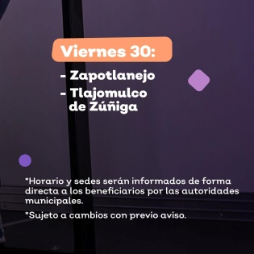 | Se observa en la presente imagen un fondo morado, un banner de color naranja, en el que dice: Viernes 30, con la siguiente lista: Zapotlanejo y Tlajomulco de Zúñiga.

Publicaciones del día 29 de Abril del 2021.

Se observa una publicación la cual cuenta con la siguiente información en la parte de arriba de la misma:

“En la Procuraduría de Protección de Niñas, Niños y Adolescentes, trabajamos para garantizarles sus derechos a una vida libre de violencia donde puedan desarrollarse y ser felices.

Te invito a conocer los servicios que se ofrecen aquí y están disponibles para atender situaciones que vulneren los derechos de la niñez jalisciense: http://gobjal.mx/ConoceLaPPNNA”

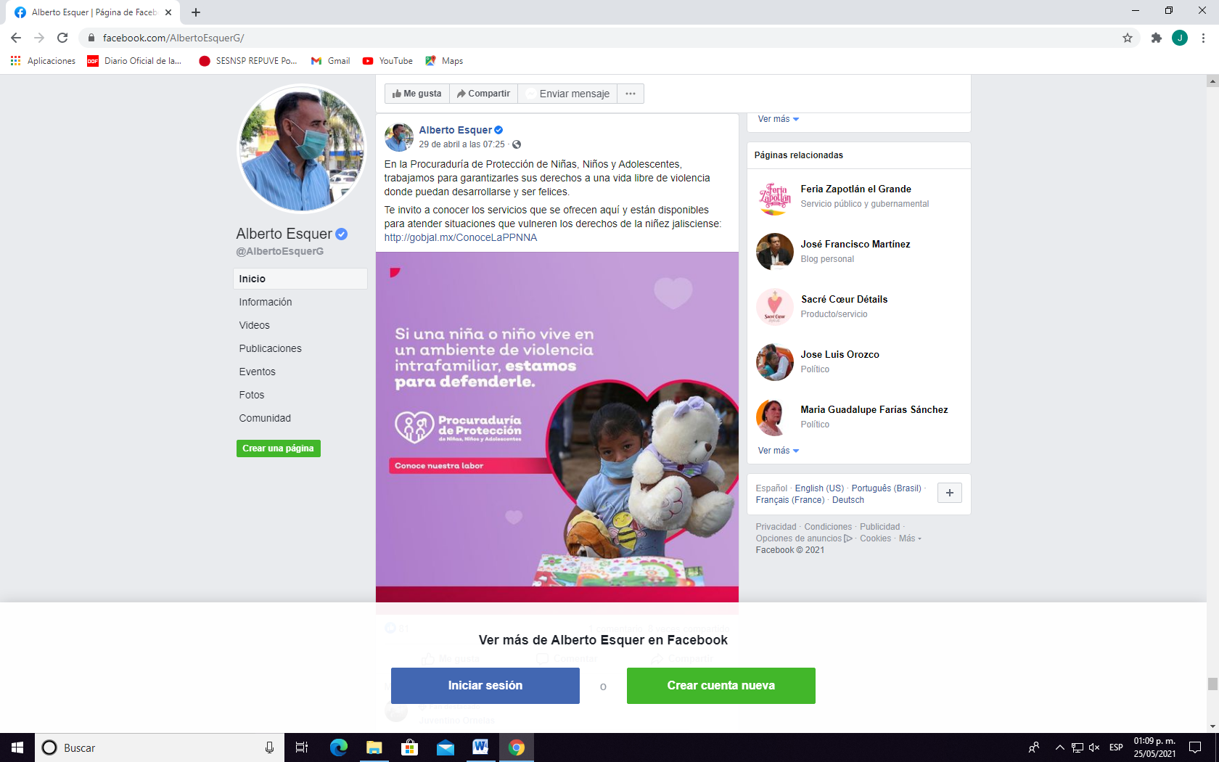

Se aprecia una imagen con fondo de color morado, con la siguiente información: “Si una niña o niño vive en un ambiente de violencia intrafamiliar, estamos para defenderle”. Enseguida un logotipo de la Procuraduría de Protección de Niñas, Niños y Adolescentes, que consta de la imagen de un corazón con la imagen animada de dos menores, enseguida un banner de color rosa que dice: “Conoce nuestra labor”, también se encuentra, del lado derecho una fotografía de una menor sosteniendo con sus manos un oso de peluche, una cobija y frente a ella un objeto que aparenta ser un regalo.

Publicaciones del día 3 de Mayo del 2021.

Se observa una publicación la cual cuenta con la siguiente información en la parte de arriba de la misma:

“Del 3 al 7 de mayo las brigadas de #JaliscoTeReconoce recorrerán 10 municipios para llevar a las personas mayores beneficiarias los servicios y apoyos del programa.

Estén pendientes, se estará informando de manera directa el domicilio y horario para recibir atención.”
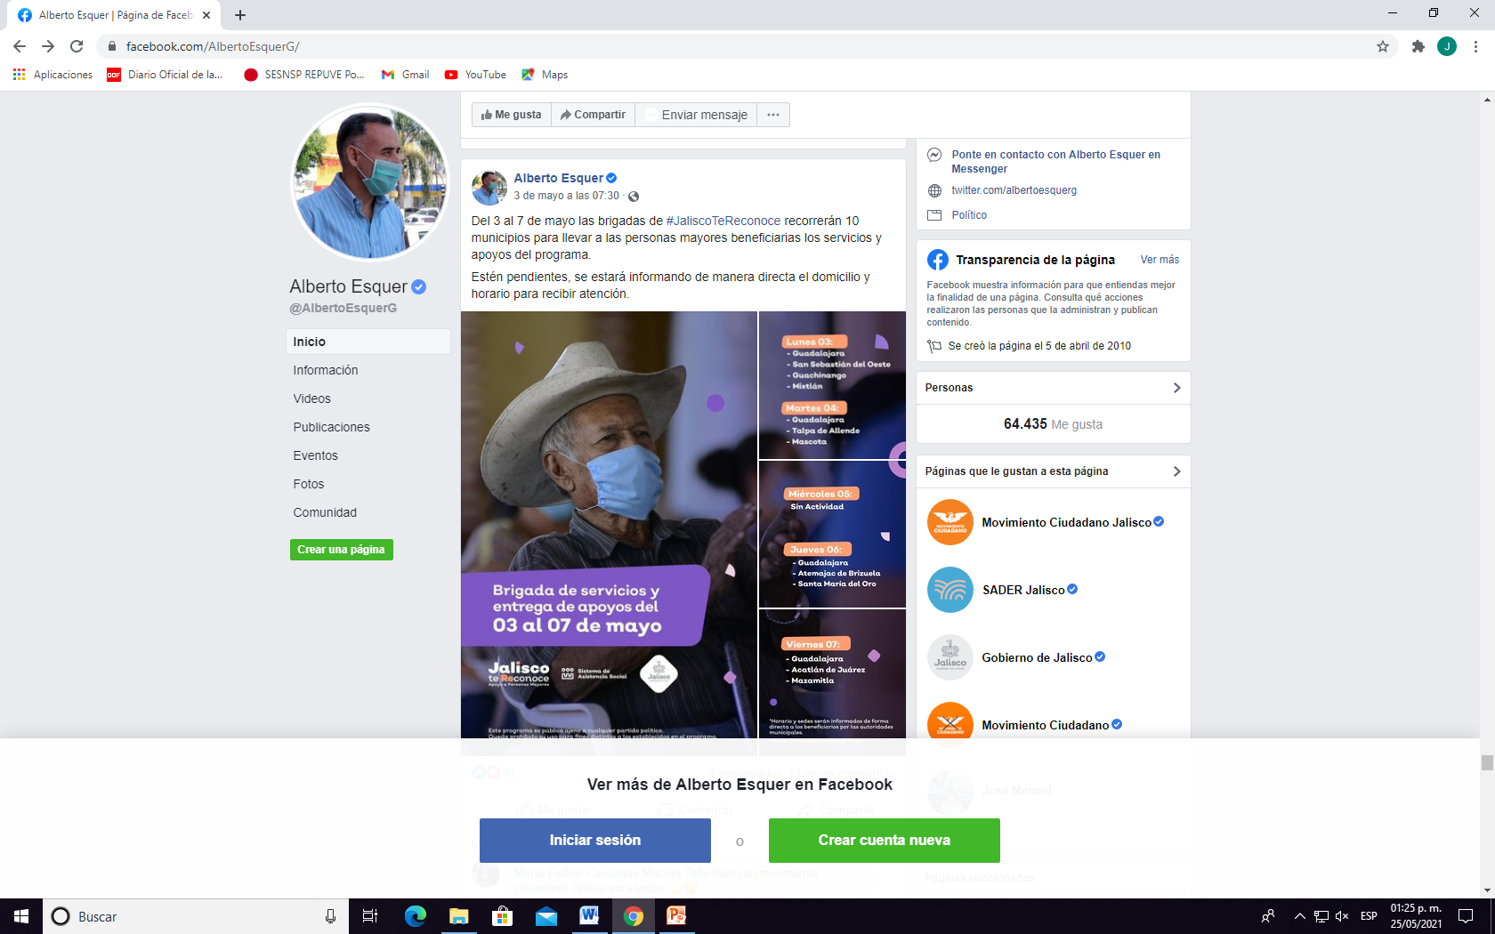

Además de lo descrito con anterioridad la presente publicación cuenta con las siguientes imágenes:

1 | 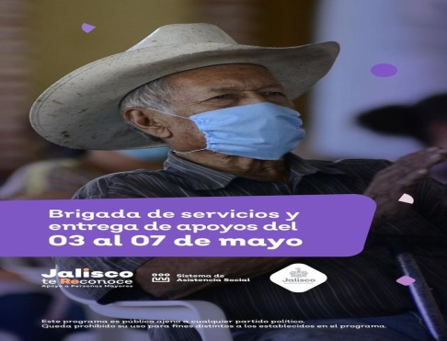 | En la presente imagen se aprecia a un masculino adulto mayor, con cubre bocas azul, un banner de color morado con la siguiente información: “Brigada de servicios y entrega de apoyos del 03 al 07 de mayo, enseguida la frase: “Jalisco te Reconoce” “Apoya a Personas Mayores”, el logotipo de sistema de Asistencia Social y un diverso logotipo con un escudo, y en la parte de abajo dice: “Jalisco”, con una frase ilegible, por último, con la siguiente información; “Este programa es público, ajeno a cualquier partido político”, queda prohibido su uso para para fines distintos a los establecidos en el programa.
2 | 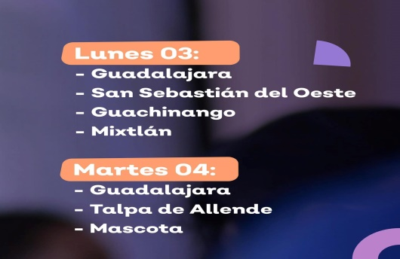 | Se observa la imagen morada la cual tiene dos banner color naranja, el primero de ellos dice: Lunes 03, con la siguiente lista, Guadalajara, San Sebastián del Oeste, Guachinango y Mixtlán. El siguiente banner dice Martes 04, con la siguiente lista: Guadalajara, Talpa de Allende y Mascota.
3 | 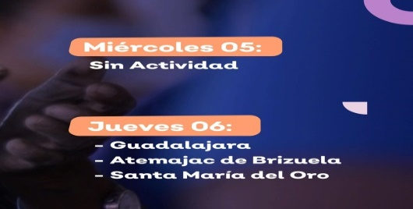 | En la presente imagen se observa que es de fondo morado, además de que dentro de ella se encuentran dos banner, uno dice: Miércoles 05, con la siguiente información: “Sin Actividad”, el segundo de ellos dice. “Jueves 06”, con la siguiente lista: Guadalajara, Atemajac de Brizuela y Santa María del Oro.
4 | 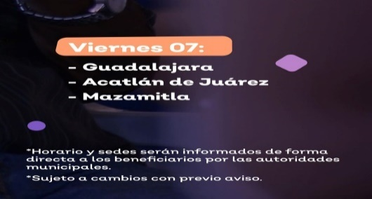 | Una imagen de color morado, con un banner de color naranja que dice: Viernes 07, con la siguiente lista: Guadalajara, Acatlán de Juárez y Mazamitla, además de lo siguiente: *Horario y sedes serán informados de forma directa a los beneficiarios por las autoridades municipales. *Sujeto a cambios sin previo aviso.

Publicaciones del día 6 de Mayo del 2021.
}
Se observa una publicación la cual cuenta con la siguiente información en la parte de arriba de la misma:

“Recibí con mucho gusto en el Sistema de Asistencia Social Jalisco a mi amiga y presidenta municipal interina de #ZapotlánElGrande, Maria Luis Juan.

Juntos tuvimos la oportunidad de revisar temas de trabajo y coordinarnos para seguir atendiendo a la población que necesita de más y mejores oportunidades para salir adelante en mi querida tierra zapotlense.

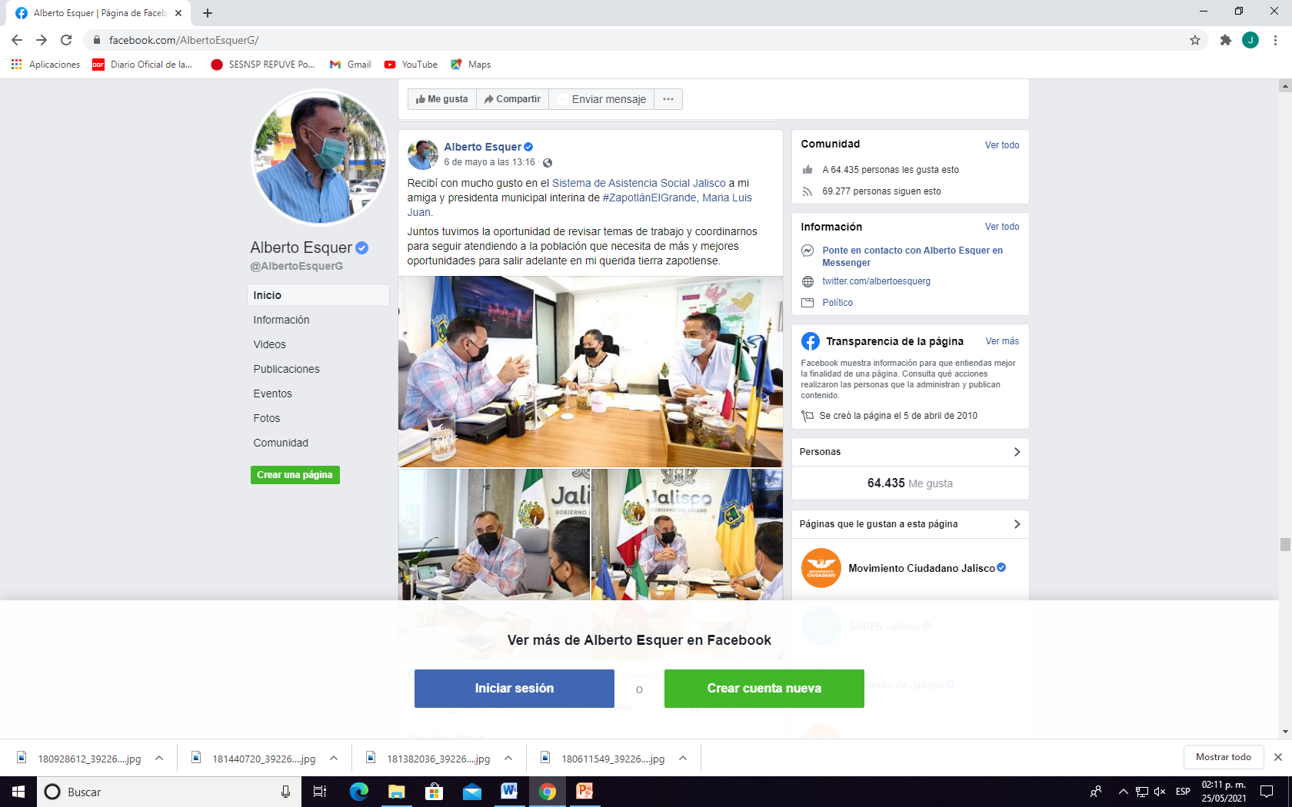

Además de lo descrito con anterioridad, en la presente publicación se encuentran las siguientes imágenes:

1 | 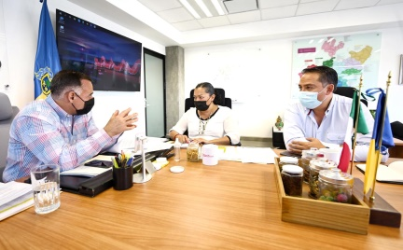 | Se aprecian tres personas, dos masculinos y una femenina, se encuentran alrededor de una mesa de madera, del lado izquierdo la bandera del Estado de Jalisco, una pantalla de televisión y una puerta de cristal, al fondo un mapa del estado de Jalisco.
2 | 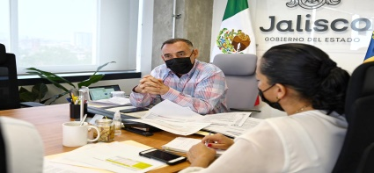 | Se observa a dos personas un masculino y una femenina, en el fondo un cristal con el escudo del Gobierno del Estado, y una bandera de México, ambas personas están reunidos en una mesa de madera.
3 | 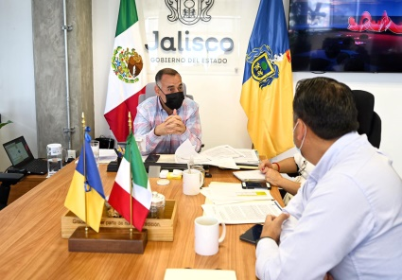 | Se observan tres personas una femenina y dos masculinos, reunidos alrededor de una mesa de madera, al fondo un cristal con el escudo del Gobierno del Estado, y las banderas de México y Jalisco.

Publicaciones del día 6 de Mayo del 2021.

Se observa una publicación la cual cuenta con la siguiente información en la parte de arriba de la misma:

“Al celebrar a mamá no hay que bajar la guardia, por amor a ella respetemos las medidas sanitarias ante el #COVID19, su salud y la de las demás personas es importante.”

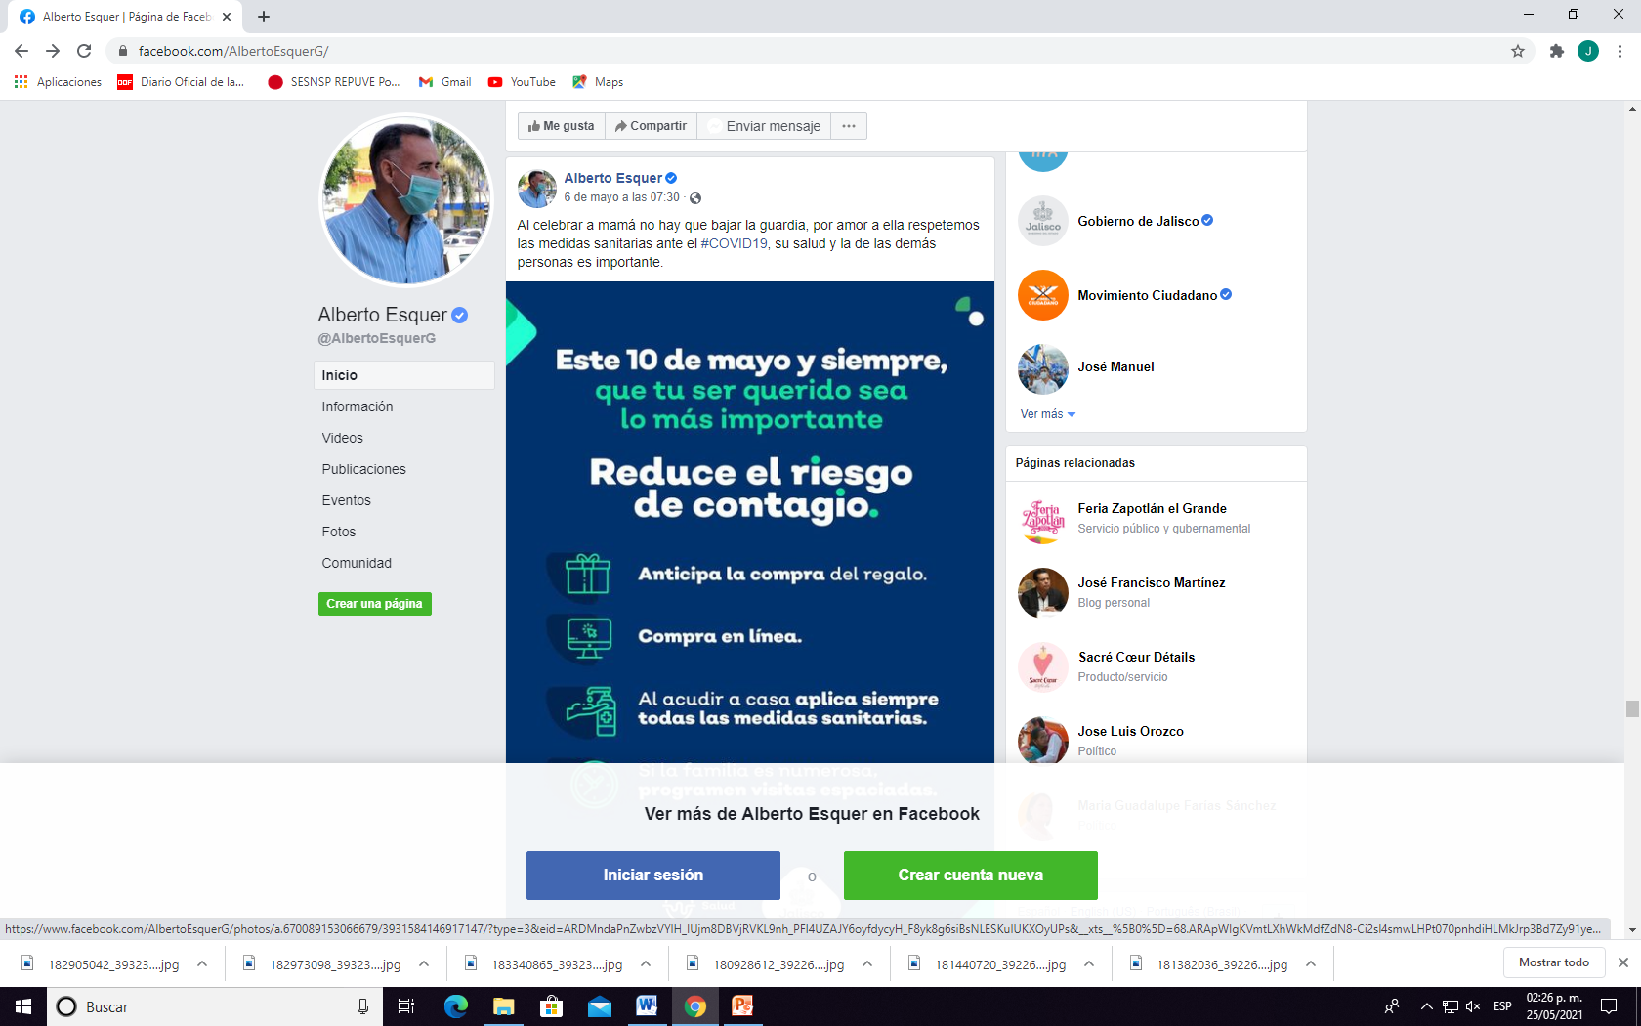
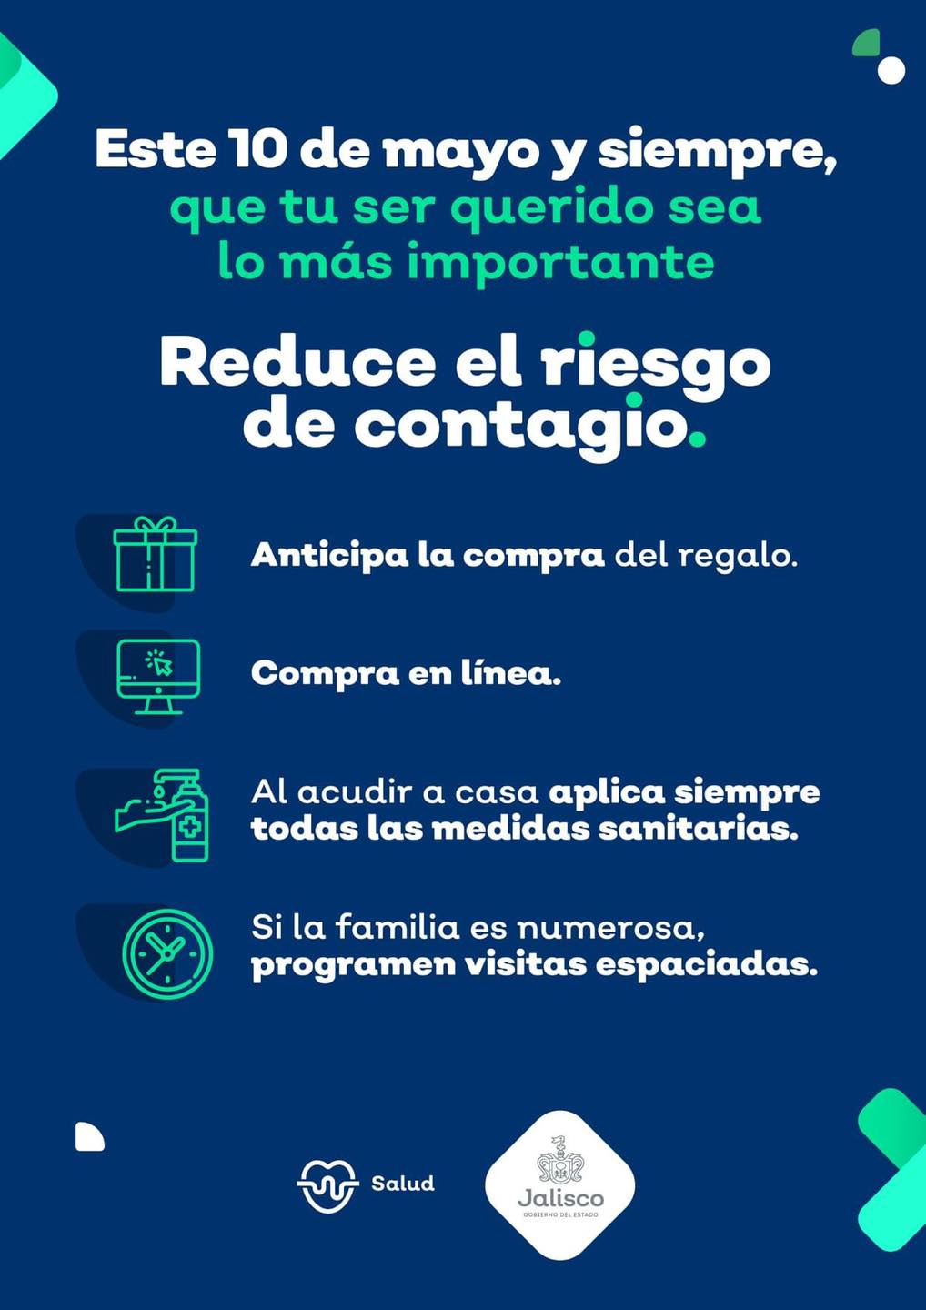

Se observa una imagen con la siguiente información: “Este 10 de mayo y siempre, que tu ser querido sea lo más importante” “Reduce el riesgo de contagio” “Anticipa la compra del regalo” “Compra en línea” “Al acudir a casa aplica siempre todas las medidas sanitarias” “Si la familia es numerosa, programen visitas espaciadas.”, enseguida dos logotipos, una de la Secretaría de Salud y el otro del Gobierno del Estado.

Publicaciones del día 7 de Mayo del 2021.

Se observa una publicación la cual cuenta con la siguiente información en la parte de arriba de la misma:

“Qué gusto me da saber que ya vacunaron con la segunda dosis contra el #COVID19 a las personas mayores que viven en el asilo Leónidas K. Demos del Sistema DIF Jalisco.

Las brigadas llevaron este servicio de atención tan importante para reforzar la primera dosis que ya había sido aplicada. Un total de 40 residentes ya cuentan con el esquema completo del biológico pero seguiremos cuidando de todas las medidas sanitarias para garantizar la protección de su salud.”

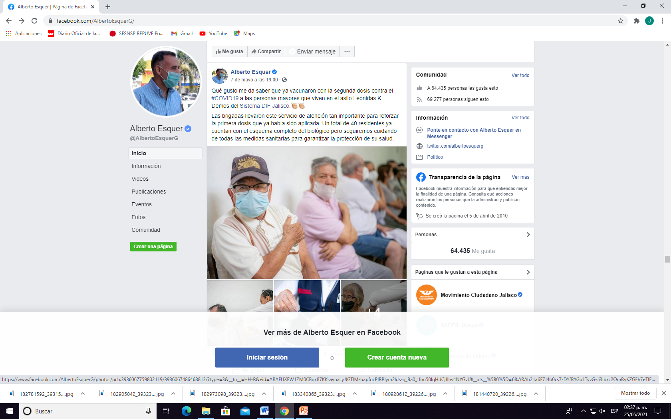

En la publicación que nos ocupa, además de lo descrito con anterioridad, se anexan as siguientes imágenes:
1 | 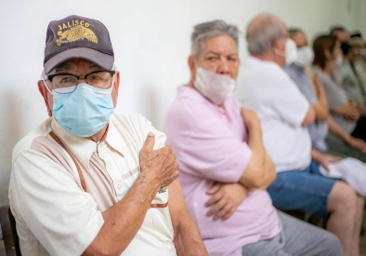 | En la presente imagen se aprecia a aproximadamente siete adultos mayores de distintos sexos, sentados cada uno en su sitio, tomándose del brazo izquierdo con su mano derecha, lo que aparentemente es una aplicación de alguna vacuna.
2 | 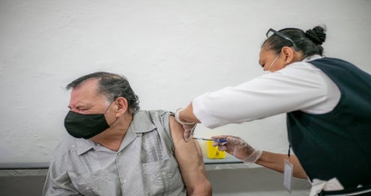 | Se aprecia a dos personas, un masculino y una femenina, esta última al parecer de profesión enfermera, se encuentra aplicando una vacuna al masculino.
3 | 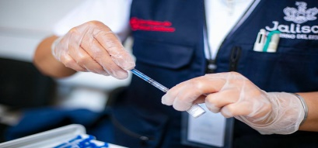 | Se aprecia a una persona portando un chaleco azul, bordado con el logotipo del Gobierno del Estado, con unos guantes de látex, una jeringa y una solución médica.
4 | 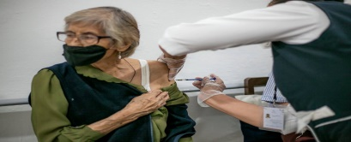 | Se observa a dos femeninas, una de ellas al parecer enfermera, aplica una vacuna a la diversa femenina de la imagen.
5 | 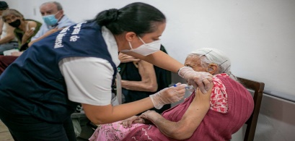 | Se observa a dos femeninas, una de ellas sentada y de la tercera edad, la otra se encuentra aplicando una vacuna a la femenina de la tercera edad.
6 | 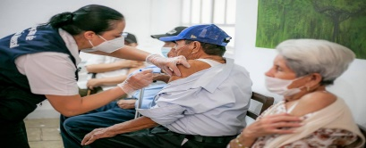 | Se observa a cinco personas, tres masculinos y dos femeninas, una de ellas se encuentra aplicando una vacuna a uno de los masculinos.
7 | 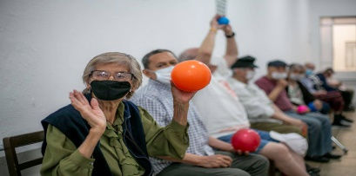 | Se observan a aproximadamente ocho personas de la tercera edad, de diversos sexos, cada uno sentado en su sitio, con una pelota de látex cada uno.

Publicaciones del día 7 de Mayo del 2021.

Se observa una publicación la cual cuenta con la siguiente información en la parte de arriba de la misma:

“Que gusto me da regresar a San Gabriel, a las localidades de Apango y Ojo de Agua, para hacer trabajo comunitario y supervisar la perforación del pozo de agua que dotará del vital líquido a familias de atención prioritaria”

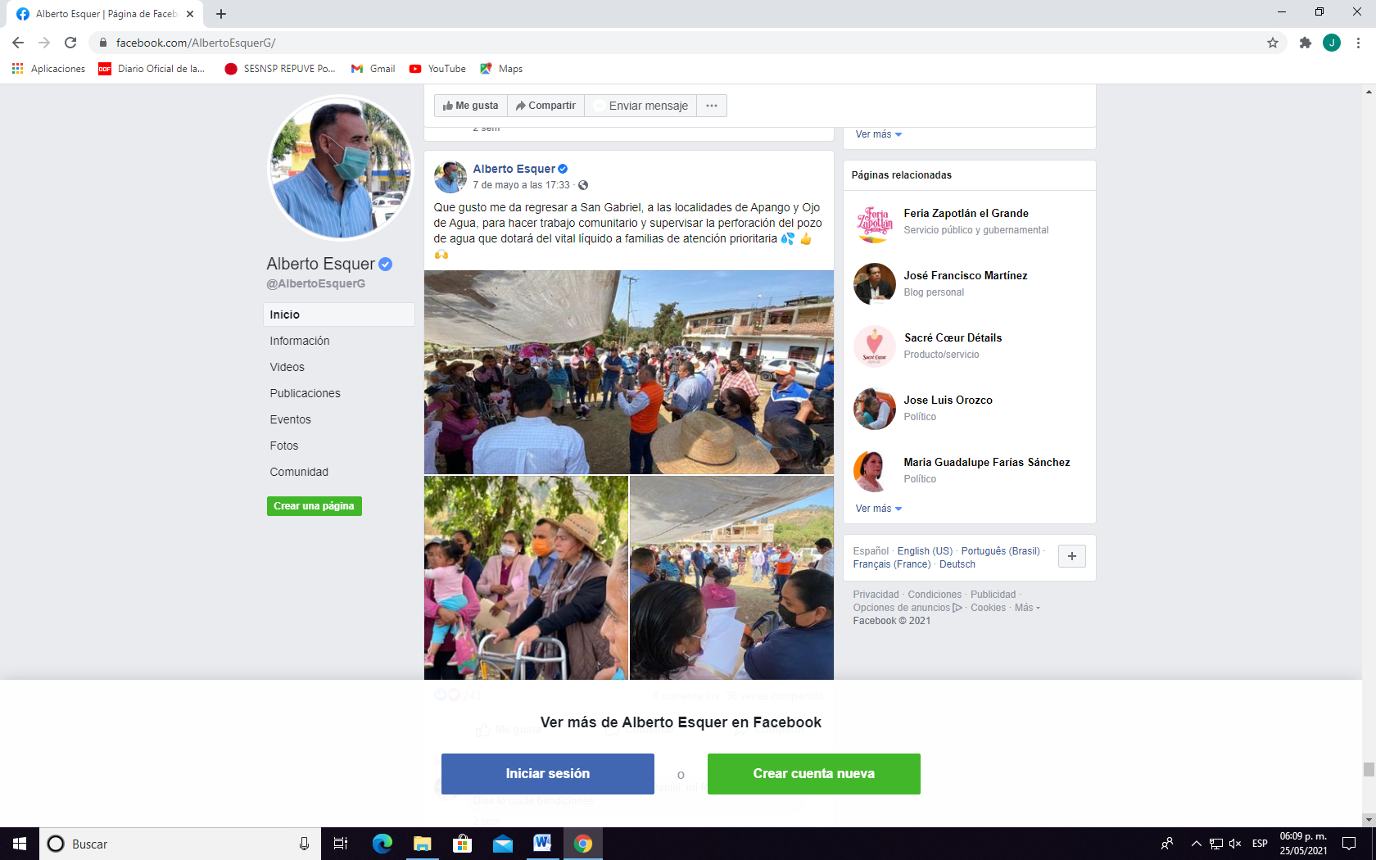
Dentro de la publicación que nos ocupa, se agregan las imágenes que enseguida examinaremos:

1 | 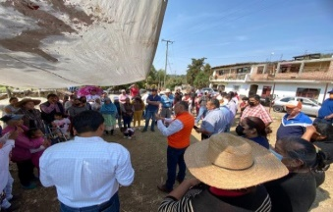 | Se observa una reunión de aproximadamente treinta personas, de diferentes sexos, en un predio con piso de tierra y se observan unos inmuebles del lado derecho.
2 | 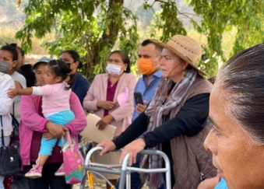 | Se observan aproximadamente quince personas mayores reunidas y una menor.
3 | 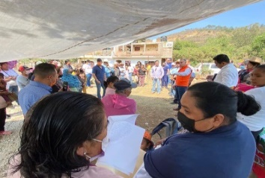 | Se aprecian aproximadamente treinta personas reunidas en un predio de piso de tierra y unas construcciones al fondo.

Publicaciones del día 8 de Mayo del 2021.

Se observa una publicación la cual cuenta con la siguiente información en la parte de arriba de la misma:

“Esta semana las brigadas de #JaliscoTeReconoce estarán atendiendo a las personas mayores beneficiarias de #Guadalajara y #Magdalena.

Estén pendientes, van a informar de forma directa sede y horarios.”

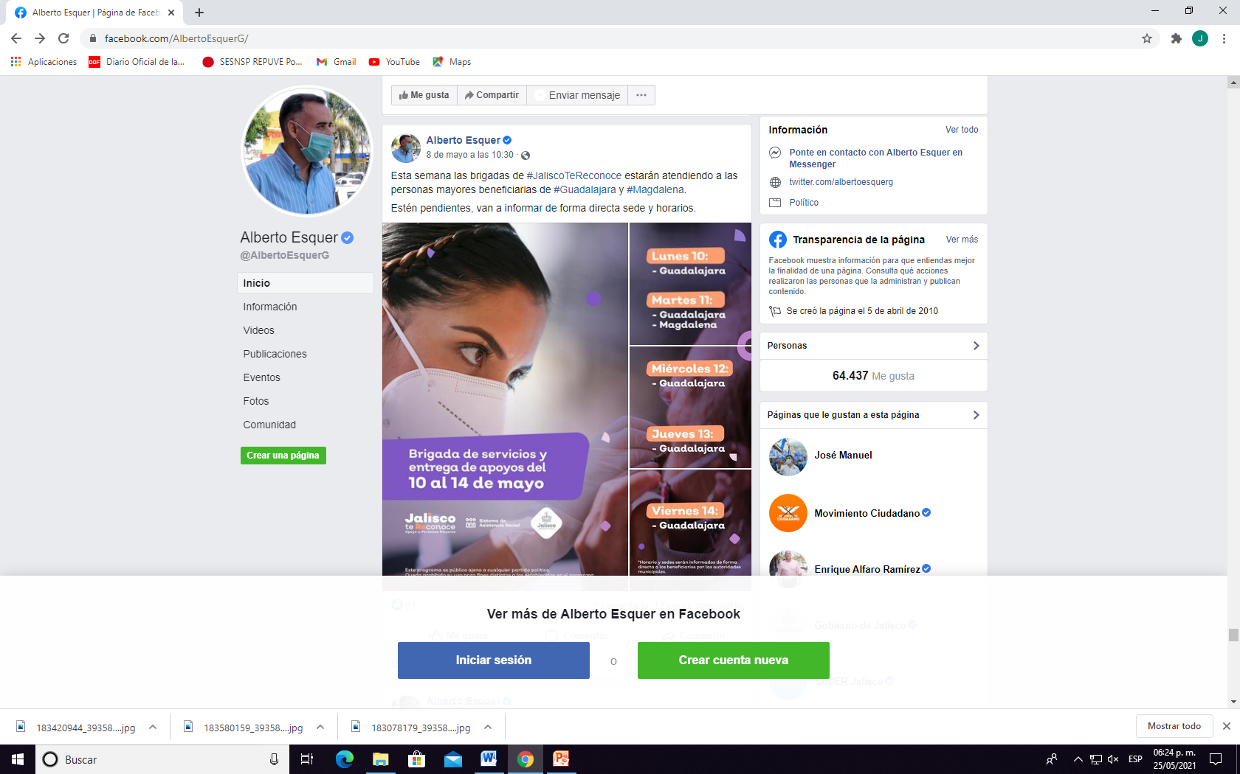

Además de lo descrito se anexan a la presente publicación las siguientes imágenes que describiremos:
1 | 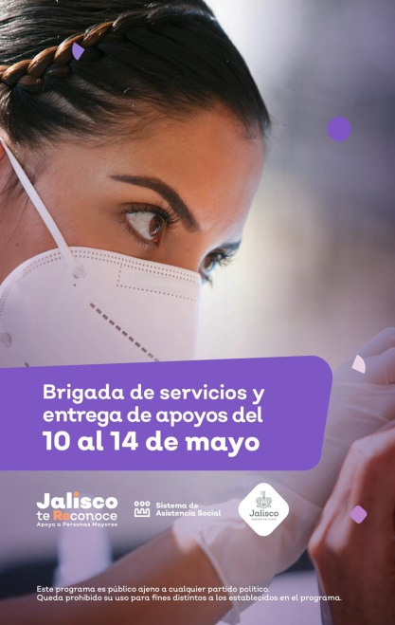 | En la presente imagen se aprecia a una femenina que aparentemente es personal médico, enseguida se aprecia un banner de color morado con la siguiente información: “Brigada de servicios y entrega de apoyos del 10 al 14 de mayo” enseguida una frase que dice: “Jalisco te REconoce” “Apoyo a Personas Mayores”, enseguida el logotipo del Sistema de Asistencia Social, enseguida un logotipo que aparentemente tiene un escudo, la palabra Jalisco y una frase ilegible. Por ultimo las siguientes frases: “Este programa es público ajeno a cualquier partido político” “Queda prohibido su uso para fines distintos a los establecidos en el programa”
2 | 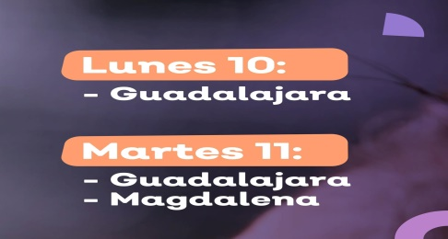 | Se aprecia una imagen morada con dos banner de color naranja, en el primero dice: “Lunes 10” y la siguiente lista: Guadalajara; en el segundo de ellos dice “Martes 11” y con la siguiente lista: Guadalajara, Magdalena.
3 | 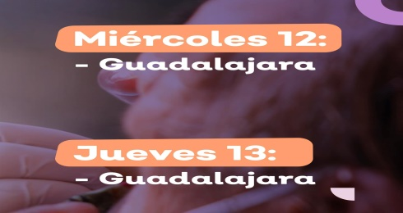 | Se aprecia una imagen de color morado con dos banner de color naranja en los cuales dice: “Miércoles 12” y Jueves 13, después de ellos dice: Guadalajara.
4 | 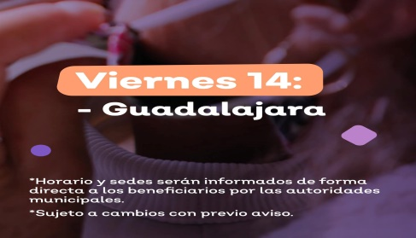 | Se aprecia una imagen de color morado, un banner de color naranja, que dice: “Viernes 14”, y enseguida dice: Guadalajara.

Publicaciones del día 8 de Mayo del 2021.

Se observa una publicación la cual cuenta con la siguiente información en la parte de arriba de la misma:

“Vean que padre se vivió la celebración del #DíaDeLaNiñez en el Hogar Cabañas y el Centro Cien Corazones.

Las heroínas y héroes de ambas casas hogar, tuvieron momentos mágicos gracias al trabajo del personal y la suma de esfuerzos con benefactores.

La #SemanaDeLaNiñez llevo miles de sonrisas para las niñas y niños jaliscienses.”

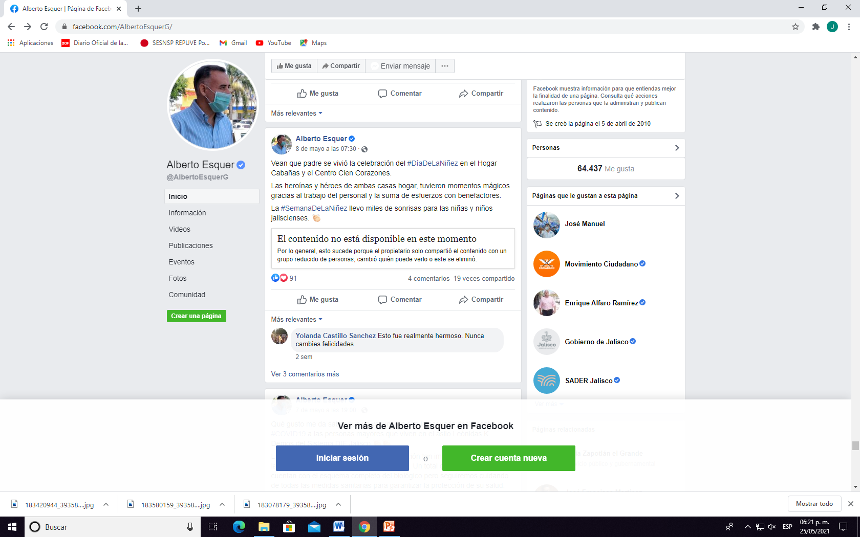

Como se puede apreciar de la imagen anterior, se da fe de que el contenido de esta publicación ya no está disponible.

Publicaciones del día 10 de Mayo del 2021.

Se observa una publicación la cual cuenta con la siguiente información en la parte de arriba de la misma:

“A la gente de #Teocaltiche no la vamos a dejar sola.

Este día junto con el Gobernador Enrique Alfaro Ramírez fuimos a entregar alimentos e insumos para que las personas y sus familias superen estas difíciles circunstancias y en las cuales unimos esfuerzos para que pronto recuperen la tranquilidad.”
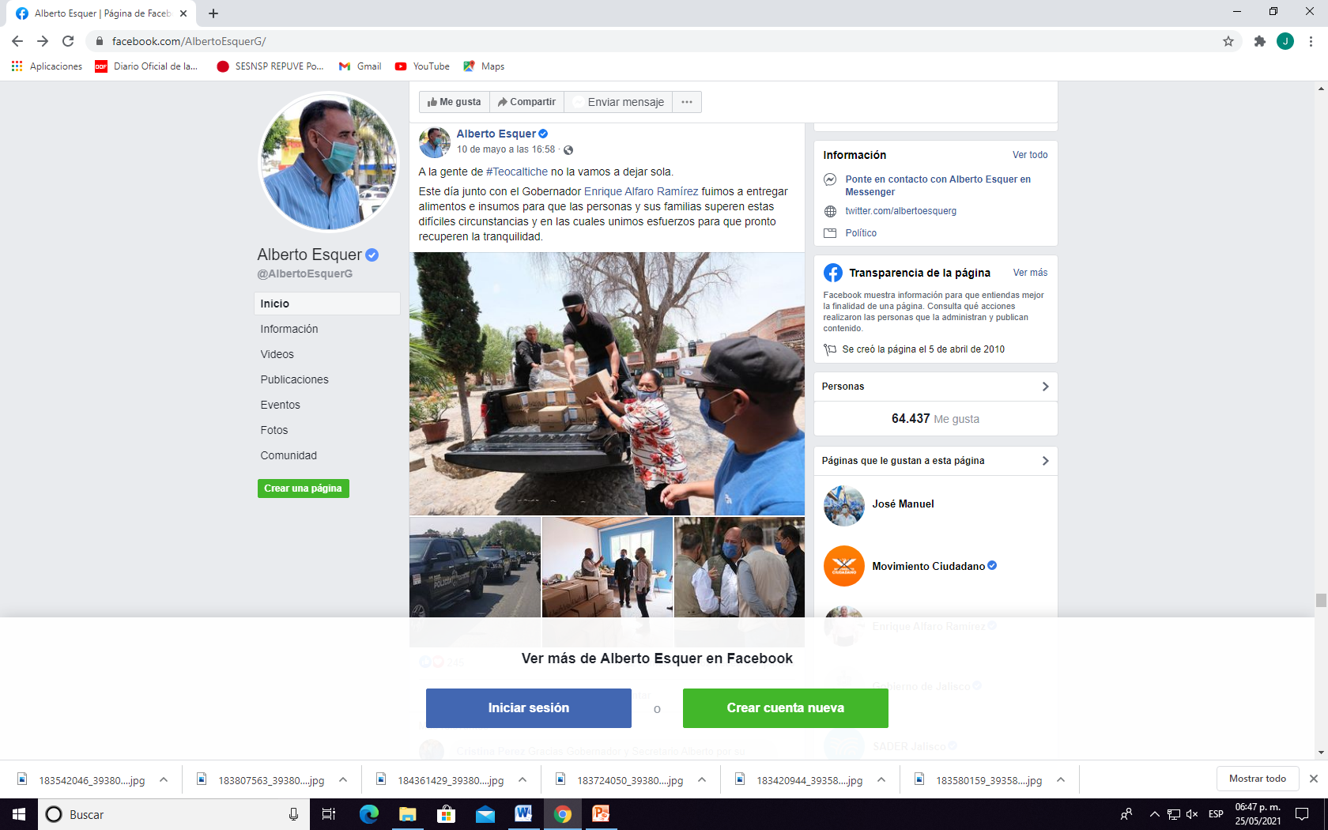

En la publicación descrita con anterioridad anexa las siguientes imágenes:

1 | 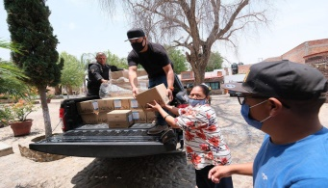 | En la presente imagen se aprecian tres masculinos y una femenina, dos de ellos están descargando cajas de cartón de una camioneta negra.
2 | 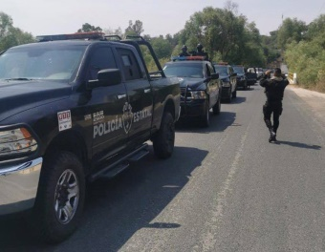 | En esta imagen se aprecian cuatro patrullas de la Policía Estatal, estacionadas sobre una vialidad.
3 | 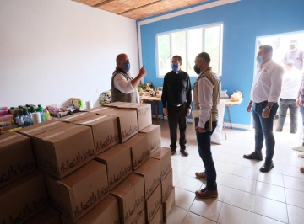 | Se aprecian aproximadamente siete masculinos, cuatro de ellos dentro de una habitación en la cual se aprecian alimentos no perecederos y productos de limpieza en unas mesas colocadas al fondo de la imagen, y en primer plano se aprecia un montículo de varias cajas de cartón apiladas.
4 | 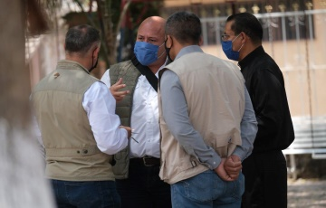 | Se aprecia a cuatro masculinos reunidos en circulo, en una vía pública.

Publicaciones del día 10 de Mayo del 2021.

Se observa una publicación la cual cuenta con la siguiente información en la parte de arriba de la misma:

“Hoy conmemoramos el #DíaDeLasMadres y no podíamos dejar pasar esta fecha tan especial en el asilo Leónidas K. Demos y la Casa Hogar para Mujeres.

En estos centros las y los residentes disfrutaron de la convivencia con deliciosa comida, música para acompañar el momento y por supuesto, los regalos no podían faltar, todo esto cumpliendo con las medidas sanitarias para proteger su salud, no podemos bajar la guardia aunque ya recibieron las dos vacunas contra el #COVID19.

Las personas mayores forman parte de nuestros grupos prioritarios de atención y garantizarles espacios de recreación que contribuyan a su envejecimiento pleno es nuestro trabajo.”

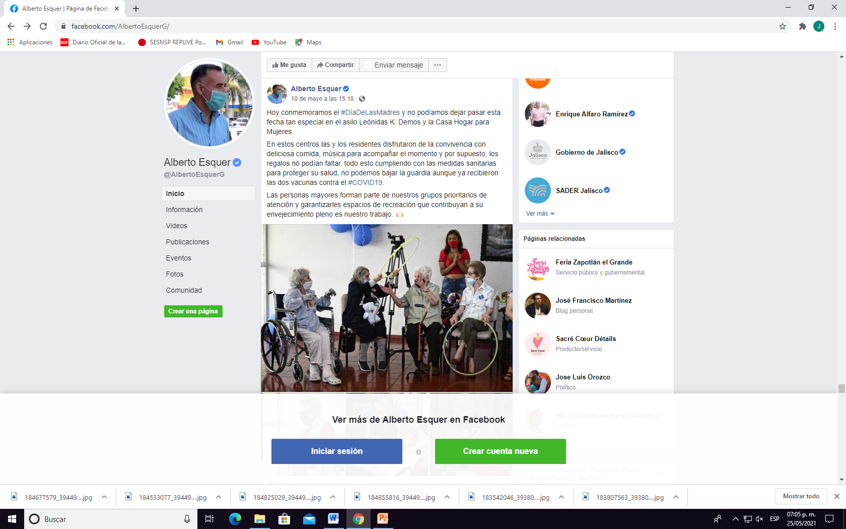
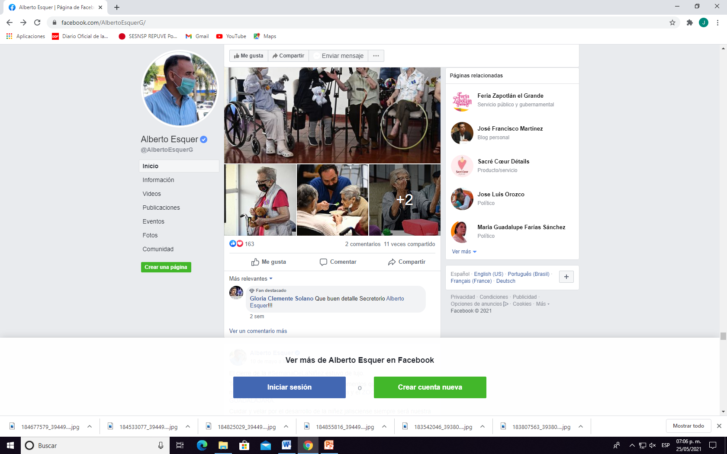

Además de lo descrito con anterioridad la presente publicación tiene las siguientes imágenes:

1 | 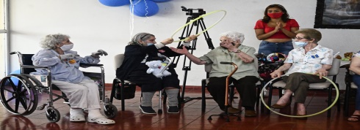 | Se aprecian cinco femeninas, cuatro de ellas de la tercera edad, dentro de una habitación, al parecer desarrollando algún tipo de juego de diversión.
2 | 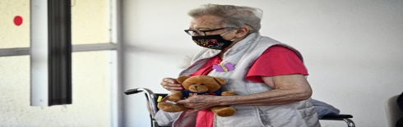 | Se observa a una mujer de la tercera edad, dentro de una habitación, la cual lleva en sus manos un oso de peluche.
3 | 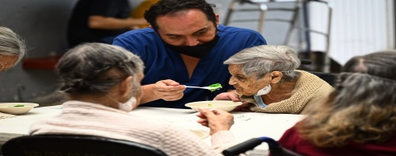 | Se aprecia a cuatro femeninas y un masculino, este último dando de comer a una de ellas.
4 | 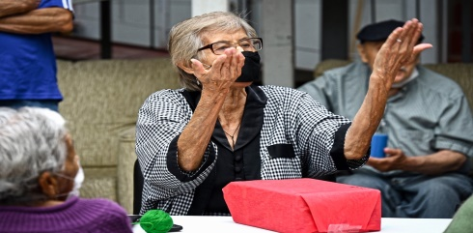 | Se observa a cuatro personas, dos femeninas y dos masculinos, una de ellas al centro de la imagen, levantando las manos, frente a una mesa blanca, en la cual se encuentra una caja envuelta con un papel en color rojo.
5 | 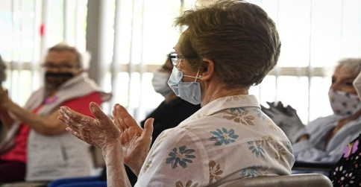 | Se observan aproximadamente cinco gentes, en primer plano una femenina de la tercera edad, de espaldas y otras personas a su alrededor.

Publicaciones del día 10 de Mayo del 2021.

Se observa una publicación la cual cuenta con la siguiente información en la parte de arriba de la misma:

“El cierre de la #SemanaDeLaNiñez estuvo de lujo.

Te comparto este video con parte de los momentos que pudieron disfrutar nuestras heroínas y héroes en Selva Mágica y el ZOOLOGICO GUADALAJARA.

Cuidar y velar por el desarrollo de la niñez jalisciense siempre será nuestra prioridad.”
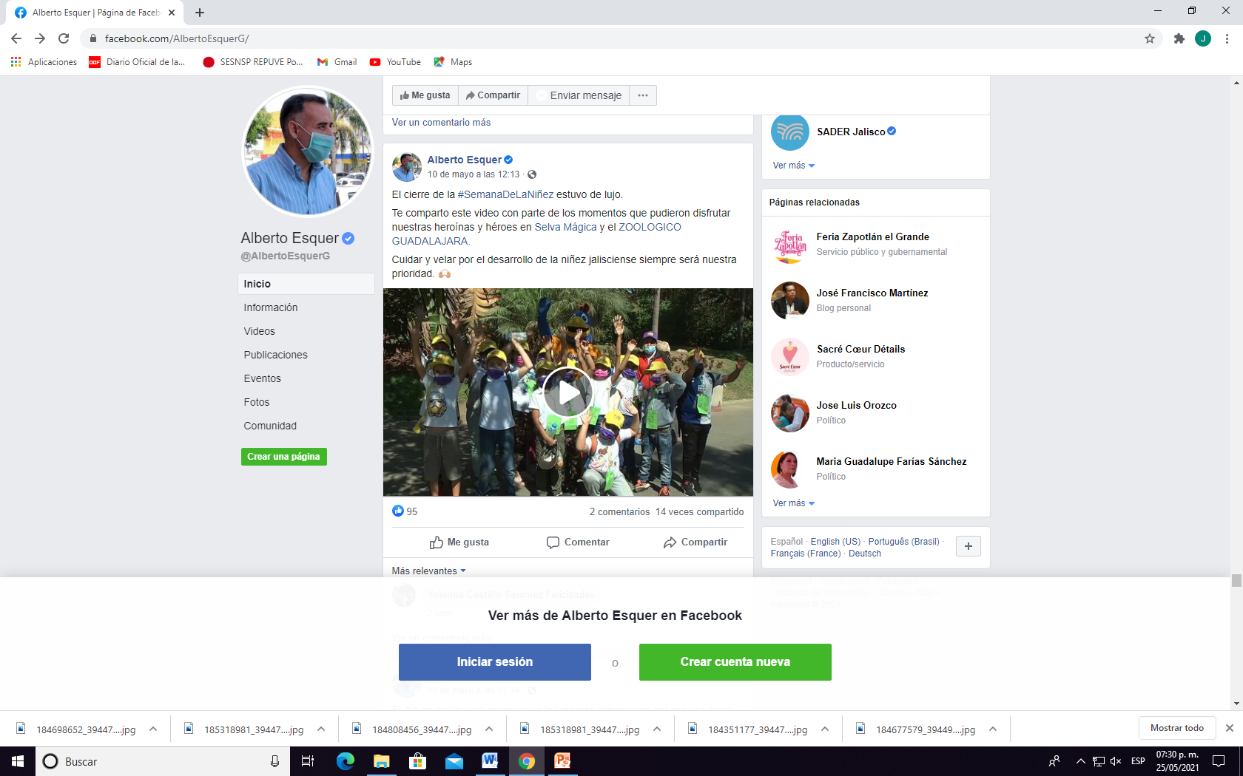

De la publicación descrita, se desprende un video de 1:30 un minuto treinta segundos de duración, en el cual se aprecia un anuncio que dice “Selva Mágica Guadalajara”, luego se observan una cantidad indeterminada de menores ingresando a dicho centro de diversiones, se aprecia a los menores haciendo un recorrido por algunas de las áreas de dicho parque, se suben a juegos mecánicos, y realizan actividades diversas de diversión, durante todo el video se proyectan las siguientes frases: “5 mil heroínas y héroes de distintos albergues y municipios de la región centro e interior del Estado, atendidos por la Procuraduría de Protección de Niñas, Niños y Adolescentes, vivieron un día inolvidable en Selva Mágica y Zoológico Guadalajara. Recorrieron ambos parques y convivieron sanamente. Disfrutaron de regalos y un refrigerio. Al concluir, algunos futbolistas del club Atlas los estaban esperando, para entregarles y firmar los balones donados a través de “Relate X Jalisco”. Gracias a la suma de voluntades, concluyó la semana de la niñez. Semana de la niñez por nuestras heroínas y héroes.”

Además del dialogo de diversos menores:

Dice Bernardo: Nunca había venido aquí, en el primer día que vengo, y bien chido, todos los animales.

Dice Esmeralda: Yo me sentí muy divertida porque al fin pude venir a ver a los animales, porque no podíamos salir a ninguna parte y se me hizo muy divertido que nos hayan festejado de esta manera.

Dice Omar: Muy alegre, muy contento, de venir, de poder tocar a lo que me ayudaron los doctores, muy contento, la verdad.

Al final del video los menores se reúnen en filas y se despiden con las manos, segundo después se proyectan los logotipos institucionales de DIF, Sistema de Asistencia Social y del Gobierno del Estado.

Publicaciones del día 11 de Mayo del 2021.
Se observa una publicación la cual cuenta con la siguiente información en la parte de arriba de la misma:

“La adopción y la familia de acogida pueden darle una oportunidad a las niñas y niños de vivir en un entorno seguro y amoroso para un desarrollo pleno.

Si estás pensando en adoptar revisa esta información y de una vez también conoce en qué consiste la otra opción; ser una familia de acogida: https://vivirenfamilia.difjalisco.gob.mx/”

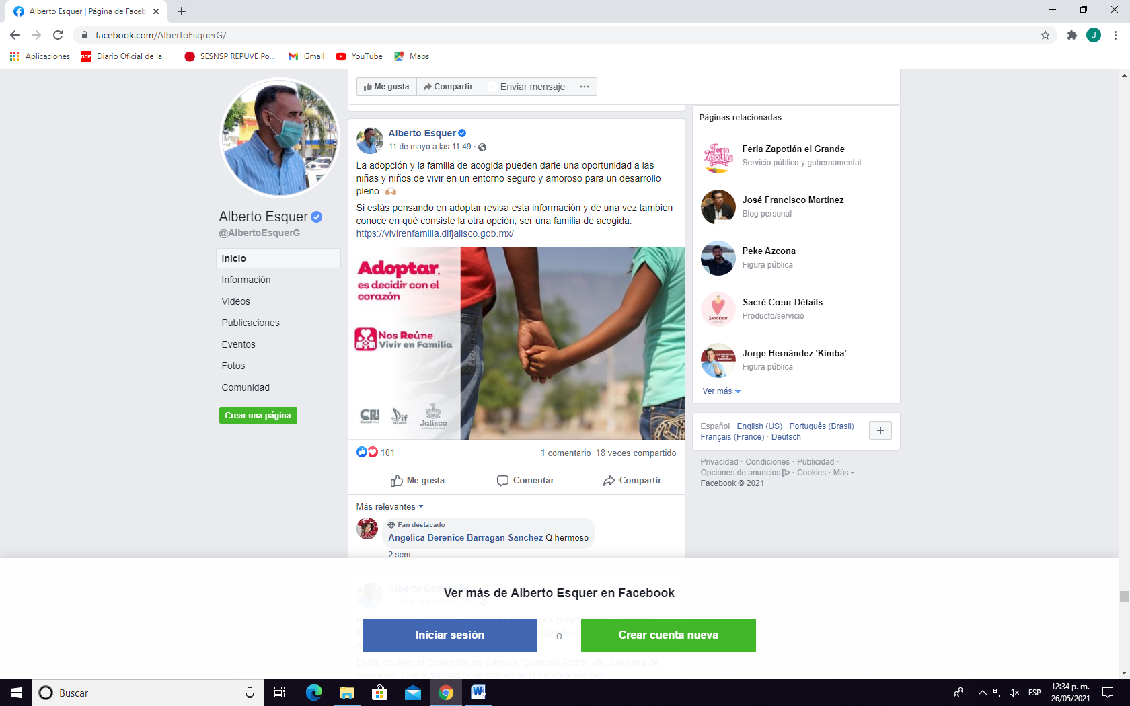

En la presente publicación se aprecia a una imagen en la que se aprecia a un adulto y a un menor tomados de la mano, un banner del lado izquierdo en la que dice: “Adoptar es decidir con el corazón” después “Nos Reúne Vivir en Familia”, con una imagen con fondo rojo de la que se aprecia lo que parece ser dos adultos y un menor tomados de la mano y un corazón, al último tres logotipos en el primero de ellos solo se aprecia lo que parece ser una C y una N, con una frase ilegible, el segundo se aprecia la sigla DIF, con una frase ilegible, y por último un escudo, abajo la palabra “Jalisco” y una frase ilegible.

Publicaciones del día 11 de Mayo del 2021.

Se observa una publicación la cual cuenta con la siguiente información en la parte de arriba de la misma:

“Para promover la inclusión social de los grupos prioritarios la Orquesta Filarmónica de Jalisco acerca la música a hospitales, casas de descanso y albergues.

El día de ayer el Ensamble de Cámara “Cuarteto Arche” visitó la casa de descanso “Dulce amistad” con motivo de la celebración del #DíaDeLasMadres.

La música es un arte muy bonita que a todas y todos nos gusta, despierta nuestros sentidos y contribuye a una mejor salud emocional, algo muy importante para el envejecimiento digno de nuestras personas mayores.

Me da gusto saber que estas actividades están presentes donde más se necesitan y que el talento de la OFJ se suma a las causas sociales.”

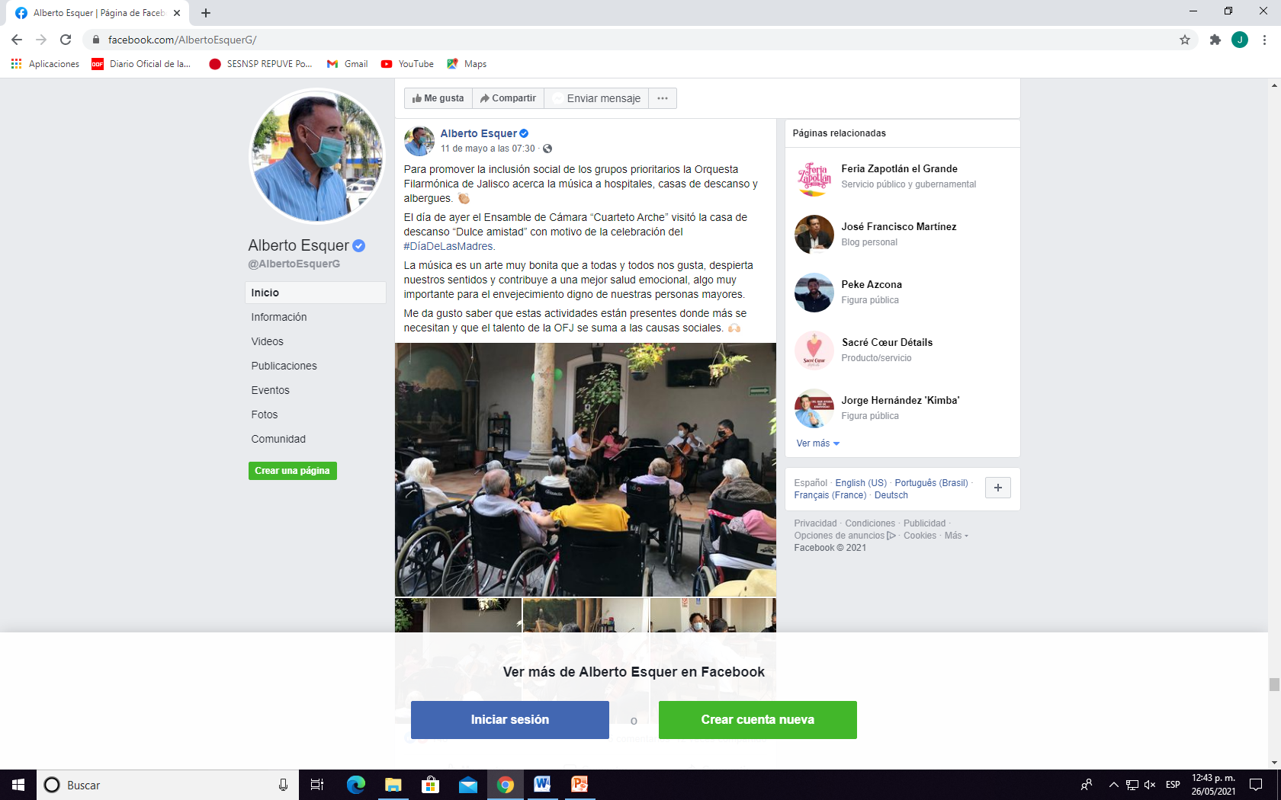
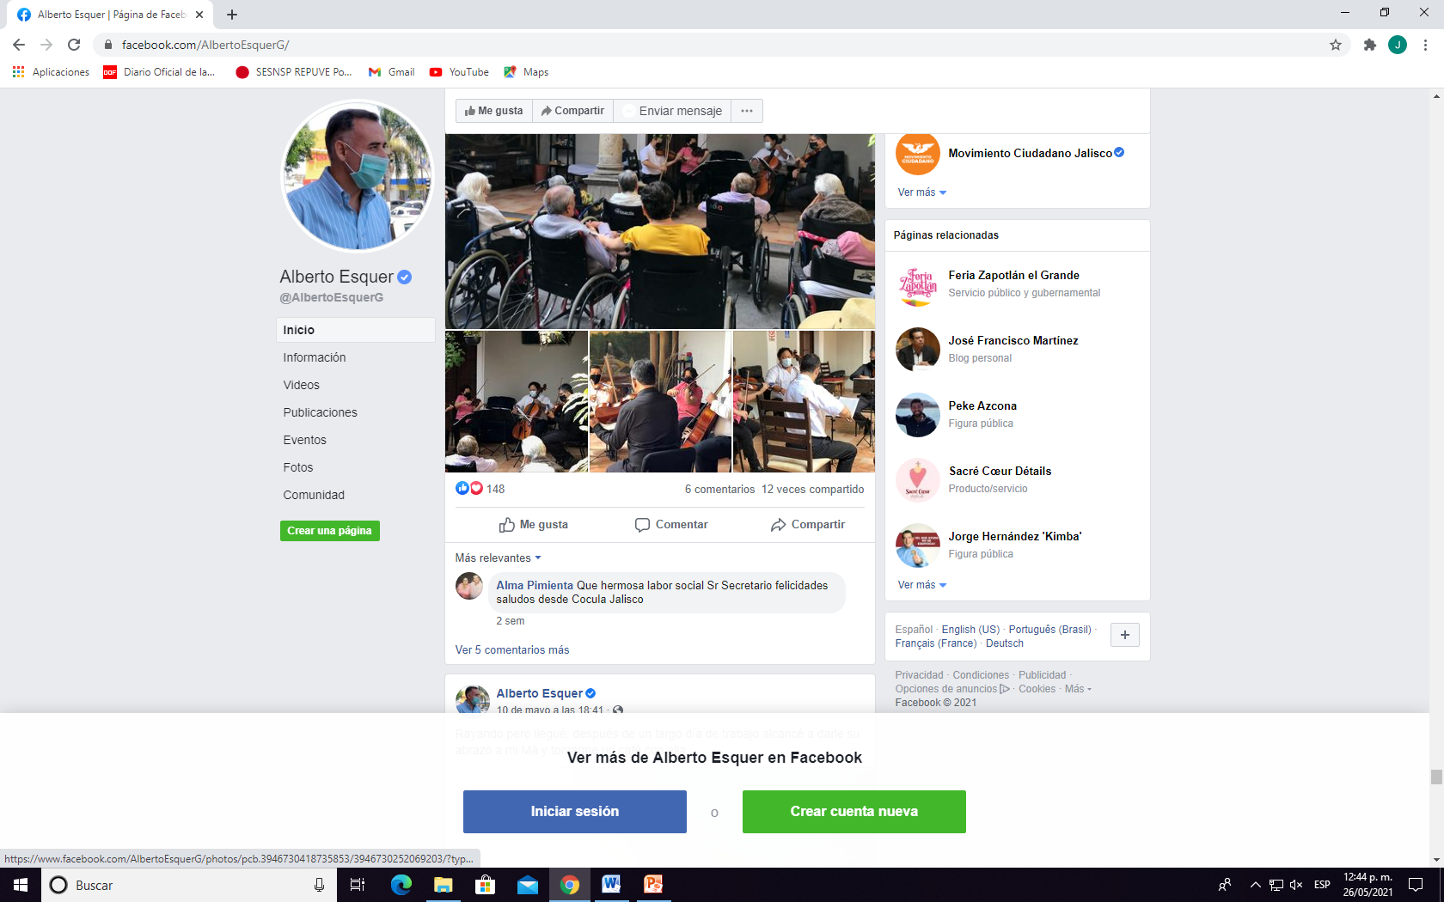

De la presente publicación además de lo descrito se desprenden las siguientes imágenes:

1 | 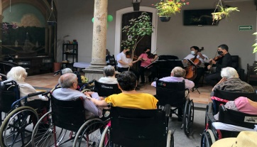 | En la presenta imagen se aprecian a alrededor de ocho adultos mayores sentado en sillas de ruedas todas, de espaldas a la toma, al fondo cinco personas que se encuentran tocando instrumentos musicales.
2 | 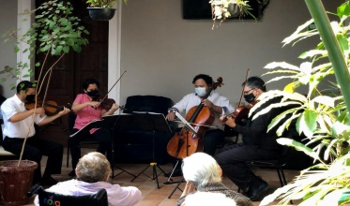 | Se aprecian a cuatro personas sentadas, tocando unos instrumentos musicales.
3 | 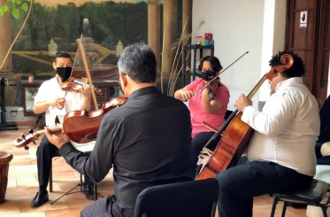 | Se aprecian a cuatro personas sentadas tocando unos instrumentos musicales.
4 | 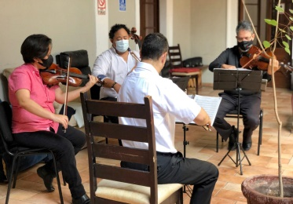 | Se aprecian a cuatro personas sentadas tocando unos instrumentos musicales.

Publicaciones del día 12 de Mayo del 2021.

Se observa una publicación la cual cuenta con la siguiente información en la parte de arriba de la misma:

“La Fundación Hijos Ausentes ubicada en el municipio de #LaHuerta, está trabajando en favor de las personas y grupos vulnerables de este municipio costeño.

Me dio gusto recibirles para escuchar su proyecto humanitario. Juntos delinearemos un plan de trabajo para continuar apoyando a las personas que más lo necesitan.”

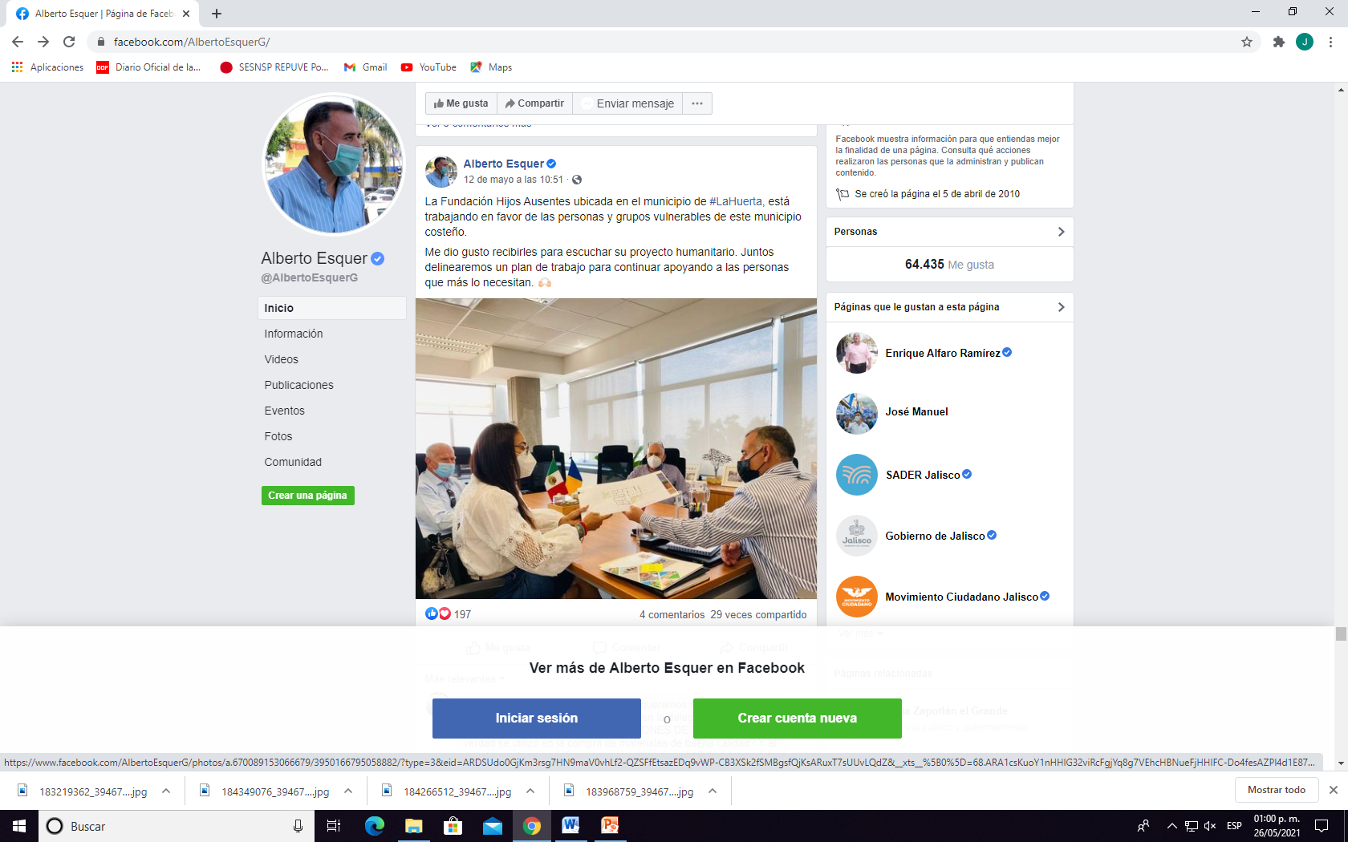

En la imagen anexa a la presente publicación se observa a tres masculinos y una femenina, los cuales se encuentran reunidos alrededor de un escritorio, con diversos documentos en él, la femenina y uno de los masculinos se intercambian lo que al parecer es un plano.

Publicaciones del día 13 de Mayo del 2021.

Se observa una publicación la cual cuenta con la siguiente información en la parte de arriba de la misma:

“Así celebraron el #DíaDeLaMadres las mujeres que viven en asilos del Sistema DIF Jalisco.
Las residentes festejaron con distintas actividades acompañadas de sorpresas que además de darles un buen rato contribuyen a su envejecimiento activo y digno.

¡No importa la edad, siempre se puede tener un día especial!”

Cabe mencionar que la presente publicación fue hecha el día 14 de Mayo, y no el 13 como se reclama en la presente queja.

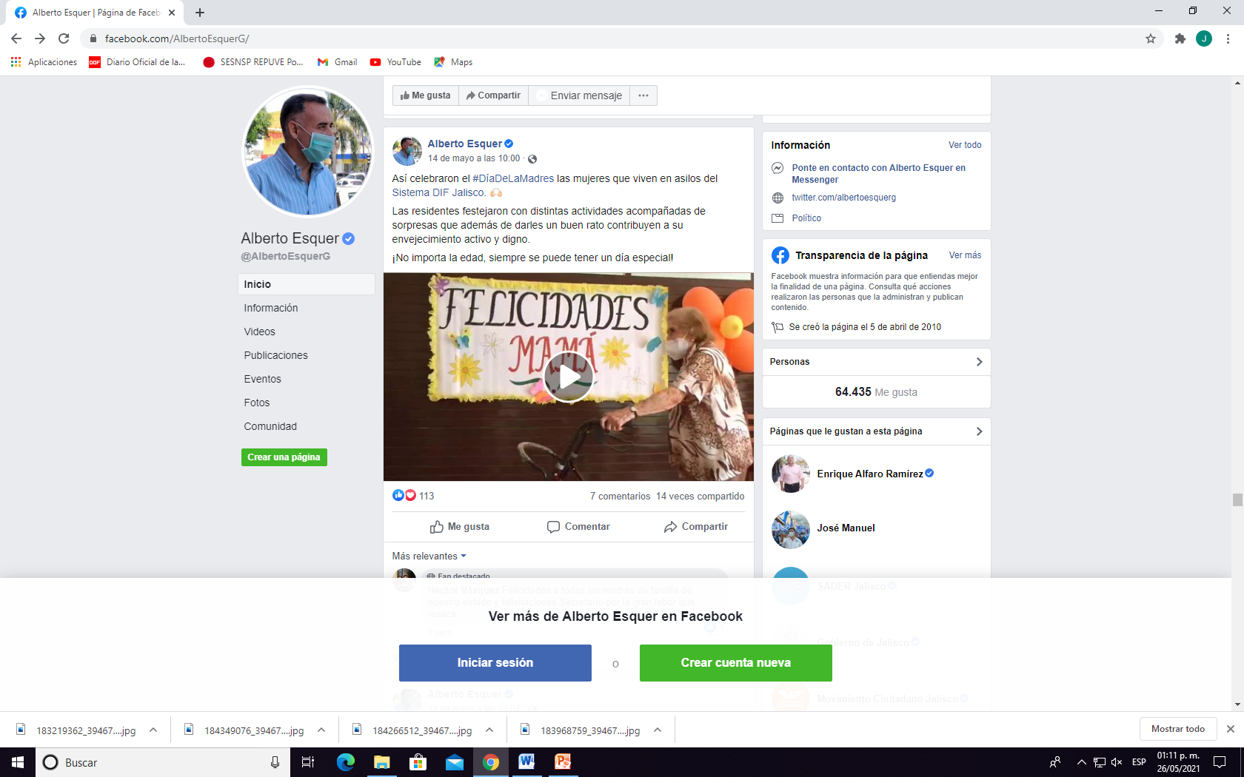

En la presente publicación se aprecia un video de 1 un minuto 41 cuarenta y un segundos, se inicia el mismo con un letrero que dice “FELICIDADES MAMÁ”, se aprecia una femenina de la tercera edad caminando junto a él, posteriormente un paneo en donde se encuentran aproximadamente quince femeninas de la tercera edad, se aprecia después una femenina sirviendo helados de nieve raspada, y enseguida a las femeninas comiendo dichos helados, después se encuentran en un patio decorado con globos de colores, sentadas alrededor de una mesas, después se aprecia una toma en la que se encuentras ya dentro de un salón realizando juegos y recibiendo algún regalo, además de la siguiente información: “Nuestras adultas mayores conocen el importante papel que desempeña la mujer en el seno familiar, porque ellas también son madres , celebramos su día en: Casa Hogar para Mujeres Asilo Leónidas K. Demos, ellas envían un mensaje a las familias”, al final del video se transmiten los logotipos institucionales del DIF, Sistema de Asistencia Social y del Gobierno del Estado.

Dentro del desarrollo del video en mención hay unas entrevistas realizadas a algunas de las femeninas ahí reunidas, dicen:

Dice María Guadalupe Herrera: “Yo creo que atender al bebé en todas sus necesidades lo mejor que uno pueda”; en una segunda intervención: “Que sean muy felices, que Dios las guarde mucho tiempo y que atiendan a las noticias que el Papa está dando, que recemos el rosario el mes de Mayo unidos en todo el mundo para que calme la pandemia.”

Dice Carolina Herrera: “Pues ya cuando están grandes, porque chiquitos no dan lata, cuando están grandes es cuando se me revelan pues”; en una segunda intervención: “Que se pongan listas con sus hijos, que no los dejen salir tarde y que investiguen con que amigos andan.”

Dice Ma. Del Socorro Piña: “Claro que sí, hay que motivarlas porque son las que más trabajan en la casa, el marido se va a trabajar y ya viene a la hora que puede.”

Por último se escucha a una femenina que exclama: ¡Felicidades a todas las mamás!
Publicaciones del día 13 de Mayo del 2021.

Se observa una publicación la cual cuenta con la siguiente información en la parte de arriba de la misma:

“Agradezco a mi amigo el Secretario David Zamora Bueno y a su equipo de trabajo de la #SIOP por su gran compromiso con las personas que más lo necesitan.

El Centro Cien Corazones atiende a niñas, niños y adolescentes con discapacidad motriz o intelectual, aquí los monitores y el personal realizan una labor titánica en dónde entregan su tiempo, talento y corazón por servir.

Vamos a trabajar en equipo para mejorar la infraestructura y fortalecer el desarrollo institucional de esta casa hogar. Lo vamos a dejar al”

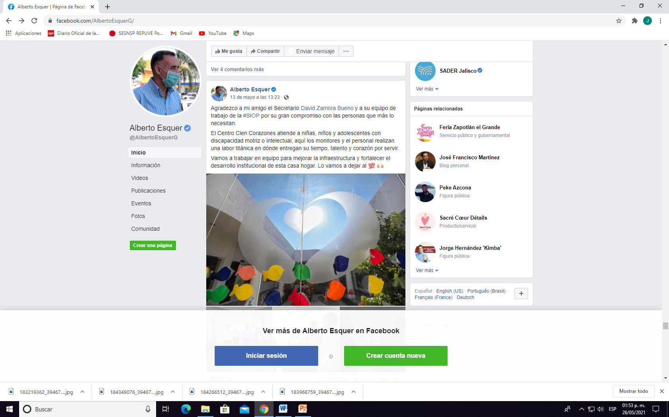
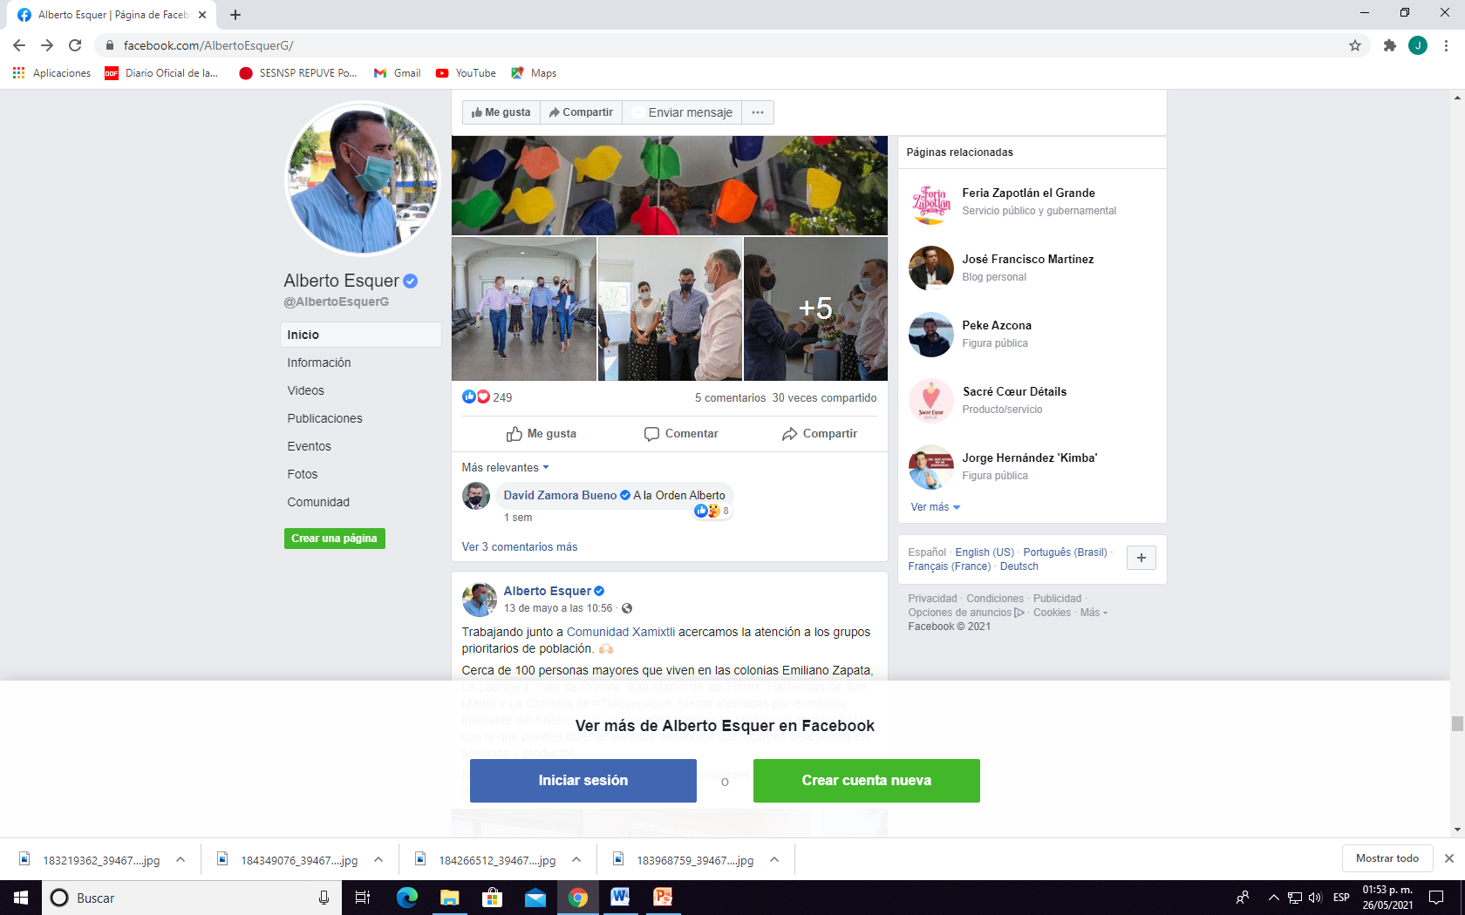

Dentro de la presente publicación se encuentran anexas las siguientes imágenes:

1 | 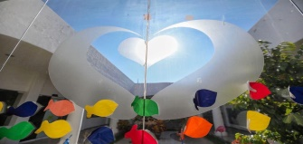 | Se observa un cristal decorado con una imagen de corazón y aproximadamente catorce hojas de colores recortadas en forma de pez.
2 | 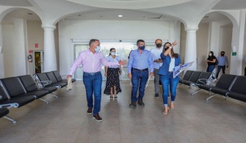 | Se observan tres femeninas y cuatro masculinos, se encuentran dentro de una habitación que cuenta con dos filas de bancas a los lados, una puerta de cristal en la parte del fondo.
3 | 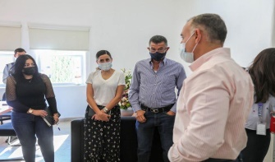 | Se observan tres femeninas y tres masculinos, que se encuentran en una habitación en la que se aprecia un escritorio y al parecer una sala, con dos ventanas al fondo de la imagen.
4 | 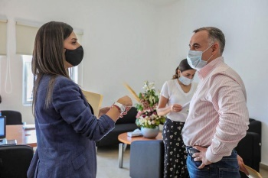 | Se observan dos femeninas y un masculino, que se encuentran en una habitación en la cual se aprecia un escritorio y una sala, con una ventana al fondo de la imagen.
5 | 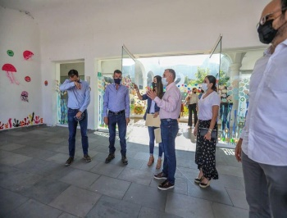 | Se aprecian dos femeninas y cuatro masculinos, dentro de una habitación con puerta de acceso de cristal, los cuales se encuentran decoradas con peces y algas de colores, así como también una pared del lado izquierdo, en la parte de afuera de la habitación se aprecia una femenina.
6 | 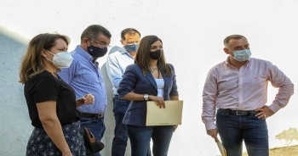 | Se aprecian dos femeninas y tres masculinos que se encuentran en lo que parece un patio descubierto.
7 | 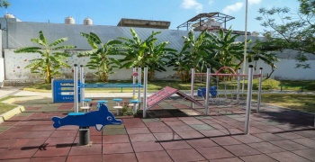 | Se observa un jardín con una serie de juegos infantiles fijos al centro del mismo.
8 | 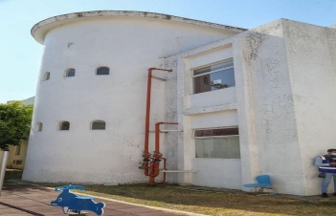 | Se aprecia una finca de color blanco, de dos pisos, con una tubería de color rojo en el exterior, un masculino y un juego infantil de color azul en forma de pez.

Publicaciones del día 13 de Mayo del 2021.

Se observa una publicación la cual cuenta con la siguiente información en la parte de arriba de la misma:

“El fin de semana concluyó la aplicación de la segunda dosis de la vacuna contra #COVID19 para las personas mayores de 60 años que atendemos a través del Sistema DIF Jalisco en la Casa Hogar para Mujeres, el asilo Leónidas K. Demos y la Casa Hogar para Personas en Situación de Calle.

Gracias al trabajo coordinado con la Secretaría de Salud Jalisco, 160 residentes ya cuentan con la protección contra el coronavirus. Seguiremos cuidando de su salud siguiendo las medidas sanitarias, no hay que bajar la guardia.”

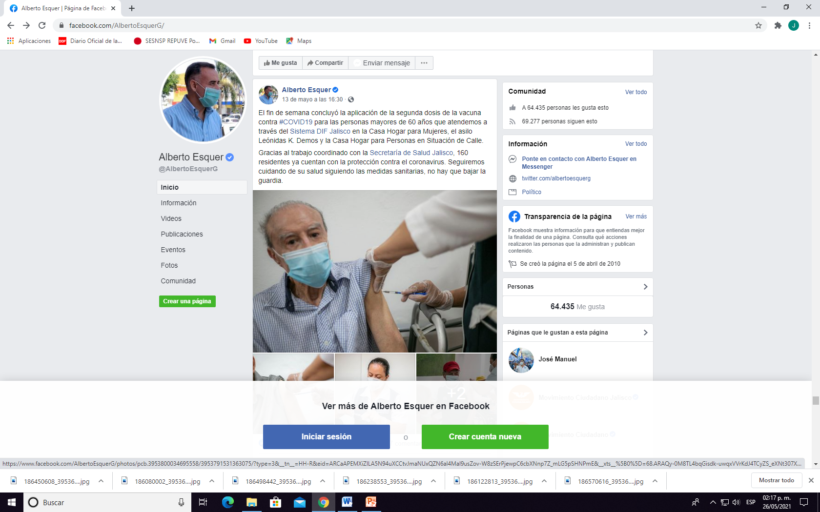
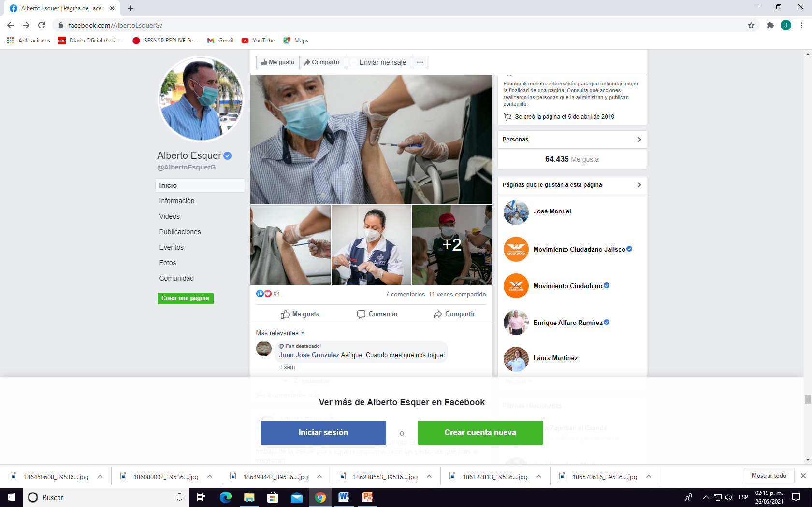

Además de lo descrito con anterioridad la presente publicación cuenta con las siguientes imágenes anexas:

1 | 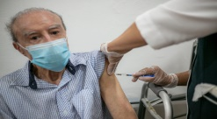 | En la presente imagen se aprecia a un adulto mayor recibiendo una vacuna.
2 | 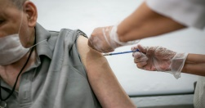 | Se aprecia a un adulto mayor recibiendo una vacuna.
3 |  | Se aprecia a una femenina al parecer personal de salud, preparando una vacuna.
4 | 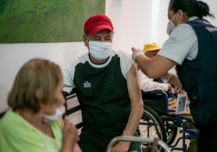 | Se aprecia a tres adultos mayores sentados, a uno de ellos se le está aplicando una vacuna.
5 | 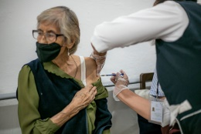 | Se aprecia a una femenina de la tercera edad recibiendo una vacuna.

Publicaciones del día 13 de Mayo del 2021.

Se observa una publicación la cual cuenta con la siguiente información en la parte de arriba de la misma:

“Me da gusto informarle a las asociaciones civiles del estado que ya está abierta la convocatoria del Programa de Apoyo para OSC en la Modalidad Coinversión.

Los proyectos que participen tendrán la oportunidad de recibir un apoyo económico que tiene como objetivo fortalecer su operación en beneficio de los grupos prioritarios que atienden. Aquí te dejo los detalles: https://gobjal.mx/3fgXIZR”

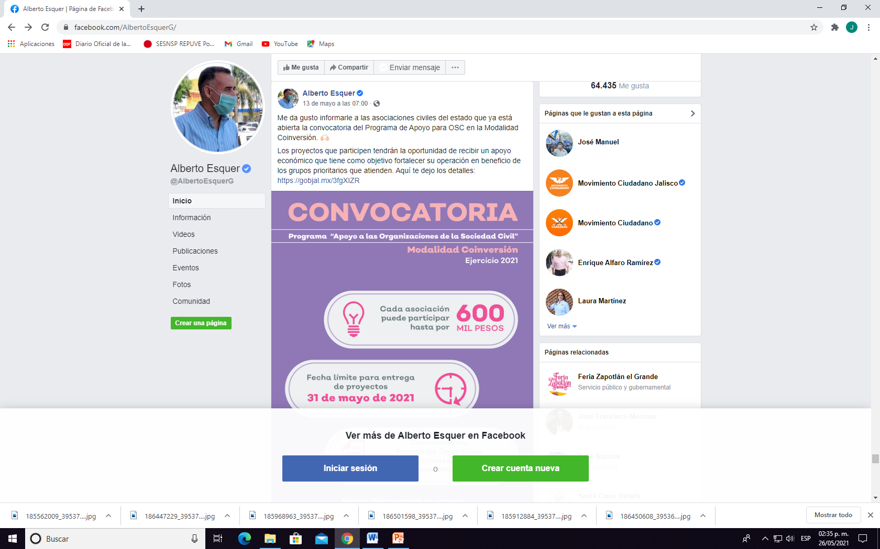

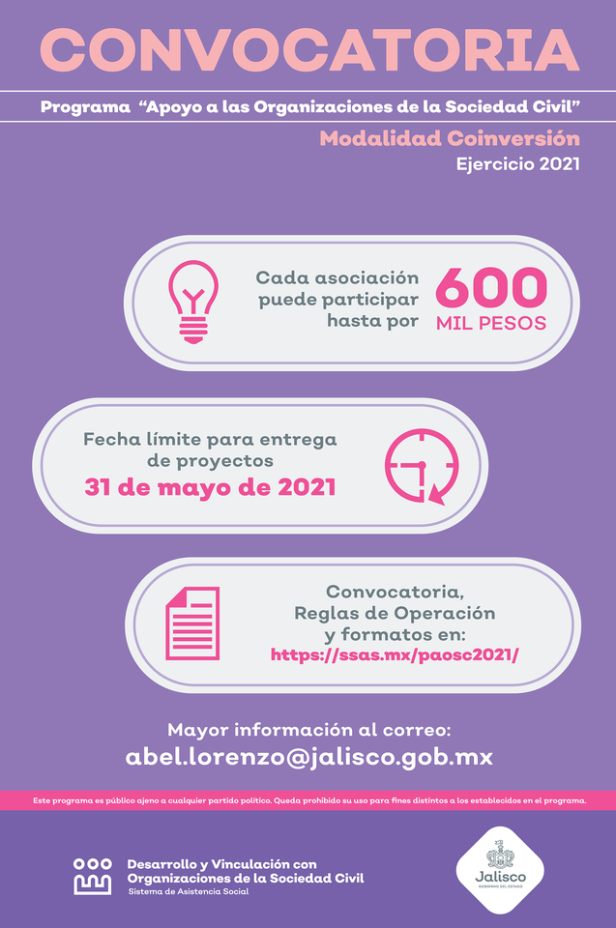

En la imagen de la presente publicación se aprecia un fondo morado, en la parte de arriba, la siguiente información: CONVOCATORIA, enseguida entre unas líneas: Programa “Apoyo a las Organizaciones de la Sociedad Civil”, enseguida “Modalidad Coinversión”, “Ejercicio 2021”, en la parte del centro de la imagen tres banner de color blanco con diversa información, el primero: con una imagen de un foco, y dice: “Cada asociación puede participar hasta por 600 mil pesos”; en el segundo dice: “Fecha límite para entrega de proyectos 31 de mayo de 2021”, seguido de una imagen de un reloj; en el tercero una imagen de un documento, y dice: “Convocatoria, Reglas de Operación y formatos en: https://ssas.mx/paosc2021/” , enseguida dice: “Mayor información al correo: abel.lorenzo@jalisco.gob.mx” y después un banner de color rosa con la siguiente información: “Este programa es público ajeno a cualquier partido político. Queda prohibido su uso para fines distintos a los establecidos en el programa.”, al final de la imagen dos logos institucionales, el de Desarrollo y Vinculación con Organizaciones de la Sociedad Civil, Sistema de Asistencia Social, y enseguida el logotipo del Gobierno del Estado.

Publicaciones del día 13 de Mayo del 2021.

Se observa una publicación la cual cuenta con la siguiente información en la parte de arriba de la misma:

“Trabajando junto a Comunidad Xamixtli acercamos la atención a los grupos prioritarios de población.

Cerca de 100 personas mayores que viven en las colonias Emiliano Zapata, La Ladrillera, Plan de Oriente, San Martín de las Flores, Haciendas de San Martín y La Cofradía de #Tlaquepaque, fueron atendidas por el módulo itinerante del Sistema DIF Jalisco para tramitar su credencial de #INAPAM con la que pueden obtener distintos beneficios que incluyen descuentos en servicios y productos.

Nuestro compromiso es fortalecer a las comunidades en condiciones de desigualdad.”

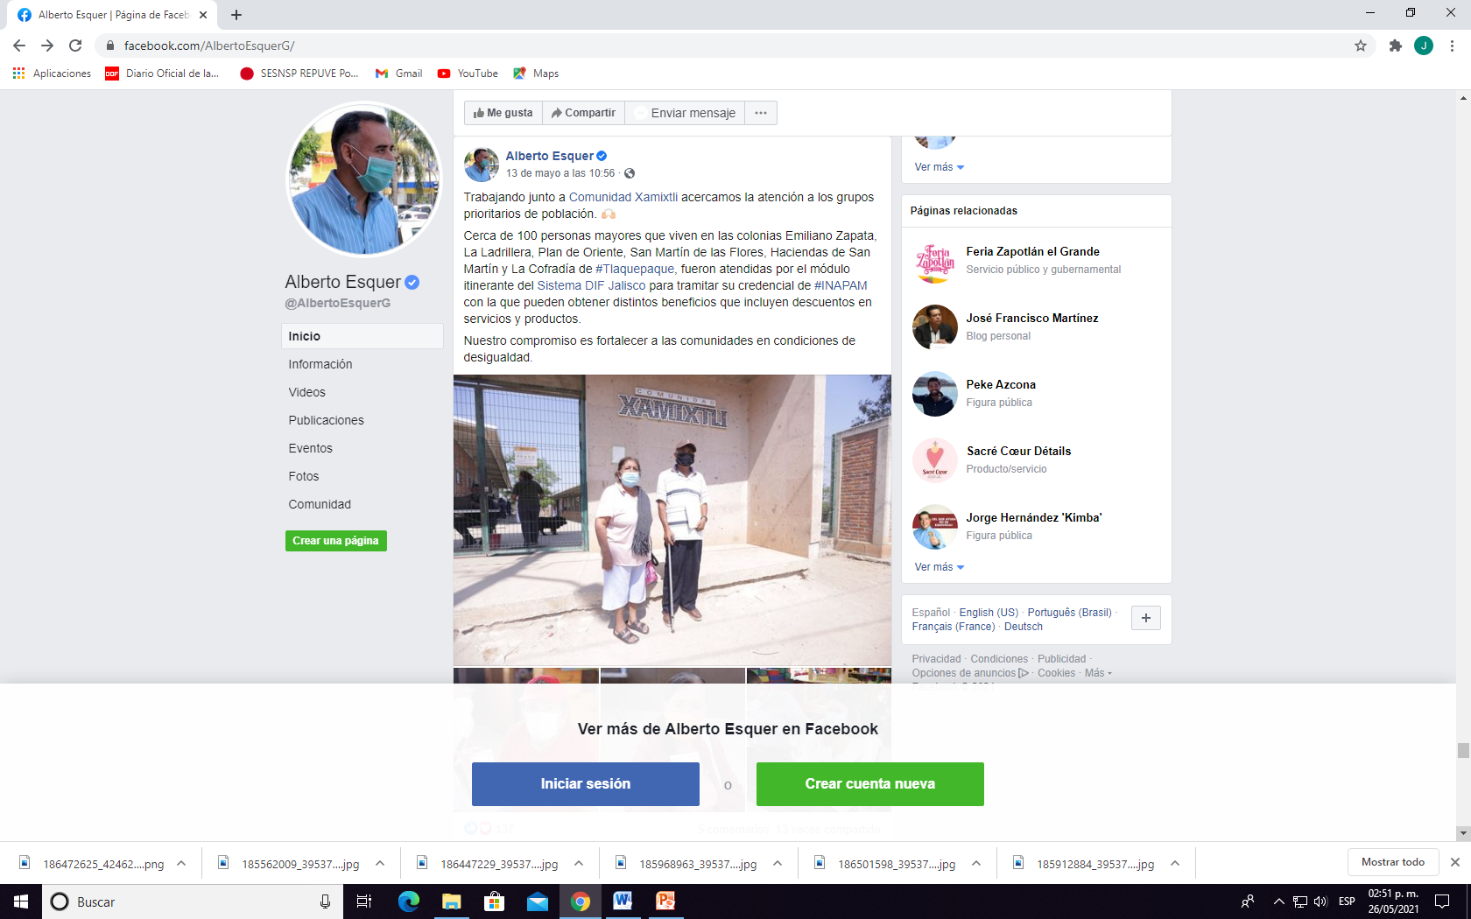
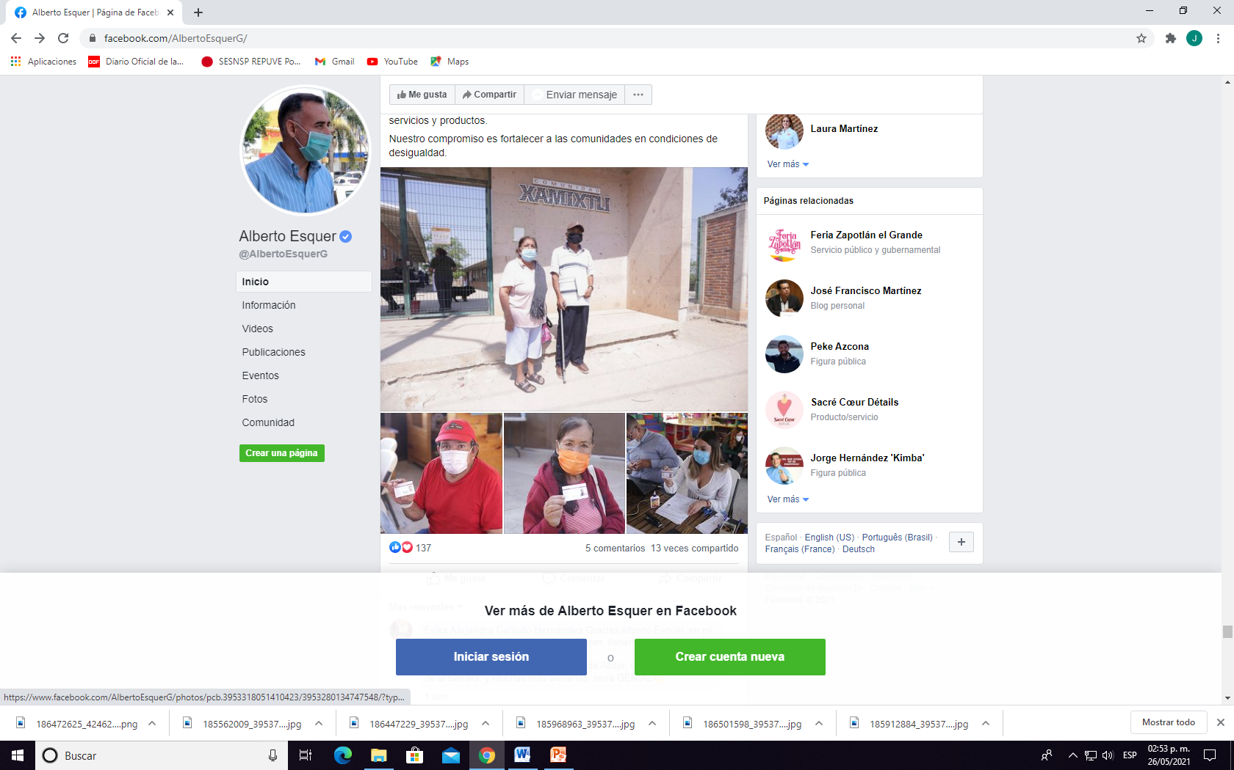

Dentro de la publicación que nos ocupa existen anexas las siguientes imágenes:

1 | 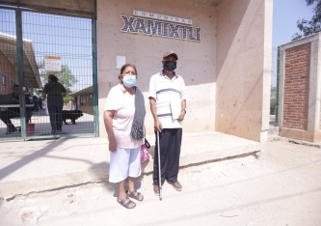 | En la presente imagen se aprecia a una pareja de adultos de la tercera edad, en lo que parece ser una puerta de acceso de algún recinto, tiene una reja de metal verde y un letrero que dice: “Comunidad Xamixtli”
2 | 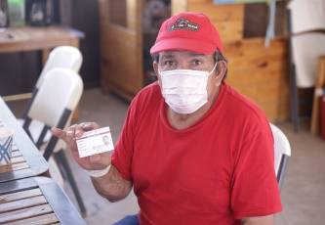 | En la presente imagen se aprecia un masculino con playera y gorra rojas, el cual porta una identificación ilegible.
3 | 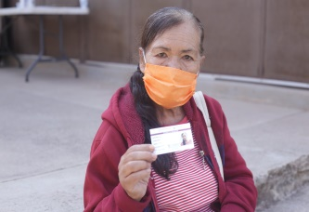 | En la presente imagen se aprecia a una mujer de la tercera edad con una identificación ilegible en sus manos.
4 | 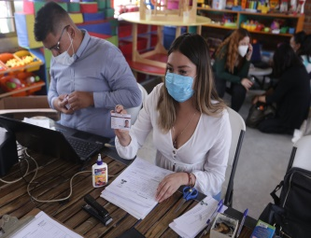 | Se aprecia a una pareja de personas jóvenes atrás de un escritorio con equipo de cómputo, haciendo entrega de una identificación.

En otro orden de ideas se verifica un video publicado en la siguiente página electrónica:

http://www.fecebook.com/karlacruz34/videos/894065027836590/

Se procede a la verificación de la misma:

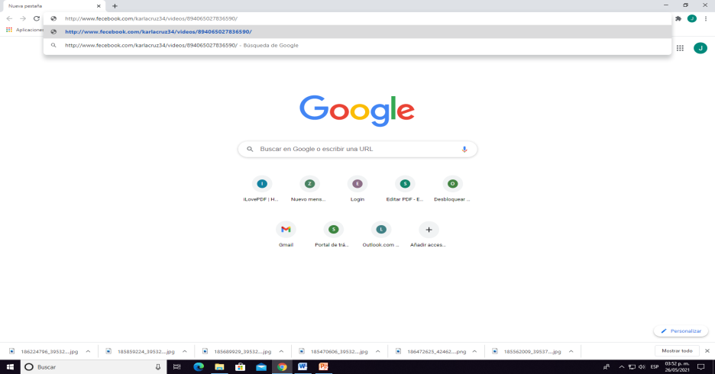

Examinado el hipervínculo mencionado nos percatamos de que nos direcciona a un aviso que dice que la página web solicitada está bloqueada.
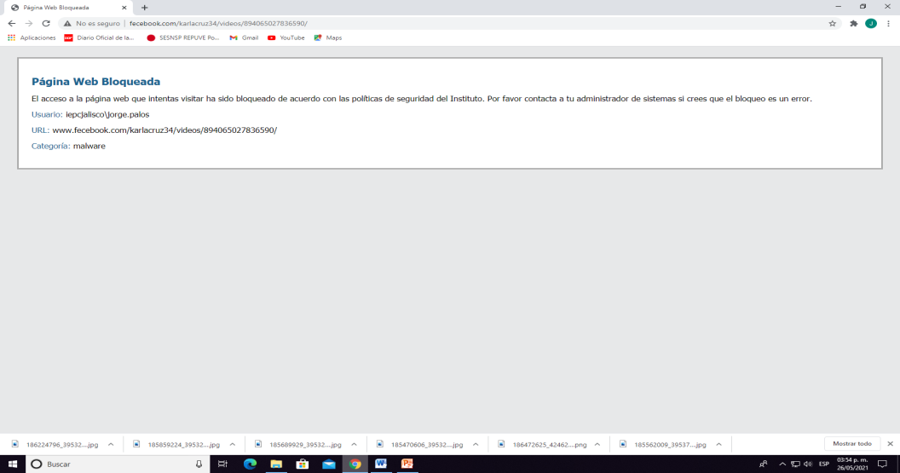

VII. Pronunciamiento respecto de la solicitud de adopción de la medida cautelar. Precisado lo anterior y considerado en su integridad el escrito de queja y las pruebas que obran en el expediente, se analiza la pretensión, hecha valer por el impetrante.

En cuanto al marco legal.

Cabe destacar que, la propaganda gubernamental son las campañas de comunicación de los gobiernos que difunden sus acciones y logros, por lo cual, los servidores públicos tienen prohibido difundir todo tipo de propaganda gubernamental durante las campañas electorales, con las excepciones establecidas en la ley, para que éstas no influyan en el voto de las personas y con la finalidad de garantizar la equidad en las elecciones.

Ahora bien, respecto al marco constitucional, en su artículo 41 Base III inciso C párrafo segundo establece lo siguiente:

Durante el tiempo que comprendan las campañas electorales federales y locales y hasta la conclusión de la respectiva jornada comicial, deberá suspenderse la difusión en los medios de comunicación social de toda propaganda gubernamental, tanto de los poderes federales, como de las entidades federativas, así como de los Municipios, de las demarcaciones territoriales de la Ciudad de México y cualquier otro ente público. Las únicas excepciones a lo anterior serán las campañas de información de las autoridades electorales, las relativas a servicios educativos y de salud, o las necesarias para la protección civil en casos de emergencia.

Así pues, la ley suprema refiere la suspensión y difusión de toda propaganda gubernamental, destacando únicamente campañas relativas a los servicios de salud, educación y protección civil.

La propia Constitución Política de los Estados Unidos Mexicanos, en su numeral 134, párrafo séptimo, estipula que:

Los servidores públicos de la federación, las entidades federativas y los municipios, tienen en todo tiempo la obligación de aplicar con imparcialidad los recursos públicos que están bajo su responsabilidad, sin influir en la equidad de la competencia entre los partidos políticos

En consecuencia, todo servidor público tiene la obligación de respetar el principio de equidad en la contienda electoral.

La Ley General de Instituciones y Procedimientos Electorales establece en su artículo 209, párrafo I, que; “Durante el tiempo que comprendan las campañas electorales federales y locales, y hasta la conclusión de las jornadas comiciales, deberá suspenderse la difusión en los medios de comunicación social de toda propaganda gubernamental, tanto de los poderes federales y estatales, como de los municipios, órganos de gobierno del Distrito Federal, sus delegaciones y cualquier otro ente público. Las únicas excepciones a lo anterior serán las campañas de información de las autoridades electorales, las relativas a servicios educativos y de salud, o las necesarias para la protección civil en casos de emergencia.” Además, el código comicial local replica la misma disposición en su artículo 3, párrafo 2.

Así pues, la legislación electoral establece la excepción de la difusión de la propaganda electoral, que al igual que la carta magna, señala que únicamente será la publicidad referida a los servicios de educación, salud y protección civil.

Es importante destacar el criterio sostenido por la Sala Superior del Tribunal Electoral del Poder Judicial de la Federación, contenido en la jurisprudencia número 18/2011, identificable bajo la voz:

“PROPAGANDA GUBERNAMENTAL. LOS SUPUESTOS DE EXCEPCIÓN A QUE SE REFIERE EL ARTÍCULO 41, BASE III, APARTADO C, DE LA CONSTITUCIÓN FEDERAL, DEBEN CUMPLIR CON LOS PRINCIPIOS DE EQUIDAD E IMPARCIALIDAD.- De la interpretación de los artículos 41, base III, apartado C, segundo párrafo, de la Constitución Política de los Estados Unidos Mexicanos; y 2, párrafo 2, del Código Federal de Instituciones y Procedimientos Electorales, se colige que la restricción a la difusión en medios de comunicación social de toda propaganda gubernamental durante las campañas electorales tiene como fin evitar que los entes públicos puedan influir en las preferencias electorales de los ciudadanos, ya sea en pro o en contra de determinado partido político o candidato, atento a los principios de equidad e imparcialidad que rigen en la contienda electoral. En consecuencia, los supuestos de excepción relativos a las campañas de información, servicios educativos, de salud y las de protección civil en caso de emergencia, a que se refieren ambos preceptos jurídicos, deberán colmar los mencionados principios, dado que de ninguna manera pueden considerarse como exentos de cumplir con la normativa constitucional y legal en la materia.”

En el ámbito estatal, la Constitución Política del estado de Jalisco, en su articulo 13 fracción VII párrafo séptimo y el artículo 3 numeral 2 del Código Electoral del Estado de Jalisco, hacen referencia a la suspensión de la difusión de la propaganda gubernamental, esto durante el proceso electoral y hasta la conclusión de la jornada electoral, con excepción a lo ya referido en párrafos anteriores, respecto a servicios educativos y de salud, o las necesarias para la protección civil en casos de emergencia.

Por último, mediante la Resolución número INE/CG694/2020 del Consejo General del Instituto Nacional Electoral mediante la cual se ejerce la Facultad de Atracción, se emitieron los Lineamientos para Garantizar la Equidad entre los Participantes en la Contienda Electoral durante el proceso electoral Federal Concurrente con los locales ordinarios 2020-2021, los cuales en su resolutivo número cuarto, estableció lo siguiente:

“Cuarto. Del principio de equidad.

La equidad es un principio rector del sistema democrático y condición fundamental para asegurar que la competencia entre quienes participan en un Proceso Electoral se realice en condiciones de justicia e igualdad, impidiendo ventajas o influencias indebidas sobre el electorado.

Este principio rige a todo el sistema electoral e implica, entre otras cuestiones, la neutralidad de las autoridades públicas y la prohibición de difundir, aprovecharse o beneficiarse con la difusión de propaganda fuera de las etapas y plazos expresamente previstos en la ley”

A partir del marco jurídico señalado en el apartado inmediato anterior, del análisis preliminar de los hechos objeto de denuncia, esta Comisión considera procedente la adopción de medidas cautelares en los términos solicitados por el denunciante, en virtud de lo siguiente:

En cuanto a la difusión de las páginas de internet.

El denunciante establece en su queja que el ciudadano Alberto Esquer Gutiérrez a través de su red social Facebook, a lo largo del proceso electoral en turno, se presume la existencia de material publicado por parte del denunciado, resaltando los logros de su administración a través de las redes sociales del mismo. Lo anterior, en medio de la veda electoral impuesta por el INE debido a las elecciones del 2021.

En primer lugar, es preciso establecer que conformidad al numeral 116 Bis de la Constitución local, se advierte que las publicaciones objeto de denuncia y motivo de estudio, que fueron realizadas por parte del denunciado, en la red social Facebook desde el perfil de Alberto Esquer, verificadas mediante la función de la Oficialía Electoral en el acta ya citada, el pasado veintiuno de mayo, tienen la característica de ser propaganda gubernamental, que fue difundida en un medio de comunicación social, pues de las mismas se advierte que el Secretario de Asistencia Social del Estado de Jalisco hace de conocimiento a la sociedad la implementación y resultado de diversas obras llevadas a cabo por este, en ejercicio de sus atribuciones, como lo son los programas de apoyo, brigadas, entrega de insumos, vacunaciones, etc, las cuales reúnen el requisito de tener el carácter institucional y de fines informativos.

En segundo término, acorde al numeral 3 párrafo 2 del Código Electoral del Estado de Jalisco, así como a los criterios establecidos por el Instituto Nacional Electoral número INE/CG693/2021, relativo a los mecanismos y criterios tendientes a garantizar los Principios de Imparcialidad y Equidad en los procesos Electorales Federal y Locales 2020-2021, la propaganda gubernamental deberá suspenderse durante las campañas electorales y hasta la consumación de la jornada electoral; que la propaganda mediante la cual se difunda la promoción de un gobierno o sus logros en el marco de la ejecución y/o entrega de los bienes, servicios y recursos de los programas sociales o de cualquier otro mecanismo implementado para tal fin, se considera contrario al principio de imparcialidad.

Por otra parte, de acuerdo al Calendario Integral del Proceso Electoral Concurrente 2020-2021, mismo que fue aprobado por el Consejo General de este Instituto, mediante acuerdo número IEPC-ACG-038/2020, de fecha catorce de octubre del año próximo pasado, se estableció que el inicio de campañas de las candidaturas a diputaciones y munícipes, daría inicio el día 04 cuatro de abril del año 2021; de igual forma se precisa, que la presente jornada electoral tendrá verificativo el día 06 de junio.

Con base en lo anterior, esta Comisión, considera que las publicaciones realizadas por el ciudadano Alberto Esquer Gutiérrez, Secretario de Asistencia Social del Estado de Jalisco, en la red social Facebook, de fechas cinco, seis, siete, doce, trece, catorce, quince, dieciséis, diecinueve, veinte, veintiuno, veintidós, veintitrés, veinticuatro, veinticinco, veintiséis y veintinueve de abril, así como, tres, seis, siete, diez, once, doce, trece y quince de mayo de la presente anualidad, pueden afectar la equidad de la competencia en el presente proceso electoral concurrente 2020-2021, dispuesto en el numeral 116 Bis de la Constitución local, pues las mismas tienen el carácter de propaganda gubernamental, y éstas fueron realizadas dentro del periodo correspondiente a las campañas electorales del presente proceso electoral, lapso de tiempo en el cual, acorde al segundo párrafo del artículo 3 del Código Electoral de la entidad y conforme a los criterios establecidos por el Instituto Lectoral Nacional en el acuerdo INE/CG693/2020 deberá de suspenderse, tanto por los poderes públicos estatales y municipales, la difusión de dicha propaganda.

Ante dichas conductas y de acuerdo con las facultades concedidas a esta Comisión de Quejas y Denuncias, se decreta como procedente la solicitud por la parte denunciante, y se ordena al denunciado Enrique Esquer Gutiérrez en su calidad de Secretario de Asistencia Social del Estado de Jalisco, retirar del perfil de la red social Facebook las publicaciones denunciadas y objeto de estudio, de fechas cinco, seis, siete, doce, trece, catorce, quince, dieciséis, diecinueve, veinte, veintiuno, veintidós, veintitrés, veinticuatro, veinticinco, veintiséis y veintinueve de abril, así como, tres, seis, siete, diez, once, doce, trece y quince de mayo de la presente anualidad, precisadas en el cuerpo de la presente resolución, lo anterior con el objetivo de cesar los actos o hechos que puedan constituir infracción, evitar con ello la producción de daños irreparables en el proceso electoral en curso en el estado de Jalisco, la afectación de los principios que rigen los procesos electorales así como la vulneración de los bienes jurídicos tutelados por las disposiciones contenidas en el código en la materia hasta en tanto se apruebe la resolución definitiva.

Las situaciones presentadas a lo largo del presente considerando no prejuzgan respecto de la existencia o no de las infracciones denunciadas, es decir, la misma no prejuzga respecto de la existencia de una infracción que pudiera llegar a determinar la autoridad competente, al someter los mismos hechos a consideración.

Por las consideraciones antes expuestas y fundadas, esta Comisión

R E S U E L V E:

Primero. Se declara procedente la medida cautelar solicitada por César Uzziel Guerrero Ochoa, representante del partido político HAGAMOS ante el Consejo Distrital 19, por las razones expuestas en el considerando VII de la presente resolución.

Se ordena retirar del perfil de la red social Facebook las publicaciones denunciadas y objeto de estudio, precisadas en el cuerpo de la presente resolución, dentro de un plazo que no podrá exceder de veinticuatro horas a partir de la legal notificación de la presente resolución. Lo que deberá informar por escrito a este Instituto inmediatamente después de que ello ocurra.

Se apercibe al denunciado, de que, en caso de incumplimiento a lo ordenado, podrá ser acreedor a alguno de los medios de apremio previstos en los artículos 462, párrafo 10 y 561, párrafo 1 del Código Electoral del Estado de Jalisco.

Segundo. El personal de la Oficialía Electoral de este Instituto deberá elaborar una nueva acta de los sitios de internet precisados en esta resolución a fin de dar fe del cumplimiento de la presente medida decretada.

Tercero. Túrnese a la Secretaria Ejecutiva de este Instituto a efecto de que notifique el contenido de la presente determinación, personalmente al promovente.

Guadalajara, Jalisco, a de 05 de junio de 2021

Silvia Guadalupe Bustos Vásquez
Consejera electoral presidenta
Zoad Jeanine García González  Consejera electoral integrante | Claudia Alejandra Vargas Bautista  Consejera electoral integrante
Luis Alfonso Campos Guzmán
Secretario técnico

La presente resolución que consta de 73 fojas, fue aprobada en la quincuagésima primera sesión extraordinaria de la Comisión de Quejas y Denuncias del Instituto Electoral y de Participación Ciudadana del Estado de Jalisco, celebrada el 05 de junio de 2021, por unanimidad de votos de las consejeras integrantes de la Comisión.-------

Los hechos que se narran corresponden al año dos mil veintiuno, salvo que se mencione lo contrario.
El Instituto Electoral y de Participación Ciudadana del Estado de Jalisco, en lo sucesivo será referido como Instituto.
Comisión de Quejas y Denuncias del Instituto Electoral y de Participación Ciudadana del Estado de Jalisco, en lo sucesivo será referido como Comisión.
4 El Código Electoral del Estado de Jalisco, en lo sucesivo será referido como el Código.

